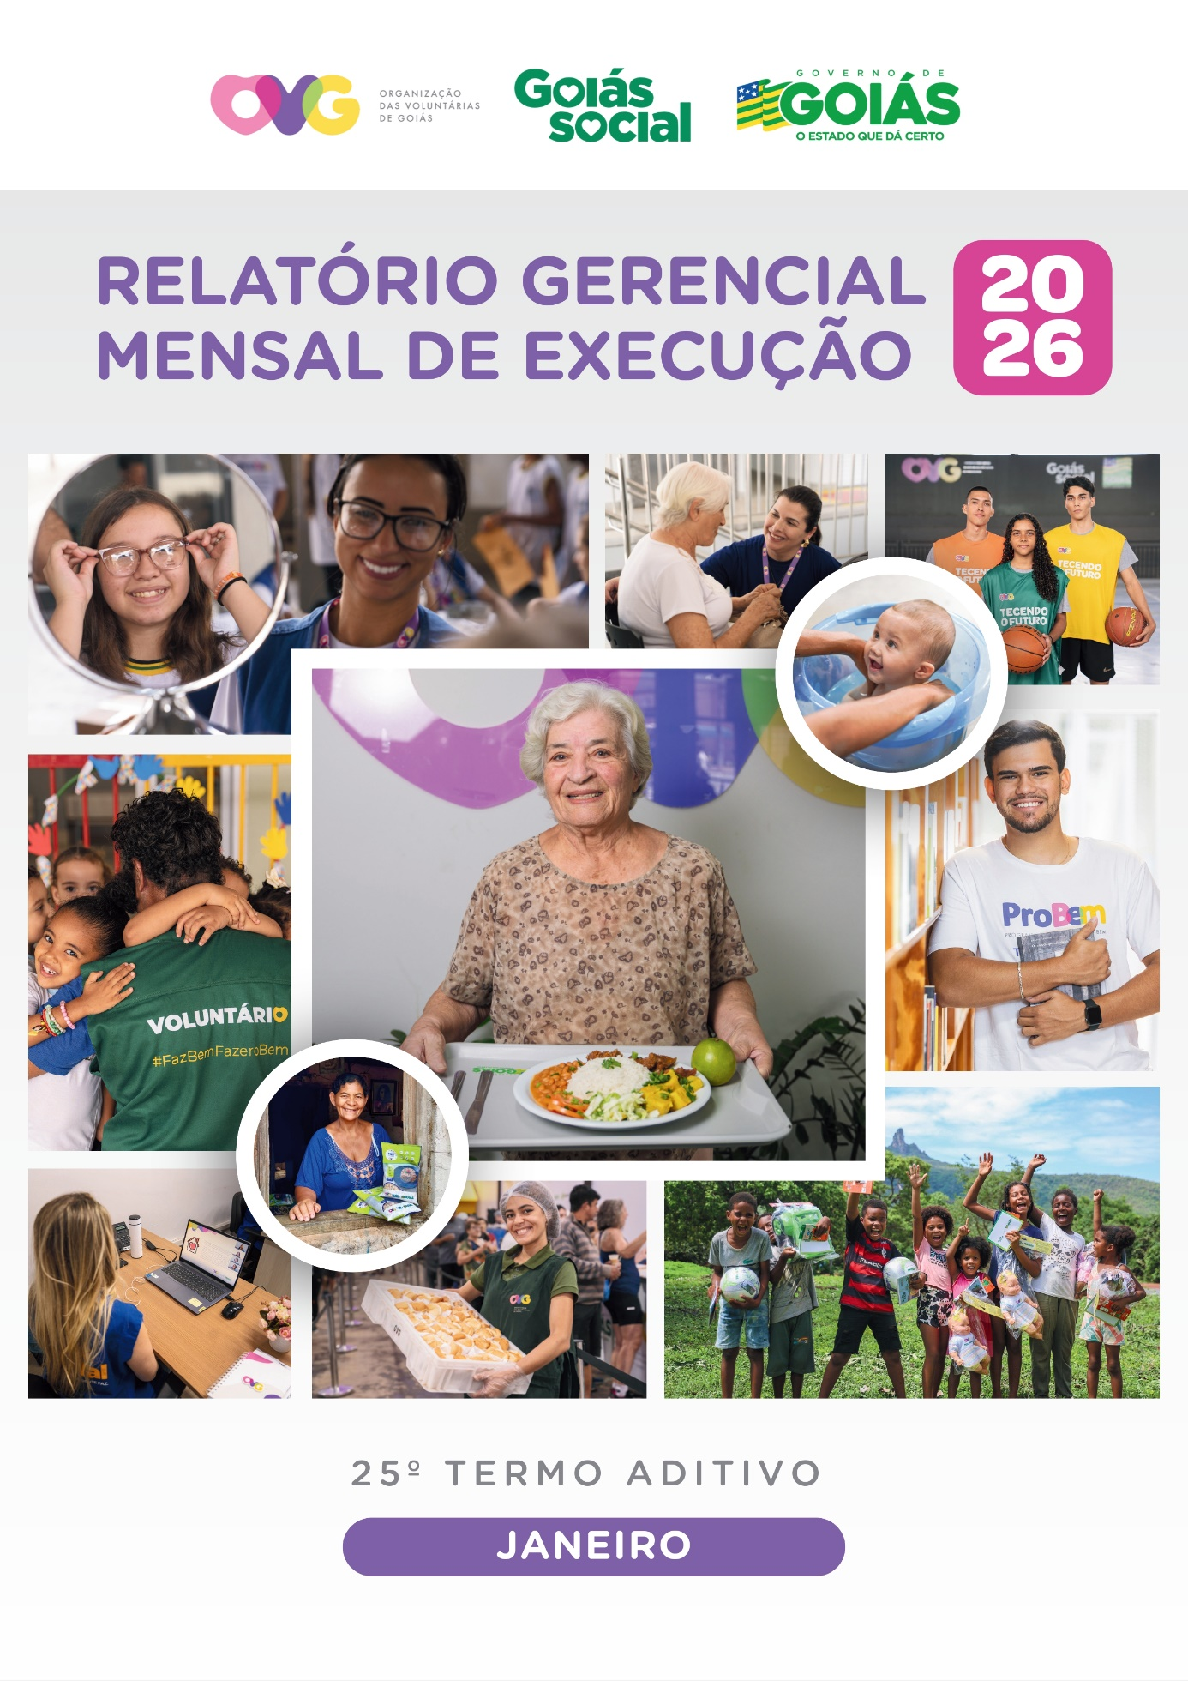


RELATÓRIO GERENCIAL MENSAL DE EXECUÇÃO - 25º Termo Aditivo
MÊS DE REFERÊNCIA: JANEIRO / 2026
OPERACIONALIZAÇÃO DAS AÇÕES DE PROTEÇÃO SOCIAL

ÍNDICE

PLANO DE TRABALHO - EIXO 1: AÇÕES DE ATENDIMENTO / UNIDADES EXECUTORAS: CENTRO DE IDOSOS SAGRADA FAMÍLIA (CISF), CENTRO DE IDOSOS VILA VIDA (CIVV), ESPAÇO BEM VIVER I (EBV I), ESPAÇO BEM VIVER II (EBV II) e ESPAÇO BEM VIVER III (EBV III) 7
1. INDICADORES ESTATÍSTICOS QUE PERMITAM AVALIAÇÃO QUANTITATIVA E QUALITATIVA DO DESEMPENHO E DO CUMPRIMENTO DAS METAS PACTUADAS (H.1 RN nº 04/2025 - TCE-GO) 7
2. MEDIDAS IMPLEMENTADAS COM VISTAS AO SANEAMENTO DE EVENTUAIS DISFUNÇÕES ESTRUTURAIS QUE PREJUDICARAM OU INVIABILIZARAM O ALCANCE DAS METAS FIXADAS (H.4 RN nº 04/2025 - TCE-GO) 8
3. EXECUÇÃO DOS PROGRAMAS DE TRABALHO PROPOSTOS, COM ESCLARECIMENTOS, SE FOR O CASO, SOBRE AS CAUSAS QUE INVIABILIZARAM O PLENO CUMPRIMENTO DAS METAS ESTABELECIDAS (H.2 RN nº 04/2025 - TCE-GO) 9
4. INDICADORES DE GESTÃO QUE PERMITAM AFERIR A EFICIÊNCIA, EFICÁCIA, ECONOMICIDADE, QUALIDADE E PRODUTIVIDADE DA ATUAÇÃO DA ENTIDADE, LEVANDO-SE EM CONTA OS RESULTADOS QUANTITATIVOS E QUALITATIVOS ALCANÇADOS PELA INSTITUIÇÃO (H.3 RN nº 04/2025 - TCE-GO) 25
ANEXO - FOTOS E LEGENDAS DE AÇÕES REALIZADAS NO MÊS DE REFERÊNCIA 26
PLANO DE TRABALHO - EIXO 1: AÇÕES DE ATENDIMENTO / UNIDADE EXECUTORA: CENTRO DA JUVENTUDE TECENDO O FUTURO (CJTF) - PROGRAMA JUVENTUDE TECENDO O FUTURO (PJTF) 28
1. INDICADORES ESTATÍSTICOS QUE PERMITAM AVALIAÇÃO QUANTITATIVA E QUALITATIVA DO DESEMPENHO E DO CUMPRIMENTO DAS METAS PACTUADAS (H.1 RN nº 04/2025 - TCE-GO) 28
2. MEDIDAS IMPLEMENTADAS COM VISTAS AO SANEAMENTO DE EVENTUAIS DISFUNÇÕES ESTRUTURAIS QUE PREJUDICARAM OU INVIABILIZARAM O ALCANCE DAS METAS FIXADAS (H.4 RN nº 04/2025 - TCE-GO) 28
3. EXECUÇÃO DOS PROGRAMAS DE TRABALHO PROPOSTOS, COM ESCLARECIMENTOS, SE FOR O CASO, SOBRE AS CAUSAS QUE INVIABILIZARAM O PLENO CUMPRIMENTO DAS METAS ESTABELECIDAS (H.2 RN nº 04/2025 - TCE-GO) 28
4. INDICADORES DE GESTÃO QUE PERMITAM AFERIR A EFICIÊNCIA, EFICÁCIA, ECONOMICIDADE, QUALIDADE E PRODUTIVIDADE DA ATUAÇÃO DA ENTIDADE, LEVANDO-SE EM CONTA OS RESULTADOS QUANTITATIVOS E QUALITATIVOS ALCANÇADOS PELA INSTITUIÇÃO (H.3 RN nº 04/2025 - TCE-GO) 32
ANEXO - FOTOS E LEGENDAS DE AÇÕES REALIZADAS NO MÊS DE REFERÊNCIA 32

PLANO DE TRABALHO - EIXO 1: AÇÕES DE ATENDIMENTO / UNIDADE EXECUTORA: CENTRO DA JUVENTUDE TECENDO O FUTURO (CFJT) - PROGRAMA MENINAS DE LUZ (PML) 35
1. INDICADORES ESTATÍSTICOS QUE PERMITAM AVALIAÇÃO QUANTITATIVA E QUALITATIVA DO DESEMPENHO E DO CUMPRIMENTO DAS METAS PACTUADAS (H.1 RN nº 04/2025 - TCE-GO) 35
2. MEDIDAS IMPLEMENTADAS COM VISTAS AO SANEAMENTO DE EVENTUAIS DISFUNÇÕES ESTRUTURAIS QUE PREJUDICARAM OU INVIABILIZARAM O ALCANCE DAS METAS FIXADAS (H.4 RN nº 04/2025 - TCE-GO) 35
3. EXECUÇÃO DOS PROGRAMAS DE TRABALHO PROPOSTOS, COM ESCLARECIMENTOS, SE FOR O CASO, SOBRE AS CAUSAS QUE INVIABILIZARAM O PLENO CUMPRIMENTO DAS METAS ESTABELECIDAS (H.2 RN nº 04/2025 - TCE-GO) 35
4. INDICADORES DE GESTÃO QUE PERMITAM AFERIR A EFICIÊNCIA, EFICÁCIA, ECONOMICIDADE, QUALIDADE E PRODUTIVIDADE DA ATUAÇÃO DA ENTIDADE, LEVANDO-SE EM CONTA OS RESULTADOS QUANTITATIVOS E QUALITATIVOS ALCANÇADOS PELA INSTITUIÇÃO (H.3 RN nº 04/2025 - TCE-GO) 40
ANEXO - FOTOS E LEGENDAS DE AÇÕES REALIZADAS NO MÊS DE REFERÊNCIA 41
PLANO DE TRABALHO - EIXO 1: AÇÕES DE ATENDIMENTO / UNIDADE EXECUTORA: PROGRAMA UNIVERSITÁRIO DO BEM (PROBEM) 43
1. INDICADORES ESTATÍSTICOS QUE PERMITAM AVALIAÇÃO QUANTITATIVA E QUALITATIVA DO DESEMPENHO E DO CUMPRIMENTO DAS METAS PACTUADAS (H.1 RN nº 04/2025 - TCE-GO) 43
2. MEDIDAS IMPLEMENTADAS COM VISTAS AO SANEAMENTO DE EVENTUAIS DISFUNÇÕES ESTRUTURAIS QUE PREJUDICARAM OU INVIABILIZARAM O ALCANCE DAS METAS FIXADAS (H.4 RN nº 04/2025 - TCE-GO) 43
3. EXECUÇÃO DOS PROGRAMAS DE TRABALHO PROPOSTOS, COM ESCLARECIMENTOS, SE FOR O CASO, SOBRE AS CAUSAS QUE INVIABILIZARAM O PLENO CUMPRIMENTO DAS METAS ESTABELECIDAS (H.2 RN nº 04/2025 - TCE-GO) 43
4. INDICADORES DE GESTÃO QUE PERMITAM AFERIR A EFICIÊNCIA, EFICÁCIA, ECONOMICIDADE, QUALIDADE E PRODUTIVIDADE DA ATUAÇÃO DA ENTIDADE, LEVANDO-SE EM CONTA OS RESULTADOS QUANTITATIVOS E QUALITATIVOS ALCANÇADOS PELA INSTITUIÇÃO (H.3 RN nº 04/2025 - TCE-GO) 47
ANEXO - FOTOS E LEGENDAS DE AÇÕES REALIZADAS NO MÊS DE REFERÊNCIA 47
PLANO DE TRABALHO - EIXO 1: AÇÕES DE ATENDIMENTO / UNIDADE EXECUTORA: CASA DO INTERIOR DE GOIÁS (CIGO) 48
1. INDICADORES ESTATÍSTICOS QUE PERMITAM AVALIAÇÃO QUANTITATIVA E QUALITATIVA DO DESEMPENHO E DO CUMPRIMENTO DAS METAS PACTUADAS (H.1 RN nº 04/2025 - TCE-GO) 48
2. MEDIDAS IMPLEMENTADAS COM VISTAS AO SANEAMENTO DE EVENTUAIS DISFUNÇÕES ESTRUTURAIS QUE PREJUDICARAM OU INVIABILIZARAM O ALCANCE DAS METAS FIXADAS (H.4 RN nº 04/2025 - TCE-GO) 48
3. EXECUÇÃO DOS PROGRAMAS DE TRABALHO PROPOSTOS, COM ESCLARECIMENTOS, SE FOR O CASO, SOBRE AS CAUSAS QUE INVIABILIZARAM O PLENO CUMPRIMENTO DAS METAS ESTABELECIDAS (H.2 RN nº 04/2025 - TCE-GO) 48
4. INDICADORES DE GESTÃO QUE PERMITAM AFERIR A EFICIÊNCIA, EFICÁCIA, ECONOMICIDADE, QUALIDADE E PRODUTIVIDADE DA ATUAÇÃO DA ENTIDADE, LEVANDO-SE EM CONTA OS RESULTADOS QUANTITATIVOS E QUALITATIVOS ALCANÇADOS PELA INSTITUIÇÃO (H.3 RN nº 04/2025 - TCE-GO) 52
ANEXO - FOTOS E LEGENDAS DE AÇÕES REALIZADAS NO MÊS DE REFERÊNCIA 52
PLANO DE TRABALHO - EIXO 2: AÇÕES DE ASSESSORAMENTO E DEFESA E GARANTIA DE DIREITOS / UNIDADE EXECUTORA: GERÊNCIA DE VOLUNTARIADO E PARCERIAS SOCIAIS (GVPS) 54
1. INDICADORES ESTATÍSTICOS QUE PERMITAM AVALIAÇÃO QUANTITATIVA E QUALITATIVA DO DESEMPENHO E DO CUMPRIMENTO DAS METAS PACTUADAS (H.1 RN nº 04/2025 - TCE-GO) 54
2. MEDIDAS IMPLEMENTADAS COM VISTAS AO SANEAMENTO DE EVENTUAIS DISFUNÇÕES ESTRUTURAIS QUE PREJUDICARAM OU INVIABILIZARAM O ALCANCE DAS METAS FIXADAS (H.4 RN nº 04/2025 - TCE-GO) 54
3. EXECUÇÃO DOS PROGRAMAS DE TRABALHO PROPOSTOS, COM ESCLARECIMENTOS, SE FOR O CASO, SOBRE AS CAUSAS QUE INVIABILIZARAM O PLENO CUMPRIMENTO DAS METAS ESTABELECIDAS (H.2 RN nº 04/2025 - TCE-GO) 54
4. INDICADORES DE GESTÃO QUE PERMITAM AFERIR A EFICIÊNCIA, EFICÁCIA, ECONOMICIDADE, QUALIDADE E PRODUTIVIDADE DA ATUAÇÃO DA ENTIDADE, LEVANDO-SE EM CONTA OS RESULTADOS QUANTITATIVOS E QUALITATIVOS ALCANÇADOS PELA INSTITUIÇÃO (H.3 RN nº 04/2025 - TCE-GO) 56
ANEXO - FOTOS E LEGENDAS DE AÇÕES REALIZADAS NO MÊS DE REFERÊNCIA 56
PLANO DE TRABALHO - EIXO 2: AÇÕES DE ASSESSORAMENTO E DEFESA E GARANTIA DE DIREITOS / UNIDADE EXECUTORA: GERÊNCIA DE BENEFÍCIOS SOCIAIS (GBS) 57
1. INDICADORES ESTATÍSTICOS QUE PERMITAM AVALIAÇÃO QUANTITATIVA E QUALITATIVA DO DESEMPENHO E DO CUMPRIMENTO DAS METAS PACTUADAS (H.1 RN nº 04/2025 - TCE-GO) 57
2. MEDIDAS IMPLEMENTADAS COM VISTAS AO SANEAMENTO DE EVENTUAIS DISFUNÇÕES ESTRUTURAIS QUE PREJUDICARAM OU INVIABILIZARAM O ALCANCE DAS METAS FIXADAS (H.4 RN nº 04/2025 - TCE-GO) 57
3. EXECUÇÃO DOS PROGRAMAS DE TRABALHO PROPOSTOS, COM ESCLARECIMENTOS, SE FOR O CASO, SOBRE AS CAUSAS QUE INVIABILIZARAM O PLENO CUMPRIMENTO DAS METAS ESTABELECIDAS (H.2 RN nº 04/2025 - TCE-GO) 57
4. INDICADORES DE GESTÃO QUE PERMITAM AFERIR A EFICIÊNCIA, EFICÁCIA, ECONOMICIDADE, QUALIDADE E PRODUTIVIDADE DA ATUAÇÃO DA ENTIDADE, LEVANDO-SE EM CONTA OS RESULTADOS QUANTITATIVOS E QUALITATIVOS ALCANÇADOS PELA INSTITUIÇÃO (H.3 RN nº 04/2025 - TCE-GO) 58
ANEXO - FOTOS E LEGENDAS DE AÇÕES REALIZADAS NO MÊS DE REFERÊNCIA 58
PLANO DE TRABALHO - EIXO 2: AÇÕES DE ASSESSORAMENTO E DEFESA E GARANTIA DE DIREITOS / UNIDADE EXECUTORA: GERÊNCIA DE GESTÃO SOCIAL E AVALIAÇÃO (GGSA) 59
1. INDICADORES ESTATÍSTICOS QUE PERMITAM AVALIAÇÃO QUANTITATIVA E QUALITATIVA DO DESEMPENHO E DO CUMPRIMENTO DAS METAS PACTUADAS (H.1 RN nº 04/2025 - TCE-GO) 59
2. MEDIDAS IMPLEMENTADAS COM VISTAS AO SANEAMENTO DE EVENTUAIS DISFUNÇÕES ESTRUTURAIS QUE PREJUDICARAM OU INVIABILIZARAM O ALCANCE DAS METAS FIXADAS (H.4 RN nº 04/2025 - TCE-GO) 59
3. EXECUÇÃO DOS PROGRAMAS DE TRABALHO PROPOSTOS, COM ESCLARECIMENTOS, SE FOR O CASO, SOBRE AS CAUSAS QUE INVIABILIZARAM O PLENO CUMPRIMENTO DAS METAS ESTABELECIDAS (H.2 RN nº 04/2025 - TCE-GO) 59
4. INDICADORES DE GESTÃO QUE PERMITAM AFERIR A EFICIÊNCIA, EFICÁCIA, ECONOMICIDADE, QUALIDADE E PRODUTIVIDADE DA ATUAÇÃO DA ENTIDADE, LEVANDO-SE EM CONTA OS RESULTADOS QUANTITATIVOS E QUALITATIVOS ALCANÇADOS PELA INSTITUIÇÃO (H.3 RN nº 04/2025 - TCE-GO) 60
ANEXO - FOTOS E LEGENDAS DE AÇÕES REALIZADAS NO MÊS DE REFERÊNCIA 61
PLANO DE TRABALHO - EIXO 2: AÇÕES DE ASSESSORAMENTO E DEFESA E GARANTIA DE DIREITOS / UNIDADE EXECUTORA: PROGRAMA RESTAURANTE DO BEM (RB) 62
1. INDICADORES ESTATÍSTICOS QUE PERMITAM AVALIAÇÃO QUANTITATIVA E QUALITATIVA DO DESEMPENHO E DO CUMPRIMENTO DAS METAS PACTUADAS (H.1 RN nº 04/2025 - TCE-GO) 62
2. MEDIDAS IMPLEMENTADAS COM VISTAS AO SANEAMENTO DE EVENTUAIS DISFUNÇÕES ESTRUTURAIS QUE PREJUDICARAM OU INVIABILIZARAM O ALCANCE DAS METAS FIXADAS (H.4 RN nº 04/2025 - TCE-GO) 62
3. EXECUÇÃO DOS PROGRAMAS DE TRABALHO PROPOSTOS, COM ESCLARECIMENTOS, SE FOR O CASO, SOBRE AS CAUSAS QUE INVIABILIZARAM O PLENO CUMPRIMENTO DAS METAS ESTABELECIDAS (H.2 RN nº 04/2025 - TCE-GO) 62
4. INDICADORES DE GESTÃO QUE PERMITAM AFERIR A EFICIÊNCIA, EFICÁCIA, ECONOMICIDADE, QUALIDADE E PRODUTIVIDADE DA ATUAÇÃO DA ENTIDADE, LEVANDO-SE EM CONTA OS RESULTADOS QUANTITATIVOS E QUALITATIVOS ALCANÇADOS PELA INSTITUIÇÃO (H.3 RN nº 04/2025 - TCE-GO) 64
ANEXO - FOTOS E LEGENDAS DE AÇÕES REALIZADAS NO MÊS DE REFERÊNCIA 65
PLANO DE TRABALHO - EIXO 2: AÇÕES DE ASSESSORAMENTO E DEFESA E GARANTIA DE DIREITOS / UNIDADE EXECUTORA: PROGRAMA BANCO DE ALIMENTOS (BA) 68
1. INDICADORES ESTATÍSTICOS QUE PERMITAM AVALIAÇÃO QUANTITATIVA E QUALITATIVA DO DESEMPENHO E DO CUMPRIMENTO DAS METAS PACTUADAS (H.1 RN nº 04/2025 - TCE-GO) 68
2. MEDIDAS IMPLEMENTADAS COM VISTAS AO SANEAMENTO DE EVENTUAIS DISFUNÇÕES ESTRUTURAIS QUE PREJUDICARAM OU INVIABILIZARAM O ALCANCE DAS METAS FIXADAS (H.4 RN nº 04/2025 - TCE-GO) 68
3. EXECUÇÃO DOS PROGRAMAS DE TRABALHO PROPOSTOS, COM ESCLARECIMENTOS, SE FOR O CASO, SOBRE AS CAUSAS QUE INVIABILIZARAM O PLENO CUMPRIMENTO DAS METAS ESTABELECIDAS (H.2 RN nº 04/2025 - TCE-GO)) 68
4. INDICADORES DE GESTÃO QUE PERMITAM AFERIR A EFICIÊNCIA, EFICÁCIA, ECONOMICIDADE, QUALIDADE E PRODUTIVIDADE DA ATUAÇÃO DA ENTIDADE, LEVANDO-SE EM CONTA OS RESULTADOS QUANTITATIVOS E QUALITATIVOS ALCANÇADOS PELA INSTITUIÇÃO (H.3 RN nº 04/2025 - TCE-GO) 71
ANEXO - FOTOS E LEGENDAS DE AÇÕES REALIZADAS NO MÊS DE REFERÊNCIA 71
PLANO DE TRABALHO - EIXO 1: AÇÕES DE ATENDIMENTO e EIXO 3: BENEFÍCIOS SOCIOASSISTENCIAIS / UNIDADE EXECUTORA: GERÊNCIA DE BENEFÍCIOS SOCIAIS (GBS) 74
1. INDICADORES ESTATÍSTICOS QUE PERMITAM AVALIAÇÃO QUANTITATIVA E QUALITATIVA DO DESEMPENHO E DO CUMPRIMENTO DAS METAS PACTUADAS (H.1 RN nº 04/2025 - TCE-GO) 74
2. MEDIDAS IMPLEMENTADAS COM VISTAS AO SANEAMENTO DE EVENTUAIS DISFUNÇÕES ESTRUTURAIS QUE PREJUDICARAM OU INVIABILIZARAM O ALCANCE DAS METAS FIXADAS (H.4 RN nº 04/2025 - TCE-GO) 74
3. EXECUÇÃO DOS PROGRAMAS DE TRABALHO PROPOSTOS, COM ESCLARECIMENTOS, SE FOR O CASO, SOBRE AS CAUSAS QUE INVIABILIZARAM O PLENO CUMPRIMENTO DAS METAS ESTABELECIDAS (H.2 RN nº 04/2025 - TCE-GO) 75
4. INDICADORES DE GESTÃO QUE PERMITAM AFERIR A EFICIÊNCIA, EFICÁCIA, ECONOMICIDADE, QUALIDADE E PRODUTIVIDADE DA ATUAÇÃO DA ENTIDADE, LEVANDO-SE EM CONTA OS RESULTADOS QUANTITATIVOS E QUALITATIVOS ALCANÇADOS PELA INSTITUIÇÃO (H.3 RN nº 04/2025 - TCE-GO) 77
ANEXO - FOTOS E LEGENDAS DE AÇÕES REALIZADAS NO MÊS DE REFERÊNCIA 78
PLANO DE TRABALHO - EIXO 4: OUTRAS AÇÕES SOCIAIS - CAMPANHAS, EVENTOS DE PROMOÇÃO, PROTEÇÃO E INCLUSÃO SOCIAL / UNIDADE EXECUTORA: GERÊNCIA DE VOLUNTARIADO E PARCERIAS SOCIAIS (GVPS) 79
1. INDICADORES ESTATÍSTICOS QUE PERMITAM AVALIAÇÃO QUANTITATIVA E QUALITATIVA DO DESEMPENHO E DO CUMPRIMENTO DAS METAS PACTUADAS (H.1 RN nº 04/2025 - TCE-GO) 79
2. MEDIDAS IMPLEMENTADAS COM VISTAS AO SANEAMENTO DE EVENTUAIS DISFUNÇÕES ESTRUTURAIS QUE PREJUDICARAM OU INVIABILIZARAM O ALCANCE DAS METAS FIXADAS (H.4 RN nº 04/2025 - TCE-GO) 79
3. EXECUÇÃO DOS PROGRAMAS DE TRABALHO PROPOSTOS, COM ESCLARECIMENTOS, SE FOR O CASO, SOBRE AS CAUSAS QUE INVIABILIZARAM O PLENO CUMPRIMENTO DAS METAS ESTABELECIDAS (H.2 RN nº 04/2025 - TCE-GO) 79
4. INDICADORES DE GESTÃO QUE PERMITAM AFERIR A EFICIÊNCIA, EFICÁCIA, ECONOMICIDADE, QUALIDADE E PRODUTIVIDADE DA ATUAÇÃO DA ENTIDADE, LEVANDO-SE EM CONTA OS RESULTADOS QUANTITATIVOS E QUALITATIVOS ALCANÇADOS PELA INSTITUIÇÃO (H.3 RN nº 04/2025 - TCE-GO) 81
ANEXO - FOTOS E LEGENDAS DE AÇÕES REALIZADAS NO MÊS DE REFERÊNCIA 82
PLANO DE TRABALHO - EIXO 4: OUTRAS AÇÕES SOCIAIS - CAMPANHAS, EVENTOS DE PROMOÇÃO, PROTEÇÃO E INCLUSÃO SOCIAL / UNIDADE EXECUTORA: GERÊNCIA DE ENFRENTAMENTO ÀS DESPROTEÇÕES SOCIAIS (GEDS) 83
1. INDICADORES ESTATÍSTICOS QUE PERMITAM AVALIAÇÃO QUANTITATIVA E QUALITATIVA DO DESEMPENHO E DO CUMPRIMENTO DAS METAS PACTUADAS (H.1 RN nº 04/2025 - TCE-GO) 83
2. MEDIDAS IMPLEMENTADAS COM VISTAS AO SANEAMENTO DE EVENTUAIS DISFUNÇÕES ESTRUTURAIS QUE PREJUDICARAM OU INVIABILIZARAM O ALCANCE DAS METAS FIXADAS (H.4 RN nº 04/2025 - TCE-GO) 83
3. EXECUÇÃO DOS PROGRAMAS DE TRABALHO PROPOSTOS, COM ESCLARECIMENTOS, SE FOR O CASO, SOBRE AS CAUSAS QUE INVIABILIZARAM O PLENO CUMPRIMENTO DAS METAS ESTABELECIDAS (H.2 RN nº 04/2025 - TCE-GO) 83
4. INDICADORES DE GESTÃO QUE PERMITAM AFERIR A EFICIÊNCIA, EFICÁCIA, ECONOMICIDADE, QUALIDADE E PRODUTIVIDADE DA ATUAÇÃO DA ENTIDADE, LEVANDO-SE EM CONTA OS RESULTADOS QUANTITATIVOS E QUALITATIVOS ALCANÇADOS PELA INSTITUIÇÃO (H.3 RN nº 04/2025 - TCE-GO) 84
ANEXO - FOTOS E LEGENDAS DE AÇÕES REALIZADAS NO MÊS DE REFERÊNCIA 85
PLANO DE TRABALHO - EIXO 4: OUTRAS AÇÕES SOCIAIS - CAMPANHAS, EVENTOS DE PROMOÇÃO, PROTEÇÃO E INCLUSÃO SOCIAL: CENTRO DE APOIO AO ROMEIRO (CAR) e NATAL DO BEM / UNIDADE EXECUTORA: GERÊNCIA DE CERIMONIAL E EVENTOS (GCEV) 86
1. INDICADORES ESTATÍSTICOS QUE PERMITAM AVALIAÇÃO QUANTITATIVA E QUALITATIVA DO DESEMPENHO E DO CUMPRIMENTO DAS METAS PACTUADAS (H.1 RN nº 04/2025 - TCE-GO) 86
2. MEDIDAS IMPLEMENTADAS COM VISTAS AO SANEAMENTO DE EVENTUAIS DISFUNÇÕES ESTRUTURAIS QUE PREJUDICARAM OU INVIABILIZARAM O ALCANCE DAS METAS FIXADAS (H.4 RN nº 04/2025 - TCE-GO) 86
3. EXECUÇÃO DOS PROGRAMAS DE TRABALHO PROPOSTOS, COM ESCLARECIMENTOS, SE FOR O CASO, SOBRE AS CAUSAS QUE INVIABILIZARAM O PLENO CUMPRIMENTO DAS METAS ESTABELECIDAS (H.2 RN nº 04/2025 - TCE-GO) 86

4. INDICADORES DE GESTÃO QUE PERMITAM AFERIR A EFICIÊNCIA, EFICÁCIA, ECONOMICIDADE, QUALIDADE E PRODUTIVIDADE DA ATUAÇÃO DA ENTIDADE, LEVANDO-SE EM CONTA OS RESULTADOS QUANTITATIVOS E QUALITATIVOS ALCANÇADOS PELA INSTITUIÇÃO (H.3 RN nº 04/2025 - TCE-GO) 87
ANEXO - FOTOS E LEGENDAS DE AÇÕES REALIZADAS NO MÊS DE REFERÊNCIA 88

ORGANIZAÇÃO DAS VOLUNTÁRIAS DE GOIÁS


RELATÓRIO GERENCIAL MENSAL DE EXECUÇÃO - 25º Termo Aditivo
CENTRO DE IDOSOS SAGRADA FAMILIA - CISF
CENTRO DE IDOSOS VILA VIDA - CIVV
ESPAÇO BEM VIVER I - EBV I
ESPAÇO BEM VIVER II - EBV II
ESPAÇO BEM VIVER III - EBV III

PLANO DE TRABALHO - EIXO 1: AÇÕES DE ATENDIMENTO / UNIDADES EXECUTORAS: CENTRO DE IDOSOS SAGRADA FAMÍLIA (CISF), CENTRO DE IDOSOS VILA VIDA (CIVV), ESPAÇO BEM VIVER I (EBV I), ESPAÇO BEM VIVER II (EBV II) e ESPAÇO BEM VIVER III (EBV III)
MÊS DE REFERÊNCIA: JANEIRO / 2026
OPERACIONALIZAÇÃO DAS AÇÕES DE PROTEÇÃO SOCIAL

1. INDICADORES ESTATÍSTICOS QUE PERMITAM AVALIAÇÃO QUANTITATIVA E QUALITATIVA DO DESEMPENHO E DO CUMPRIMENTO DAS METAS PACTUADAS (H.1 RN nº 04/2025 - TCE-GO)
PROTEÇÃO SOCIAL BÁSICA
SERVIÇO DE CONVIVÊNCIA E FORTALECIMENTO DE VÍNCULOS
UNIDADE EXECUTORA | ESPECIFICAÇÃO | METAS FÍSICAS
UNIDADE EXECUTORA | ESPECIFICAÇÃO | Prevista | Realizada
CENTRO DE IDOSOS SAGRADA FAMÍLIA - CISF | Número idosos atendidos/mês | 400 | 425
CENTRO DE IDOSOS VILA VIDA - CIVV | Número idosos atendidos/mês | 310 | 359
ESPAÇO BEM VIVER I - EBV I | Número idosos atendidos/mês | 288 | 303
ESPAÇO BEM VIVER II - EBV II | Número idosos atendidos/mês | 270 | 314
ESPAÇO BEM VIVER III - EBV III | Número idosos atendidos/mês | 270 | 274
PROTEÇÃO SOCIAL ESPECIAL DE MÉDIA COMPLEXIDADE
CENTRO DIA
UNIDADE EXECUTORA | ESPECIFICAÇÃO | METAS FÍSICAS
UNIDADE EXECUTORA | ESPECIFICAÇÃO | Prevista | Realizada
CENTRO DE IDOSOS SAGRADA FAMÍLIA - CISF | Número idosos atendidos/mês | 30 | 31
CENTRO DE IDOSOS VILA VIDA - CIVV | Número idosos atendidos/mês | 10 | 0
ESPAÇO BEM VIVER I - EBV I | Número idosos atendidos/mês | 15 | 17
ESPAÇO BEM VIVER II - EBV II | Número idosos atendidos/mês | 30 | 22
PROTEÇÃO SOCIAL ESPECIAL DE ALTA COMPLEXIDADE
INSTITUIÇÃO DE LONGA PERMANÊNCIA PARA IDOSOS - ILPI ASILAR
UNIDADE EXECUTORA | ESPECIFICAÇÃO | METAS FÍSICAS
UNIDADE EXECUTORA | ESPECIFICAÇÃO | Prevista | Realizada
CENTRO DE IDOSOS SAGRADA FAMÍLIA - CISF | Número idosos moradores/mês | 68 | 62

PROTEÇÃO SOCIAL ESPECIAL ALTA COMPLEXIDADE - CASA LAR
UNIDADE EXECUTORA |  | ESPECIFICAÇÃO |  | METAS FÍSICAS
 |  |  |  | Prevista |  | Realizada
CENTRO DE IDOSOS SAGRADA FAMÍLIA - CISF |  | Número idosos moradores/mês |  | 30 |  | 26
CENTRO DE IDOSOS VILA VIDA - CIVV |  | Número idosos moradores/mês |  | 24 |  | 23
ESPAÇO BEM VIVER III - EBV III |  | Número idosos atendidos/mês |  | 24 |  | 14

2. MEDIDAS IMPLEMENTADAS COM VISTAS AO SANEAMENTO DE EVENTUAIS DISFUNÇÕES ESTRUTURAIS QUE PREJUDICARAM OU INVIABILIZARAM O ALCANCE DAS METAS FIXADAS (H.4 RN nº 04/2025 - TCE-GO)
PROTEÇÃO SOCIAL BÁSICA - SERVIÇO DE CONVIVÊNCIA E FORTALECIMENTO DE VÍNCULOS - SCFV
Causa: Em janeiro, os resultados foram alcançados nas cinco unidades que ofertam o Serviço de Convivência e Fortalecimento de Vínculos para a Pessoa Idosa, totalizando 106% da meta prevista no Centro de Idosos Sagrada Família (CISF); 116% no Centro de Idosos Vila Vida (CIVV) e no Espaço Bem Viver II (EBV II); 105% no Espaço Bem Viver I (EBV I); e 101% no Espaço Bem Viver III (EBV III).
Medidas implementadas/a implementar: Como as metas foram alcançadas, não há medidas saneadoras a serem implementadas.
Prazo para tratar a causa: Não há prazo.
PROTEÇÃO SOCIAL ESPECIAL DE MÉDIA COMPLEXIDADE - CENTRO DIA
Causa: Em janeiro, os resultados foram alcançados em duas unidades que ofertam a modalidade Centro Dia: 103% no Centro de Idosos Sagrada Família (CISF) e 113% no Espaço Bem Viver I (EBV I). No Espaço Bem Viver II (EBV II), foi acolhida uma pessoa idosa, mas houve uma desistência, mantendo 73% da meta estabelecida. As visitas técnicas e as avaliações multiprofissionais continuam sendo realizadas regularmente, com registros de indeferimentos decorrentes da incompatibilidade do perfil dos usuários com os critérios técnicos e normativos da modalidade. Entretanto, a equipe segue trabalhando com o objetivo de identificar candidatos aptos ao preenchimento das vagas, visando a composição da meta pactuada. Em relação ao Centro de Idosos Vila Vida (CIVV), não foi possível implantar a modalidade no período previsto, em razão de atrasos na obra de adaptação estrutural, visto que após análise da equipe de Engenharia foi priorizada a continuidade da reforma das Casas Lares, que necessitam de reparos urgentes. Assim, vale registrar a limitação física / logística existente na unidade, que além de contar com moradores, também oferece atividades no Serviço de Convivência e Fortalecimento de Vínculos, o que impede a execução simultânea de duas frentes de serviço tão abrangentes, de forma a não comprometer a segurança dos usuários e a qualidade do atendimento prestado.
Medidas implementadas/a implementar: Em relação ao CIVV, a Gerência de Programas Socioassistenciais (GPSA) acompanha e aguarda o início e a execução das obras de reforma e adaptação. No EBV II, a equipe multiprofissional vem intensificando a realização de novas visitas domiciliares e a análise das solicitações, observando a ordem cronológica da demanda, com o objetivo de cumprir a meta prevista.
Prazo para tratar a causa: Março /2026 (EBV II). O cronograma da obra no CIVV está sendo reavaliado.
PROTEÇÃO SOCIAL ESPECIAL DE ALTA COMPLEXIDADE - INSTITUIÇÃO DE LONGA PERMANÊNCIA PARA IDOSOS - ILPI
Causa: Foi realizado um acolhimento em janeiro, mas uma moradora da Casa Lar que estava temporariamente na ILPI para cuidados de saúde retornou para a modalidade de origem e ainda, infelizmente, registramos um óbito. Também, está em andamento a reforma de dois quartos da ILPI, bem como a demora na realização dos exames admissionais das pessoas idosas selecionadas, impactando diretamente na execução da meta prevista, que alcançou 91%.

Medidas implementadas/a implementar: A equipe multiprofissional continua acompanhando a realização dos exames admissionais e realizará novas visitas e análises das solicitações, seguindo a ordem cronológica.
Prazo para tratar a causa: Março / 2026.
PROTEÇÃO SOCIAL ESPECIAL ALTA COMPLEXIDADE - CASA LAR
Causa: No Centro de Idosos Sagrada Família (CISF), houve um acolhimento em janeiro, mas a meta ficou em 87% devido aos exames admissionais dos idosos cujos requerimentos foram deferidos não terem sido concluídos. O Centro de Idosos Vila Vida (CIVV) está com uma vaga em aberto, em razão do desligamento de um idoso que retornou aos cuidados da família, mas devido ao tempo necessário nos trâmites de acolhimento, como visitas, elaboração de relatórios e realização de exames admissionais, a meta não foi alcançada, mantendo-se em 96%. Já no Espaço Bem Viver III (EBV III), novos acolhimentos foram realizados, passando de 12 para 14 moradores, o que representa 58% da meta prevista. Diante disso, o processo de admissão segue em andamento, mas demanda tempo, principalmente na realização dos exames admissionais.
Medidas implementadas/a implementar: A análise das solicitações de acolhimento e a realização de visitas estão em andamento, bem como o acompanhamento dos exames admissionais, com a finalidade de agilizar o fluxo para novas admissões.
Prazo para tratar a causa: Fevereiro / 2026.

3. EXECUÇÃO DOS PROGRAMAS DE TRABALHO PROPOSTOS, COM ESCLARECIMENTOS, SE FOR O CASO, SOBRE AS CAUSAS QUE INVIABILIZARAM O PLENO CUMPRIMENTO DAS METAS ESTABELECIDAS (H.2 RN nº 04/2025 - TCE-GO)
PROTEÇÃO SOCIAL BÁSICA - SERVIÇO DE CONVIVÊNCIA E FORTALECIMENTO DE VÍNCULOS (SCFV):
Ofertado nas unidades Centro de Idosos Sagrada Família (CISF), Centro de Idosos Vila Vida (CIVV), Espaço Bem Viver I (EBV I), Espaço Bem Viver II (EBV II) e Espaço Bem Viver III (EBV III), o serviço tem por objetivo cessar e/ou prevenir as situações de risco e de vulnerabilidade social e familiar da pessoa idosa. As ações desenvolvidas contribuem para o processo de envelhecimento ativo, saudável e autônomo, por meio de ações promotoras de qualidade de vida e saúde, além do estímulo à independência funcional do idoso e do fortalecimento de vínculos familiares.

O SCFV, através de suas ações, tem colaborado com as pessoas idosas atendidas, promovendo a redução do isolamento social e do abrigamento institucional e, consequentemente, mantendo-as mais ativas, com capacidade funcional, autonomia e vínculos familiares fortalecidos. Nesta perspectiva, neste mês, foram oferecidos os seguintes atendimentos/atividades:

Tabela 1: Serviços Realizados nos SCFV

Serviços Oferecidos | Quantidade de Atendimentos
Atendimento do Serviço Social | 895
Atendimento da Psicologia | 624
Atividades Físicas | 7.422
Atividades Socioeducativas | 980
Atividades Socioculturais | 2.766
Atividades de Musicoterapia | 243
Atividades de Inclusão Digital | 986
Outros Serviços | Quantidade
Alimentação | 12.257
Benefícios ofertados pela OVG | 324

Atividades de Atendimento e Acompanhamento do Serviço Social
A atuação do Serviço Social abrange o acompanhamento dos usuários no ingresso e permanência nas atividades oferecidas, sendo responsável por mapear o perfil socioeconômico e familiar e, a partir disso, desenvolver propostas de trabalho para possíveis resoluções.

As ações englobam as abordagens individuais, familiares ou grupais na perspectiva de atendimento às necessidades básicas e acesso e garantia de direitos, por meio de acolhimento, escuta ativa, acompanhamento, orientações, encaminhamentos, visitas domiciliares, articulação com a rede (equipamentos socioassistenciais, equipamentos de saúde e sistema de justiça) e visitas institucionais, dentre outros, visando prevenir a ocorrência de situações de risco social e fortalecendo a convivência familiar e comunitária. Assim, foram atendidas conforme detalhamento abaixo:

Tabela 2: Atendimento do Serviço Social

Atendimento do Serviço Social | CISF | CIVV | EBV I | EBV II | EBV III | TOTAL
Pessoas Idosas | 126 | 168 | 239 | 116 | 194 | 843
Atendimentos Individuais | 129 | 168 | 239 | 104 | 50 | 690
Famílias | 1 | 5 | 18 | 12 | 4 | 40
Atendimentos às Famílias | 1 | 5 | 89 | 22 | 80 | 197
Atendimentos (coletivos/frequência) | 0 | 26 | 0 | 21 | 158 | 205
Total de Atendimentos (individuais + coletivos) | 129 | 194 | 239 | 125 | 208 | 895

Atividades de Atendimento e Acompanhamento da Psicologia
Esse acompanhamento é realizado pelos psicólogos, através de ações preventivas, educativas e de apoio às pessoas idosas e de seus familiares, tais como escuta ativa, rodas de conversas e grupos psicoterapêuticos, dentre outros, com o objetivo de promover a convivência, o sentimento de pertencimento ao grupo e de valorização, colaborando na construção e/ou aumento da autoestima. Algumas atividades também são estendidas às famílias, com o intuito de fortalecer os vínculos familiares e contribuir com a melhoria do bem-estar psicológico e social das pessoas idosas atendidas. Assim, durante o mês, foram realizados:

Tabela 3: Atendimento da Psicologia

Atendimento da Psicologia | CISF | CIVV | EBV I | EBV II | EBV III | TOTAL
Pessoas Idosas | 107 | 285 | 63 | 73 | 28 | 556
Atendimentos Individuais | 67 | 195 | 8 | 52 | 8 | 330
Famílias | 2 | 1 | 1 | 3 | 0 | 7
Atendimentos às Famílias | 7 | 1 | 1 | 4 | 0 | 13
Atendimentos (coletivos/frequência) | 69 | 90 | 73 | 21 | 41 | 294
Total de Atendimentos (individuais + coletivos) | 136 | 285 | 81 | 73 | 49 | 624

Atividades Físicas
Desenvolvidas por educadores físicos e instrutores de dança com o objetivo de promover hábitos saudáveis e auxiliar a evitar ou minimizar a perda da força e coordenação motora, corroborando para manter a autonomia da pessoa idosa, além de promover a convivência e momentos recreativos. Neste mês, foram ministrados os seguintes exercícios:

Tabela 4: Atividades Físicas

Atividades Físicas |  | CISF | CIVV | EBV I | EBV II | EBV III | TOTAL
Pilates | Nº de participação (frequência) | 183 | 353 | 555 | 197 | 346 | 1.344

Atividades Físicas |  | CISF | CIVV | EBV I | EBV II | EBV III | TOTAL
Hidroginástica | Nº de participação (frequência) | 0 | 1.320 | 1.146 | 642 | 0 | 3.108
Treinamento Funcional | Nº de participação (frequência) | 1.584 | 79 | 44 | 172 | 132 | 2.011
Dança | Nº de participação (frequência) | 96 | 273 | 86 | 50 | 164 | 669
Total de Atendimentos (Total de Frequência) |  |  |  |  |  |  | 7.422

Atividades Socioeducativas
Foram desenvolvidas atividades com o intuito de promover ações socioeducativas para suprir suas necessidades de reprodução social de vida individual e familiar, centradas nos usuários, enquanto sujeitos de direitos, realizados através de palestra, roda de conversa e debate. Neste mês, foram realizadas rodas de conversa com tema livre, proporcionando aos participantes a oportunidade de expressar, de forma espontânea, seus pensamentos, sentimentos, lembranças e opiniões. Também foram abordados temas relacionados à saúde, como: “Janeiro Branco”, destacando a importância da saúde mental da pessoa idosa; “Janeiro Roxo”, com foco na prevenção da hanseníase e na conscientização sobre seus sinais; além de temas como dignidade, convivência social, orientação sexual e identidade de gênero. Foi realizada a dinâmica “Gratidão”, voltada para a valorização da vida.

Além disso, ocorreram rodas de conversa com os seguintes temas: “Feridas da Alma ao Longo da Vida”, “Intolerância Religiosa”, “Envelhecer com Qualidade de Vida”, “Ano Novo: Um momento de reflexão sobre pontos de melhoria, propósitos e metas”, “Histórias de Vida, Memórias Afetivas e Saberes Populares” e “A importância do fortalecimento de vínculos e da participação social”, reconhecendo a socialização como fator essencial para a qualidade de vida na terceira idade. Ainda foi realizado o Circuito da Saúde, em que a equipe multiprofissional promoveu ações integradas de educação em saúde, envolvendo orientações preventivas, realização de testes e avaliações funcionais, além da aferição de glicemia e pressão arterial.

Tabela 5: Atividades Socioeducativas

Atividades Socioeducativas |  | CISF | CIVV | EBV I | EBV II | EBV III | TOTAL
Palestra, Roda de Conversa e Debate | Nº de participação (frequência) | 309 | 106 | 290 | 52 | 223 | 980
Total de Atendimentos (Total de Frequência) |  |  |  |  |  |  | 980

Atividades Socioculturais
Foram desenvolvidas atividades pela equipe técnica com foco na construção de projetos de vida próprios, ajustados às suas identidades culturais, propiciando o compartilhamento de experiências pertinentes aos contextos dos indivíduos e grupos, tendo como objetivos principais:

- O compartilhamento das diferentes formas de produção e significação dos fazeres individuais e coletivos;
- O reconhecimento de saberes e práticas subjugados no contexto social mais amplo;
- A produção de um espaço democrático, capaz de reconhecer e valorizar diferentes práticas locais e suas significações.

Nesse sentido, foram desenvolvidos eventos e comemorações relacionados às datas temáticas do mês; atividades artesanais; projeto cozinha terapêutica; atividades culturais e atividades lúdicas, que trabalham aspectos cognitivos com a finalidade de exercitar memória, raciocínio, orientação de tempo e espaço.

Tabela 6: Atividades Socioculturais

Atividades Socioculturais |  | CISF | CIVV | EBV I | EBV II | EBV III | TOTAL
Eventos e Comemorações | Pessoas Idosas | 63 | 116 | 180 | 271 | 274 | 904
Artesanato (atividades manuais) | Nº de participação (frequência) | 38 | 106 | 212 | 80 | 343 | 779

Atividades Socioculturais |  | CISF | CIVV | EBV I | EBV II | EBV III | TOTAL
Cozinha Terapêutica | Nº de participação (frequência) | 23 | 2 | 14 | 15 | 23 | 77
Culturais (Cinema, música e teatro) | Nº de participação (frequência) | 0 | 26 | 35 | 15 | 291 | 367
Atividades Lúdicas (leitura, dinâmica e jogos educativos) | Nº de participação (frequência) | 104 | 216 | 46 | 48 | 225 | 639
Total de Atendimentos (Total de Frequência) |  |  |  |  |  |  | 2.766

Atividades de Musicoterapia
As atividades promovem melhoria à saúde cognitiva, emocional e social, melhorando a qualidade de vida. Ela estimula a memória, a atenção e a concentração, e pode ajudar a reduzir sintomas de depressão, ansiedade e estresse. Além disso, fomenta a interação social e melhora a expressão corporal e a comunicação, sendo uma ferramenta valiosa para envelhecimento ativo e saudável. As atividades foram realizadas em formato de encontros grupais, adotando uma abordagem lúdica e participativa. Utilizou-se:

- Canções familiares e significativas: Para estimular memórias e facilitar a adesão dos participantes.
- Instrumentos e recursos musicais: A voz e o violão desempenharam um papel central na interação, somados à caixa de som para potencializar a experiência sonora.

Tabela 7: Atividades de Musicoterapia

Atividades de Musicoterapia | CISF | CIVV | EBV I | EBVII | EBV III | TOTAL
Nº de participação (frequência) | 29 | 198 | 0 | 0 | 16 | 243
Total de Atendimentos (Total de Frequência) |  |  |  |  |  | 243

Atividades de Inclusão Digital
As ações realizadas pelos instrutores visam garantir o direito da pessoa idosa ao conhecimento e ao acesso às ferramentas digitais, contribuindo para o aumento da autonomia do usuário. Foram desenvolvidas, em grupos e/ou individualmente, e adaptadas ao nível cognitivo e físico de cada pessoa idosa, as seguintes atividades e conteúdos: funções do WhatsApp, como responder mensagens, excluir mensagens, favoritar mensagens, encaminhar mensagens, arquivar conversas e atualizar aplicativos.

Tabela 8: Atividades de Inclusão Digital

Atividades de Inclusão Digital | CISF | CIVV | EBV I | EBV II | EBVIII | TOTAL
Nº de participação (frequência) | 401 | 158 | 295 | 0 | 132 | 986
Total de Atendimentos (Total de Frequência) |  |  |  |  |  | 986

SERVIÇO DE PROTEÇÃO SOCIAL ESPECIAL PARA PESSOA IDOSA - MÉDIA COMPLEXIDADE - MODALIDADE CENTRO DIA:
Ofertado pelo Centro de Idosos Sagrada Família (CISF), Espaço Bem Viver I (EBV I) e Espaço Bem Viver II (EBV II), a modalidade tem o trabalho voltado à proteção social e ao atendimento de pessoas idosas acima dos 60 anos de idade, por meio do apoio e suporte às atividades da vida diária (AVD) no período diurno, bem como a atividades físicas adaptadas, ações culturais, recreativas e festivas, proporcionando atenção integral e a permanência da pessoa idosa com sua família, com a proposta de fortalecer vínculos, proporcionar bem-estar e agregar o grupo familiar em todos os cuidados.

As atividades realizadas no Centro Dia resultam na redução de situações de isolamento social e de abrigamento institucional, na proteção social às famílias, na diminuição da sobrecarga dos cuidadores/familiares, advinda da prestação continuada de cuidados às pessoas com dependência e, consequentemente, na diminuição das violações de direitos e na melhoria da qualidade de vida do idoso e da unidade familiar. Nesta perspectiva, foram desenvolvidas as seguintes atividades:

Tabela 9: Serviços realizados no Centro Dia

Serviços Oferecidos | Quantidade de Atendimentos
Atendimento do Serviço Social | 594
Atendimento da Psicologia | 318
Atividades Físicas | 780
Atividades Socioeducativas | 159
Atividades Socioculturais | 575
Atividades de Musicoterapia | 257
Atividades de Inclusão Digital | 103
Atividades de Promoção e Atenção à Saúde | 1.969
Outros Serviços | Quantidade
Nº de Refeições | 3.576
Nº de Refeições Especiais | 274
Nº de Dietas Especiais (Suporte Nutricional) | 180
Benefícios ofertados pela OVG | 79

Atividades de Atendimento e Acompanhamento do Serviço Social
A equipe do Serviço Social atua com o intuito de prevenir e/ou reduzir violações de direitos e assegurar a convivência familiar e comunitária, por meio de atividades estratégicas que visam envolver as famílias e conscientizá-las do papel familiar, a fim de reduzir a evolução de abrigamento em ILPI e corroborando para melhoria da qualidade de vida da pessoa idosa. O profissional da área é responsável por mapear o perfil socioeconômico e familiar, bem como realizar avaliação de acolhimento junto com a equipe multiprofissional, realizar atendimentos individuais, dando suporte conforme às necessidades e acesso aos direitos, por meio de acompanhamento, orientações, encaminhamentos, articulação com a rede (equipamentos socioassistenciais, equipamentos de saúde e sistema de justiça) e visitas institucionais, dentre outros, visando prevenir a ocorrência de situações de risco social e fortalecendo a convivência familiar e comunitária.

Tabela 10: Quantitativo de Pessoas e Atendimentos do Serviço Social

Atividades de Atendimento do Serviço Social | CISF | EBV I | EBV II | TOTAL
Pessoas Idosas Atendidas | 32 | 17 | 22 | 71
Atendimentos individuais | 481 | 17 | 58 | 556
Famílias | 32 | 15 | 103 | 150
Atendimentos às Famílias | 59 | 84 | 2 | 145
Atendimentos (coletivos/frequência) | 23 | 0 | 15 | 38
Total de Atendimentos (individuais + coletivos) | 504 | 17 | 73 | 594

Atividades de Atendimento e Acompanhamento da Psicologia
Esse acompanhamento é realizado pelos psicólogos, através de ações preventivas, educativas e de apoio às pessoas idosas e a seus familiares, por meio de atendimentos individuais e grupos psicoterapêuticos, voltados ao auxílio e conforto sobre a finitude da vida, dentre outros, com o objetivo de promover a convivência, o sentimento de pertencimento ao grupo e de valorização, colaborando na construção e/ou aumento da autoestima. Algumas atividades também são estendidas às famílias, com o intuito de fortalecer os vínculos familiares e contribuir com a melhoria do bem-estar psicológico e social das pessoas idosas atendidas. Assim, durante o mês, foram atendidas:
Tabela 11: Quantitativo de Pessoas e Atendimentos da Psicologia

Atendimento da Psicologia | CISF | EBV I | EBVII | TOTAL
Pessoas Idosas Atendidas | 28 | 17 | 22 | 67
Atendimentos individuais | 134 | 17 | 22 | 173
Famílias | 3 | 2 | 4 | 9
Atendimentos às Famílias | 7 | 5 | 2 | 14
Atendimentos (coletivos/frequência) | 119 | 26 | 0 | 145
Total de Atendimentos (individuais + coletivos) | 253 | 43 | 22 | 318

Atividades Físicas
Desenvolvidas por educadores físicos e instrutores de dança, as atividades físicas têm como objetivo promover hábitos saudáveis e auxiliar para evitar ou minimizar a perda da força e da coordenação motora, corroborando para diminuir quedas e visando uma melhor qualidade de vida, além de promover a convivência e momentos recreativos. Foram ministrados exercícios físicos adaptados ao nível cognitivo e físico de cada pessoa idosa, conforme detalhados a seguir:

Tabela 12: Atividades Físicas

Atividades Físicas |  | CISF | EBV I | EBV II | TOTAL
Hidroginástica | Nº de participação (frequência) | 0 | 13 | 30 | 43
Treinamento Funcional | Nº de participação (frequência) | 94 | 176 | 418 | 688
Dança | Nº de participação (frequência) | 18 | 8 | 23 | 49
Total de Atendimentos (Total de Frequência) |  |  |  |  | 780

Atividades Socioeducativas
Foram desenvolvidas atividades, por meio da equipe técnica, com o intuito de promover ações socioeducativas, a fim de suprir necessidades de reprodução social de vida individual e familiar, centradas nos usuários enquanto sujeitos de direitos, realizadas através de rodas de conversa de integração, palestras e debates educativos. Neste mês, foram realizadas rodas de conversa com tema livre, proporcionando aos participantes a oportunidade de expressar, de forma espontânea, seus pensamentos, sentimentos, lembranças e opiniões. Também foram abordados temas relacionados à saúde, como: “Janeiro Branco”, destacando a importância da saúde mental da pessoa idosa; “Janeiro Roxo”, com foco na prevenção da hanseníase e na conscientização sobre seus sinais; além de temas como dignidade, convivência social, orientação sexual e identidade de gênero. Foi realizada a dinâmica “Gratidão”, voltada para a valorização da vida.

Além disso, ocorreram rodas de conversa com os seguintes temas: “Feridas da Alma ao Longo da Vida”, “Intolerância Religiosa”, “Envelhecer com Qualidade de Vida”, “Ano Novo: Um momento de reflexão sobre pontos de melhoria, propósitos e metas”, “Histórias de Vida, Memórias Afetivas e Saberes Populares” e “A importância do fortalecimento de vínculos e da participação social”, reconhecendo a socialização como fator essencial para a qualidade de vida na terceira idade. Ainda foi realizado o Circuito da Saúde, em que a equipe multiprofissional promoveu ações integradas de educação em saúde, envolvendo orientações preventivas, realização de testes e avaliações funcionais, além da aferição de glicemia e pressão arterial.

Tabela 13: Atividades Socioeducativas
Atividades Socioeducativas |  | CISF | EBV I | EBV II | TOTAL
Palestra, Roda de Conversa e Debate | Nº de participação (frequência) | 89 | 61 | 9 | 159
Total de Atendimentos (Total de Frequência) |  |  |  |  | 159

Atividades Socioculturais
Foram desenvolvidas atividades pela equipe técnica com foco na construção de projetos de vida próprios, ajustados às suas identidades culturais, propiciando o compartilhamento de experiências pertinentes aos contextos dos indivíduos e grupos, tendo como objetivos principais:

- O compartilhamento das diferentes formas de produção e significação dos fazeres individuais e coletivos;
- O reconhecimento de saberes e práticas subjugados no contexto social mais amplo;
- A produção de um espaço democrático, capaz de reconhecer e valorizar diferentes práticas locais e suas significações.

Nesse sentido, foram desenvolvidos eventos e comemorações relacionadas às datas temáticas do mês, incluindo atividades religiosas; atividades artesanais; projeto cozinha terapêutica; atividades culturais e lúdicas, por meio de sessão de cinema, apresentação musical, jogos, brincadeiras, bingo, leituras, pinturas e exercícios temáticos para coordenação motora, estímulo da memória, desenvolvimento e aperfeiçoamento do raciocínio, contribuindo para minimizar o rápido declínio do processo de envelhecimento e prevenção de demência.

Tabela 14: Atividades Socioculturais

Atividades Socioculturais |  | CISF | EBV I | EBV II | TOTAL
Eventos e Comemorações | Pessoas Idosas | 31 | 13 | 20 | 64
Artesanato (atividades manuais) | Nº de participação (frequência) | 43 | 32 | 85 | 160
Cozinha Terapêutica | Nº de participação (frequência) | 10 | 8 | 0 | 18
Culturais (Cinema, música e teatro) | Nº de participação (frequência) | 23 | 16 | 13 | 52
Atividades Lúdicas (leitura, dinâmica e jogos educativos) | Nº de participação (frequência) | 117 | 20 | 144 | 281
Total de Atendimentos (Total de Frequência) |  |  |  |  | 575

Atividades de Musicoterapia
As atividades promovem melhoria à saúde cognitiva, emocional e social, melhorando a qualidade de vida. Ela estimula a memória, a atenção e a concentração, e pode ajudar a reduzir sintomas de depressão, ansiedade e estresse. Além disso, fomenta a interação social e melhora a expressão corporal e a comunicação, sendo uma ferramenta valiosa para envelhecimento ativo e saudável. As atividades foram realizadas em formato de encontros grupais, adotando uma abordagem lúdica e participativa. Utilizou-se:

- Canções familiares e significativas: Para estimular memórias e facilitar a adesão dos participantes.
- Instrumentos e recursos musicais: A voz e o violão desempenharam um papel central na interação, somados à caixa de som para potencializar a experiência sonora.

Tabela 15: Atividades de Musicoterapia

Atividades de Musicoterapia | CISF | EBV I | EBV II | TOTAL
Nº de participação (frequência) | 122 | 49 | 86 | 257
Total de Atendimentos (Total de Frequência) |  |  |  | 257

Atividades de Inclusão Digital
As ações realizadas pelos instrutores visam garantir o direito da pessoa idosa ao conhecimento e ao acesso às ferramentas digitais, colaborando para o aumento da autonomia dos usuários. Foram trabalhadas, em grupos e/ou individualmente, atividades adaptadas ao nível cognitivo e físico de cada pessoa idosa, com o objetivo de promover a interação social e reduzir o isolamento, oferecendo atendimentos personalizados para orientação no uso do celular, aplicativos de mensagens e chamadas telefônicas, facilitando o contato com familiares e amigos. Além disso, foram utilizados jogos digitais voltados para a memorização de figuras, desenhos e cores, incentivando a aprendizagem de forma lúdica e interativa.

Tabela 16: Atividades de Inclusão Digital

Atividades de Inclusão Digital | CISF | EBV I | EBV II | TOTAL
Nº de participação (frequência) | 51 | 52 | 0 | 103
Total de Atendimentos (Total de Frequência) |  |  |  | 103

Atividades de Promoção e Atenção à Saúde
Realizadas por meio de atendimentos individuais e/ou em grupo com o objetivo de orientar os cuidados, atuar preventivamente e intervir quando necessário. Foram realizadas reuniões técnicas e estudos de casos semanais com a equipe multidisciplinar, com o objetivo de alinhar as condutas e promover atendimentos de forma individualizada, de acordo com cada necessidade. A seguir, segue detalhamento de cada área de atuação:

- Fisioterapia: Realizados atendimentos individuais com o objetivo de elaborar diagnóstico fisioterapêutico por meio das avaliações, protelar o declínio funcional, tratar patologias ortopédicas, reumatológicas e respiratórias, e melhorar condição físico-funcional global. Dentre os benefícios conseguidos, destacamos a conservação da capacidade funcional, com melhora da coordenação, propriocepção, equilíbrio, marcha, força muscular, desempenho motor, função respiratória, vascular, integração sensorial, como também a prevenção de patologias e um envelhecimento com melhor qualidade;
- Cuidador de Idosos: Promoveu cuidados auxiliando nas atividades diárias das pessoas idosas atendidas, ajudando na deambulação e transferência de locais, auxiliando na oferta de alimentos e ingesta hídrica, na higiene corporal, na troca de fraldas, verificação de sinais vitais, supervisionando a administração de medicamentos conforme prescrição médica e avaliação das intercorrências, tomando providências e acionando as áreas quando necessário;
- Nutrição: Realizou avaliação nutricional, observando a aceitação das refeições diariamente e medidas antropométricas das pessoas idosas para identificar casos de desnutrição e/ou risco nutricional, gerando uma adequação do estado nutricional, manutenção da capacidade funcional, bem-estar, qualidade de vida e envelhecimento saudável.

Tabela 17: Atividades de Promoção e Atenção à Saúde

Atividades de Promoção e Atenção à Saúde |  | CISF | EBV I | EBV II | TOTAL
Fisioterapia | Pessoas Idosas Atendidas | 25 | 15 | 21 | 61
Fisioterapia | Nº de atendimentos | 55 | 132 | 190 | 377
Cuidadores | Pessoas Idosas Atendidas | 31 | 15 | 22 | 68
Cuidadores | Nº de atendimentos | 1.040 | 172 | 22 | 1.234
Nutrição | Pessoas Idosas Atendidas | 30 | 15 | 15 | 60
Nutrição | Nº de atendimentos | 285 | 28 | 45 | 358
Total de Atendimentos (Total de Frequência) |  |  |  |  | 1.969

PROTEÇÃO SOCIAL ESPECIAL DE ALTA COMPLEXIDADE - SERVIÇO DE ACOLHIMENTO INSTITUCIONAL - MODALIDADE INSTITUIÇÃO DE LONGA PERMANÊNCIA PARA IDOSOS (ILPI):
Ofertado pelo Centro de Idosos Sagrada Família (CISF) para atendimento à pessoa idosa com idade igual ou superior a 60 anos, o serviço oferece proteção social especial de alta complexidade através do acolhimento institucional. Nesta perspectiva, são desenvolvidas atividades visando à garantia de direitos, à estimulação e reabilitação biopsicossocial, à qualidade de vida e à reintegração social, familiar e comunitária da pessoa idosa, com qualidade técnica, lazer, cultura e artes, conforme a descrição abaixo:

Tabela 18: Serviços realizados na ILPI

Serviços Oferecidos | Quantidade de Atendimentos
Atendimento do Serviço Social | 199
Atendimento da Psicologia | 587
Atividades Físicas | 279
Atividades Socioeducativas | 69
Atividades Socioculturais | 276
Atividades de Musicoterapia | 115
Atividades de Inclusão Digital | 64
Atividades de Promoção e Atenção à Saúde | 35.165
Outros Serviços | Quantidade
Nº de Refeições | 5.967
Nº de Refeições Especiais | 4.102
Nº de Dietas Especiais (Suporte Nutricional) | 9.181

Atividades de Atendimento e Acompanhamento do Serviço Social
Buscando o fortalecimento de vínculos familiares e com o intuito de garantir os direitos dos assistidos, a equipe do Serviço Social realizou o acompanhamento dos acolhidos na ILPI, interagindo e dando suporte conforme as limitações de cada um, fez o mapeamento do perfil socioeconômico e familiar, bem como avaliações de acolhimento junto com a equipe multiprofissional, acompanhamentos, orientações, encaminhamentos, articulação com a rede (equipamentos socioassistenciais, equipamentos de saúde e sistema de justiça), visitas institucionais, atualização de cadastros, dentre outros.

Tabela 19: Quantitativo de Pessoas e Atendimentos do Serviço Social

Atendimento do Serviço Social | ILPI
Pessoas Idosas Atendidas | 62
Atendimentos Individuais | 199
Famílias | 52
Atendimentos às Famílias | 83

Atividades de Atendimento e Acompanhamento da Psicologia
Esse acompanhamento é realizado pelos psicólogos, através de ações preventivas, educativas e de apoio às pessoas idosas e de seus familiares, com o objetivo de promover a convivência, o sentimento de pertencimento ao grupo e de valorização, colaborando na construção e/ou aumento da autoestima, estendendo algumas atividades à família, com o intuito de fortalecer os vínculos familiares e contribuir com a melhoria do bem-estar psicológico e social das pessoas idosas atendidas. Durante o mês, foram realizados atendimentos individuais a usuários e suas famílias:

Tabela 20: Quantitativo de Pessoas e Atendimentos da Psicologia

Atendimento da Psicologia | ILPI
Pessoas Idosas Atendidas | 61
Atendimentos individuais | 535
Famílias | 10
Atendimentos às Famílias | 20
Atendimentos (coletivos/frequência) | 52

Atendimento da Psicologia | ILPI
Total de Atendimentos (individuais + coletivos) | 587

Atividades Físicas
Desenvolvidas por educadores físicos e instrutores de dança, as atividades físicas têm como objetivo promover hábitos saudáveis e contribuir para redução da perda de força e da coordenação motora, corroborando para diminuir quedas e visando uma melhor qualidade de vida. Além de promover a convivência e momentos recreativos, foram ministrados exercícios adaptados ao nível cognitivo e físico de cada pessoa idosa, conforme detalhados a seguir:

Tabela 21: Atividades Físicas

Atividades Físicas - ILPI
Treinamento Funcional | Nº de participação (frequência) | 253
Dança | Nº de participação (frequência) | 26
Total de Atendimentos (Total de Frequência) |  | 279

Atividades Socioeducativas
Foram desenvolvidas atividades, por meio da equipe técnica, com o intuito de promover ações socioeducativas, a fim de suprir necessidades de reprodução social de vida individual e familiar, centradas nos usuários enquanto sujeitos de direitos, realizadas através de rodas de conversa de integração, palestras e debates educativos. Neste mês, foram realizadas rodas de conversa com tema livre, proporcionando aos participantes a oportunidade de expressar, de forma espontânea, seus pensamentos, sentimentos, lembranças e opiniões. Também foram abordados temas relacionados à saúde, como: “Janeiro Branco”, destacando a importância da saúde mental da pessoa idosa; “Janeiro Roxo”, com foco na prevenção da hanseníase e na conscientização sobre seus sinais; além de temas como dignidade, convivência social, orientação sexual e identidade de gênero. Foi realizada a dinâmica “Gratidão”, voltada para a valorização da vida.

Além disso, ocorreram rodas de conversa com os seguintes temas: “Feridas da Alma ao Longo da Vida”, “Intolerância Religiosa”, “Envelhecer com Qualidade de Vida”, “Ano Novo: Um momento de reflexão sobre pontos de melhoria, propósitos e metas”, “Histórias de Vida, Memórias Afetivas e Saberes Populares” e “A importância do fortalecimento de vínculos e da participação social”, reconhecendo a socialização como fator essencial para a qualidade de vida na terceira idade. Ainda foi realizado o Circuito da Saúde, em que a equipe multiprofissional promoveu ações integradas de educação em saúde, envolvendo orientações preventivas, realização de testes e avaliações funcionais, além da aferição de glicemia e pressão arterial.

Tabela 22: Atividades Socioeducativas

Atividades Socioeducativas - ILPI
Palestra, Roda de Conversa e Debate | Nº de participação (frequência) | 69
Total de Atendimentos (Total de Frequência) |  | 69

Atividades Socioculturais
Foram desenvolvidas atividades pela equipe técnica com foco na construção de projetos de vida próprios, ajustados às suas identidades culturais, propiciando o compartilhamento de experiências pertinentes aos contextos dos indivíduos e grupos, tendo como objetivos principais:

- O compartilhamento das diferentes formas de produção e significação dos fazeres individuais e coletivos;
- O reconhecimento de saberes e práticas subjugados no contexto social mais amplo;
- A produção de um espaço democrático, capaz de reconhecer e valorizar diferentes práticas locais e suas significações.
Nesse sentido, foram desenvolvidos eventos e comemorações relacionados às datas temáticas do mês, incluindo atividades religiosas; atividades artesanais; projeto cozinha terapêutica; atividades culturais e lúdicas, por meio de sessão de cinema, apresentação musical, jogos, brincadeiras, bingo, leituras, pinturas e exercícios temáticos para coordenação motora, estímulo da memória, desenvolvimento e aperfeiçoamento do raciocínio, contribuindo para minimizar o rápido declínio do processo de envelhecimento e prevenção de demência.

Tabela 23: Atividades Socioculturais

Atividades Socioculturais - ILPI
Eventos e Comemorações | Pessoas Idosas | 61
Artesanato (atividades manuais) | Nº de participação (frequência) | 65
Cozinha Terapêutica | Nº de participação (frequência) | 15
Culturais (Cinema, música e teatro) | Nº de participação (frequência) | 6
Atividades Lúdicas (leitura, dinâmica e jogos educativos) | Nº de participação (frequência) | 129
Total de Atendimentos (Total de Frequência) |  | 276

Atividades de Musicoterapia:
As atividades promovem melhoria à saúde cognitiva, emocional e social, melhorando a qualidade de vida. Ela estimula a memória, a atenção e a concentração, e pode ajudar a reduzir sintomas de depressão, ansiedade e estresse. Além disso, fomenta a interação social e melhora a expressão corporal e a comunicação, sendo uma ferramenta valiosa para envelhecimento ativo e saudável. As atividades foram realizadas em formato de encontros grupais, adotando uma abordagem lúdica e participativa. Utilizou-se:

- Canções familiares e significativas: Para estimular memórias e facilitar a adesão dos participantes.
- Instrumentos e recursos musicais: A voz e o violão desempenharam um papel central na interação, somados à caixa de som para potencializar a experiência sonora.

Tabela 24: Atividades de Musicoterapia

Atividades de Musicoterapia | ILPI
Nº de participação (frequência) | 115
Total de Atendimentos (Total de Frequência) | 115

Atividades de Inclusão Digital
As ações realizadas pelos instrutores visam garantir o direito da pessoa idosa ao conhecimento e ao acesso às ferramentas digitais, colaborando para o aumento da autonomia do usuário e para a redução do isolamento social, ao facilitar o contato com familiares e amigos. As atividades foram desenvolvidas de forma individual e/ou em grupo, adaptadas ao nível cognitivo e físico de cada pessoa idosa, incluindo: auxílio em ligações telefônicas; orientações sobre o uso do celular, como a utilização de aplicativos de streaming de música e vídeos (Spotify e YouTube), em atendimentos individuais, com o objetivo de reduzir o isolamento social e facilitar o contato com familiares e amigos por meio de redes sociais e videochamadas, promovendo a conexão com o mundo exterior. Também foram realizadas a atualização do sistema e dos aplicativos, a limpeza de armazenamento e a instalação ou remoção de aplicativos desnecessários.

Tabela 25: Atividades de Inclusão Digital

Atividades de Inclusão Digital | ILPI
Nº de participação (frequência) | 64
Total de Atendimentos (Total de Frequência) | 64

Atividades de Promoção e Atenção à Saúde
Realizadas por profissionais da área da saúde em diversas especialidades, por meio de atendimentos individuais e/ou em grupo, com o objetivo de orientar os cuidados, atuar preventivamente e intervir quando necessário. Também foram realizadas reuniões técnicas e estudos de casos semanais com a equipe multidisciplinar, com o objetivo de alinhar as condutas e promover atendimento de forma individualizada e de acordo com cada necessidade. A seguir, segue detalhamento de cada área de atuação:

- Fisioterapia: Realizados atendimentos individuais com o objetivo de realizar diagnóstico fisioterapêutico por meio das avaliações, protelar o declínio funcional, tratar patologias ortopédicas, reumatológicas e respiratórias e melhorar a condição físico-funcional global. Dentre os benefícios, destacamos a conservação da capacidade funcional, com melhora da coordenação, propriocepção, equilíbrio, marcha, força muscular, desempenho motor, função respiratória, vascular, integração sensorial, como também a prevenção de patologias e um envelhecimento com melhor qualidade;
- Cuidador de Idosos: Promoveu cuidados auxiliando nas atividades diárias das pessoas idosas atendidas, ajudando na deambulação e transferência de locais, auxiliando na oferta de alimentos e ingesta hídrica, na higiene corporal, na troca de fraldas, verificação de sinais vitais, supervisionando a administração de medicamentos conforme prescrição médica e avaliação das intercorrências, tomando providências e acionando as áreas quando necessário;
- Enfermagem: Prestou cuidados visando a promoção e atenção à saúde, conforme a necessidade de cada morador, como administração de medicamentos conforme prescrição médica; aferição de sinais vitais e realização de curativos de rotina. Em caso de intercorrências, a enfermeira plantonista avalia, toma providências e aciona as áreas quando necessário;
- Geriatria: Realizou os atendimentos médicos (programados, AGA, intercorrência e reavaliação) de forma individualizada, ajustes de prescrição, solicitação de exames laboratoriais/imagem e encaminhamentos a especialistas ou unidades de pronto atendimento. Também foram checados e registrados nos prontuários as evoluções, exames, prescrições e relatórios de outros serviços e os solicitados neste serviço. Pessoas idosas com lesões por pressão foram avaliadas quanto à evolução das feridas, sendo orientado à equipe de Enfermagem o curativo. As receitas de medicações de uso contínuo foram renovadas para a Farmácia;
- Odontologia: Foram realizados atendimentos no consultório e à beira do leito, focados na manutenção da higiene e no tratamento dos parcialmente dentados, a fim de garantir o bem-estar e a saúde bucal dos idosos, assegurando que recebam o cuidado adequado. Também, foi feito um levantamento dos idosos que utilizam próteses e identificados aqueles que não possuíam um local adequado para armazená-las. Com base nessa análise, os setores responsáveis providenciaram vasilhas apropriadas, devidamente etiquetadas para facilitar a identificação;
- Nutrição: Realização de avaliação nutricional, observando a aceitação das refeições diariamente e medidas antropométricas das pessoas idosas para identificar casos de desnutrição e/ou risco nutricional, gerando uma adequação do estado nutricional, manutenção da capacidade funcional, bem-estar, qualidade de vida e envelhecimento saudável;
- Fonoaudiologia: Reavaliações dos idosos, mediante demanda de ajuste do mapa de alimentação/consistências e necessidades de espessamentos em líquidos finos, mantido o gerenciamento e acompanhamento de ingesta oral diariamente em refeitório e atendimentos individuais, tanto no próprio refeitório quanto no consultório ou, até mesmo no leito, quando o idoso não apresenta condições para ser conduzido de maneira segura;
- Higiene e Beleza: Auxilia as pessoas idosas na higiene pessoal, realizando cortes de cabelo e tintura, barba, cuidados com as unhas, focando principalmente na prevenção de doenças e manutenção da autoestima.

Tabela 26: Atividades de Promoção e Atenção à Saúde

Atividades de Promoção e Atenção à Saúde – ILPI
Fisioterapia | Pessoas Idosas | 43
Fisioterapia | Atendimentos | 120
Cuidadores | Pessoas Idosas | 61
Cuidadores | Atendimentos | 11.595
Enfermagem | Pessoas Idosas | 61
Enfermagem | Atendimentos | 22.447

Atividades de Promoção e Atenção à Saúde - ILPI
Médica-Geriatra | Pessoas Idosas | 54
Médica-Geriatra | Atendimentos | 156
Odontologia | Pessoas Idosas | 61
Odontologia | Atendimentos | 76
Nutrição | Pessoas Idosas | 62
Nutrição | Atendimentos | 558
Fonoaudiologia | Pessoas Idosas | 0
Fonoaudiologia | Atendimentos | 0
Higiene e Beleza | Pessoas Idosas | 61
Higiene e Beleza | Atendimentos | 213
Total de Atendimentos |  | 35.165

PROTEÇÃO SOCIAL ESPECIAL DE ALTA COMPLEXIDADE - SERVIÇO DE ACOLHIMENTO INSTITUCIONAL - MODALIDADE CASA LAR:
Ofertado pelo Centro de Idosos Sagrada Família (CISF), Centro de Idosos Vila Vida (CIVV) e Espaço Bem Viver III (EBV III), o serviço é voltado ao atendimento de pessoas idosas independentes na realização das atividades de vida diária (AVDs), com autonomia funcional e que se encontram em situação de abandono, ameaça ou violação de direitos, necessitando de acolhimento institucional em regime domiciliar.

O serviço prestado pela equipe tem contribuído para a redução das violações de direitos e para a inserção nos serviços de políticas setoriais, melhorando o fortalecimento de vínculos familiares, promovendo a autonomia e a independência, dentro dos limites individuais, e elevando a qualidade de vida e o bem-estar multidimensional. A partir disso, com o objetivo de garantir seus direitos sociais fundamentais em suas atividades cotidianas, foram desenvolvidas as seguintes atividades:

Tabela 27: Serviços realizados na Casa Lar

Serviços Oferecidos | Quantidade de Atendimentos
Atendimento do Serviço Social | 676
Atendimento da Psicologia | 389
Atividades Físicas | 187
Atividades Socioeducativas | 109
Atividades Socioculturais | 314
Atividades de Musicoterapia | 65
Atividades de Inclusão Digital | 87
Atividades de Promoção e Atenção à Saúde | 6.625
Outros Serviços | Quantidade
Alimentação | 1.509
Benefícios ofertados pela OVG | 82

Atividades de Atendimento e Acompanhamento do Serviço Social
A equipe do Serviço Social tem efetuado o acompanhamento social dos moradores diariamente com o objetivo de fortalecer os vínculos familiar e comunitário da pessoa idosa, promover a garantia de direitos e inserção nas políticas públicas, por meio de atendimento individual, acompanhamento, orientações, encaminhamentos e articulação com a rede (equipamentos socioassistenciais, equipamentos de saúde e sistema de justiça), contribuindo para a preservação da autonomia. Nessa perspectiva, o setor realiza atividades estratégicas que visam envolver as famílias e conscientizá-las do papel familiar e fortalecer os vínculos familiares, efetua o mapeamento do perfil socioeconômico e familiar e realiza avaliações de acolhimento junto com a equipe multiprofissional.

Tabela 28: Quantitativo de Pessoas e Atendimentos do Serviço Social

Atendimento do Serviço Social | CISF | CIVV | EBVIII | TOTAL
Pessoas Idosas Atendidas | 25 | 23 | 14 | 62
Atendimentos individuais | 452 | 128 | 35 | 615
Famílias | 4 | 6 | 1 | 11
Atendimentos às Famílias | 4 | 6 | 35 | 45
Atendimentos (coletivos/frequência) | 43 | 3 | 15 | 61
Atendimentos totais (individuais + coletivos) | 495 | 131 | 50 | 676

Atividades de Atendimento e Acompanhamento da Psicologia
Esse acompanhamento é realizado pelos psicólogos, por meio de ações preventivas, educativas e de apoio às pessoas idosas e seus familiares, por meio de atendimentos individuais e nos grupos psicoterapêuticos, com o objetivo de melhorar os estímulos cognitivos e a socialização, melhorar e confortar sobre a finitude da vida, promover a convivência, o sentimento de pertencimento ao grupo e de valorização, colaborando na construção e/ou aumento da autoestima, estendendo algumas atividades à família com o intuito de fortalecer os vínculos familiares.

Tabela 29: Quantitativo de Pessoas e Atendimentos da Psicologia

Atendimento da Psicologia | CISF | CIVV | EBVIII | TOTAL
Pessoas Idosas Atendidas | 25 | 23 | 14 | 62
Atendimentos individuais | 131 | 115 | 56 | 302
Famílias | 7 | 1 | 1 | 9
Atendimentos às Famílias | 19 | 1 | 1 | 21
Atendimentos (coletivos/frequência) | 37 | 23 | 27 | 87
Atendimentos totais (individuais + coletivos) | 168 | 138 | 83 | 389

Atividades Físicas
São desenvolvidas por educadores físicos e instrutores de dança, com o objetivo de promover hábitos saudáveis e auxiliar para evitar ou minimizar a perda da força e da coordenação motora, corroborando para manter a autonomia da pessoa idosa, além de promover a convivência e momentos recreativos. Foram ministrados os exercícios físicos a seguir:

Tabela 30: Atividades Físicas

Atividades Físicas |  | CISF | CIVV | EBVIII | TOTAL
Pilates | Nº de participação (frequência) | 7 | 0 | 16 | 23
Hidroginástica | Nº de participação (frequência) | 0 | 4 | 0 | 4
Treinamento Funcional | Nº de participação (frequência) | 93 | 0 | 13 | 106
Dança | Nº de participação (frequência) | 16 | 20 | 18 | 54
Nº Total de Atendimentos |  | 116 | 24 | 47 | 187

Atividades Socioeducativas
Foram desenvolvidas atividades, por meio da equipe técnica, com o intuito de promover ações socioeducativas aos usuários e suas famílias, a fim de suprir necessidades de reprodução social de vida individual e familiar, centradas nos usuários enquanto sujeitos de direitos, realizadas através de palestras sobre temas relacionados à saúde, como: “Janeiro Branco”, abordando a importância da saúde mental da pessoa idosa; “Janeiro Roxo”, com foco na prevenção da hanseníase e na conscientização sobre seus sinais; dignidade; convivência social; orientação sexual; e identidade de gênero.

Foi realizada a dinâmica “Gratidão”, voltada para a valorização da vida. Também foram realizadas rodas de conversa com os temas: “Feridas da Alma ao Longo da Vida”; “Intolerância Religiosa”; “Envelhecer com Qualidade de Vida”; “Ano Novo: um momento de reflexão sobre pontos de melhoria, propósitos e metas”; “Histórias de Vida, Memórias Afetivas e Saberes Populares”; e “A importância do fortalecimento de vínculos e da participação social”, reconhecendo a socialização como fator essencial para a qualidade de vida na terceira idade. Ainda foi realizado o Circuito da Saúde, em que a equipe multiprofissional promoveu ações integradas de educação em saúde, envolvendo orientações preventivas, realização de testes e avaliações funcionais, além da aferição de glicemia e pressão arterial. Além disso, foi realizada a Reunião de Condomínio, realizada mensalmente, com o objetivo de socializar informações institucionais, planejar as atividades do mês, promover espaço de escuta qualificada para demandas, sugestões e necessidades dos moradores, bem como realizar momentos de tira-dúvidas, fortalecendo a participação ativa, a transparência institucional e o convívio coletivo.

Tabela 31: Atividades Socioeducativas

Atividades Socioeducativas |  | CISF | CIVV | EBVIII | TOTAL
Palestra, Roda de Conversa e Debate | Nº de participação (frequência) | 90 | 0 | 19 | 109
Total de Atendimentos (Total de Frequência) |  |  |  |  | 109

Atividades Socioculturais
Foram desenvolvidas atividades pela equipe técnica com foco na construção de projetos de vida próprios, ajustados às suas identidades culturais, propiciando o compartilhamento de experiências pertinentes aos contextos dos indivíduos e grupos.

Nesse sentido, foram desenvolvidos eventos e comemorações relacionados às datas temáticas do mês, incluindo atividades religiosas; atividades artesanais; atividades culturais e lúdicas, por meio de sessão de cinema, apresentação musical, jogos socioeducativos, bingo, leituras, pinturas e exercícios temáticos para coordenação motora, estímulo da memória, desenvolvimento e aperfeiçoamento do raciocínio, contribuindo para minimizar o rápido declínio do processo de envelhecimento e prevenção de demência.

Tabela 32: Atividades Socioculturais

Atividades Socioculturais |  | CISF | CIVV | EBVIII | TOTAL
Eventos e Comemorações | Pessoas Idosas Atendidas | 15 | 21 | 14 | 50
Artesanato (atividades manuais) | Nº de participação (frequência) | 23 | 131 | 3 | 157
Cozinha Terapêutica | Nº de participação (frequência) | 7 | 3 | 14 | 24
Culturais (Cinema, música e teatro) | Nº de participação (frequência) | 0 | 0 | 26 | 26
Atividades Lúdicas (leitura, dinâmica e jogos educativos) | Nº de participação (frequência) | 32 | 16 | 9 | 57
Total de Atendimentos (Total de Frequência) |  | 77 | 171 | 66 | 314

Atividades de Musicoterapia:
As atividades promovem melhoria à saúde cognitiva, emocional e social, melhorando a qualidade de vida. Ela estimula a memória, a atenção e a concentração, e pode ajudar a reduzir sintomas de depressão, ansiedade e estresse. Além disso, fomenta a interação social e melhora a expressão corporal e a comunicação, sendo uma ferramenta valiosa para envelhecimento ativo e saudável. As atividades foram realizadas em formato de encontros grupais, adotando uma abordagem lúdica e participativa. Utilizou-se:

- Canções familiares e significativas: Para estimular memórias e facilitar a adesão dos participantes.
- Instrumentos e recursos musicais: A voz e o violão desempenharam um papel central na interação, somados à caixa de som para potencializar a experiência sonora.

Tabela 33: Atividades de Musicoterapia

Atividades de Musicoterapia | CISF | CIVV | EBVIII | TOTAL
Nº de participação (frequência) | 18 | 0 | 47 | 65
Total de Atendimentos (Total de Frequência) |  |  |  | 65

Atividades de Inclusão Digital
As ações realizadas pelos instrutores visam garantir o direito da pessoa idosa ao conhecimento e ao acesso às ferramentas digitais, colaborando para o aumento da autonomia do usuário. As atividades foram desenvolvidas de forma individual e/ou em grupo, adaptadas ao nível cognitivo e físico de cada pessoa idosa. As pessoas cadastradas participaram das propostas dessas turmas, com conteúdos ministrados sobre Pix, calendário, salvamento de contatos, câmera e suas funções. Quanto ao atendimento individual, além de orientações sobre a utilização de aplicativos e configurações do aparelho, foram realizadas a retirada de faturas de contas telefônicas por meio do aplicativo da operadora, auxílio em atendimentos de call center, pagamentos de contas via Pix, apoio no uso do aplicativo Gov.br (reconhecimento facial) e configuração de dispositivos Bluetooth. Também foram abordadas funções do WhatsApp, como responder mensagens, excluir mensagens, favoritar mensagens, encaminhar mensagens, arquivar conversas e atualizar aplicativos.

Tabela 34: Atividades de Inclusão Digital

Atividades de Inclusão Digital | CISF | CIVV | EBVIII | TOTAL
Nº de participação (frequência) | 36 | 46 | 5 | 87
Total de Atendimentos (Total de Frequência) |  |  |  | 87

Atividades de Promoção e Atenção à Saúde
Realizadas por profissionais da área da saúde, por meio de atendimentos individuais e/ou em grupo, com o objetivo de orientar os cuidados, atuar preventivamente e intervir quando necessário. Foram realizadas reuniões técnicas e estudos de casos semanais com a equipe multidisciplinar, com o objetivo de alinhar as condutas e promover atendimento de forma individualizada e de acordo com cada necessidade. A seguir, segue detalhamento de cada área de atuação:

- Fisioterapia: Prestou atendimentos individuais aos moradores com o objetivo de realizar diagnóstico fisioterapêutico através das avaliações, protelar o declínio funcional, tratar patologias ortopédicas, reumatológicas e respiratórias e melhorar a condição físico-funcional global;
- Cuidador de Idosos: Realizou rondas diárias aos residentes para monitorar as condições de saúde, quando necessário verificou sinais vitais, supervisionou a administração de medicamentos conforme prescrição médica e, em caso de intercorrências, indicou à enfermeira plantonista para avaliar, tomar providências e acionar as áreas conforme a necessidade;
- Odontologia: Atuou na prevenção de problemas bucais e visando o tratamento e a reabilitação oral foi dada continuidade às visitas domiciliares fazendo oficinas de escovação e higienização de próteses;
- Higiene e Beleza: Atendimentos individualizados realizando cortes de cabelo, barba e tintura.

Tabela 35: Atividades de Promoção e Atenção à Saúde

Atividades de Promoção e Atenção à Saúde |  | CISF | CIVV | EBVIII | Total
Fisioterapia | Pessoas Idosas Atendidas | 25 | 13 | 14 | 52
Fisioterapia | Nº de atendimentos | 62 | 106 | 14 | 182
Cuidador de Idosos | Pessoas Idosas Atendidas | 25 | 23 | 14 | 62
Cuidador de Idosos | Nº de atendimentos | 758 | 1.411 | 4.113 | 6.282
Odontologia | Pessoas Idosas Atendidas | 10 | 23 | 0 | 33
Odontologia | Nº de atendimentos | 14 | 56 | 0 | 70
Higiene e Beleza | Pessoas Idosas Atendidas | 24 | 10 | 0 | 34
Higiene e Beleza | Nº de atendimentos | 64 | 27 | 0 | 91
Total de Atendimentos |  | 898 | 1.600 | 4.127 | 6.625

4. INDICADORES DE GESTÃO QUE PERMITAM AFERIR A EFICIÊNCIA, EFICÁCIA, ECONOMICIDADE, QUALIDADE E PRODUTIVIDADE DA ATUAÇÃO DA ENTIDADE, LEVANDO-SE EM CONTA OS RESULTADOS QUANTITATIVOS E QUALITATIVOS ALCANÇADOS PELA INSTITUIÇÃO (H.3 RN nº 04/2025 - TCE-GO)
De acordo com a Sistemática de Acompanhamento e Avaliação dos Indicadores do Contrato de Gestão entre SEAD e OVG (Anexo IV), os Indicadores de Gestão, nomeados Indicadores de Desempenho, são apresentados semestralmente, nos meses de julho, referente ao primeiro semestre, e janeiro, referente ao segundo semestre.
Goiânia, janeiro de 2026.
Janine Almeida Silva Zaiden
Diretora de Planejamento e Gestão
Luís Maurício Bessa Scartezini
Gerente de Planejamento
Roberta Wendorf de Carvalho |  |  | Jarmund Nasser Júnior
Diretora de Unidades Socioassistenciais |  |  | Diretor Administrativo e Financeiro
Adryanna Leonor Melo de Oliveira Caiado
Diretora Geral

ANEXO - FOTOS E LEGENDAS DE AÇÕES REALIZADAS NO MÊS DE REFERÊNCIA
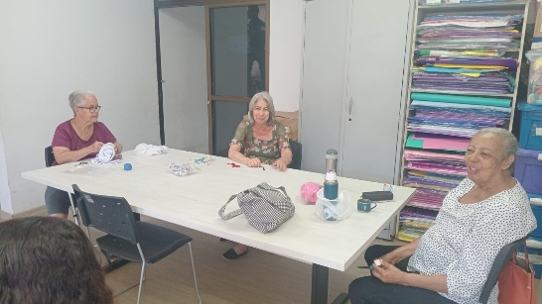 | 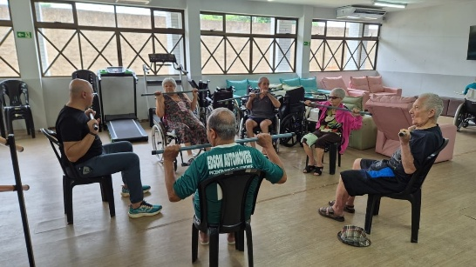 |  |  |  | 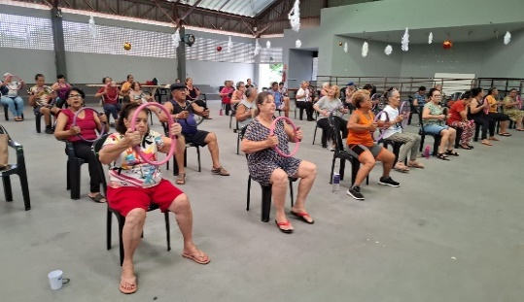
CISF (SCFV, Centro Dia e Casa Lar): Artesanato | CISF (ILPI): Funcional Adaptado |  |  |  | CISF ( Casa Lar e SCFV): Funcional

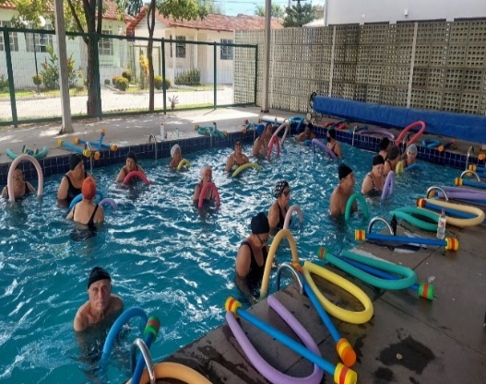 | 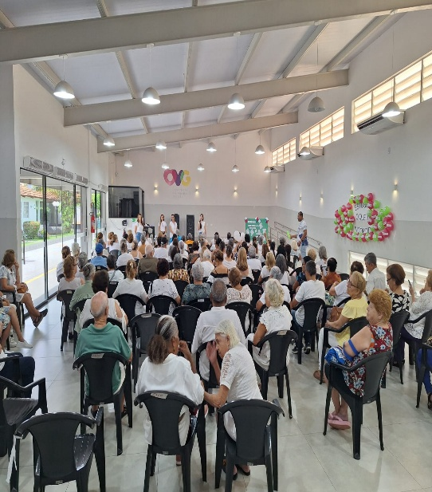 | 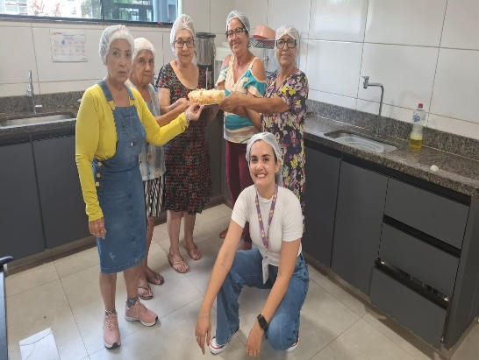
CIVV (SCFV e Casa Lar): Hidroginástica | CIVV (Casa Lar e SCFV): Palestra Janeiro Branco | CIVV (Casa Lar e SCFV): Cozinha Terapêutica

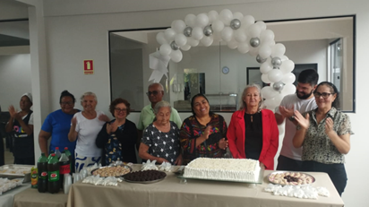 | 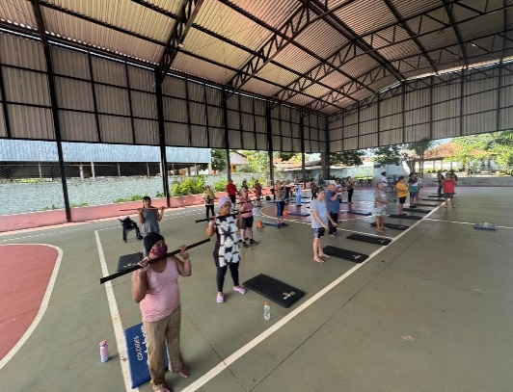 | 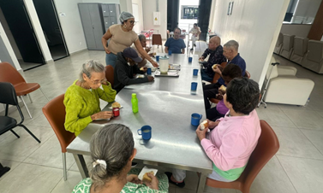
EBV I: Aniversariantes do mês | EBVI (SCFV e Centro Dia): Pilates | EBVI (Casa Lar e SCFV): Cozinha Terapêutica

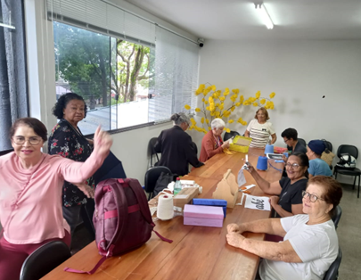 | 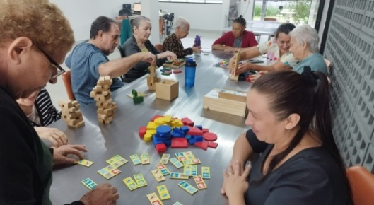 | 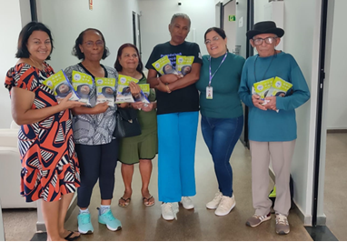
EBV II (SCFV): Oficina de Artesanato | EBV II (SCFV e Centro Dia): Jogos Educativos | EBV II (SCFV): Entrega de Mix do Bem

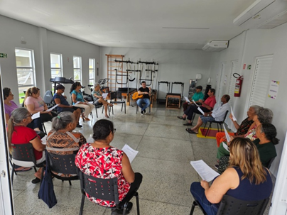 | 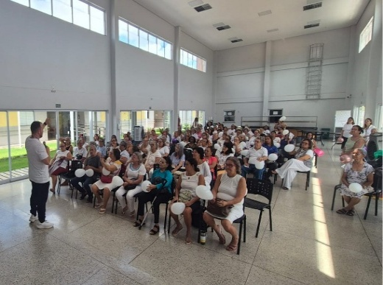 | 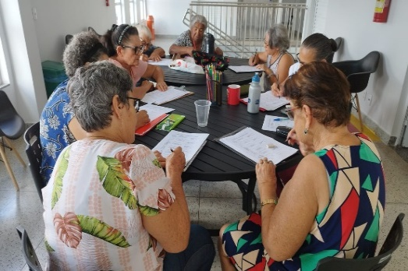
EBV III (Casa Lar): Musicoterapia | EBV III (SCFV e Casa Lar): Atividade socioeducativa (Palestra) | EBV III (SCFV e Casa Lar): Jogos Lúdicos

ORGANIZAÇÃO DAS VOLUNTÁRIAS DE GOIÁS
RELATÓRIO GERENCIAL MENSAL DE EXECUÇÃO - 25º Termo Aditivo
PROGRAMA JUVENTUDE TECENDO O FUTURO - PJTF

PLANO DE TRABALHO - EIXO 1: AÇÕES DE ATENDIMENTO / UNIDADE EXECUTORA: CENTRO DA JUVENTUDE TECENDO O FUTURO (CJTF) - PROGRAMA JUVENTUDE TECENDO O FUTURO (PJTF)
MÊS DE REFERÊNCIA: JANEIRO / 2026
OPERACIONALIZAÇÃO DAS AÇÕES DE PROTEÇÃO SOCIAL

1. INDICADORES ESTATÍSTICOS QUE PERMITAM AVALIAÇÃO QUANTITATIVA E QUALITATIVA DO DESEMPENHO E DO CUMPRIMENTO DAS METAS PACTUADAS (H.1 RN nº 04/2025 - TCE-GO)
PROTEÇÃO SOCIAL BÁSICA E AÇÕES DE PROMOÇÃO DA INTEGRAÇÃO AO MUNDOO DO TRABALHO
SERVIÇO DE CONVIVÊNCIA E FORTALECIMENTO DE VÍNCULOS E INTEGRAÇÃO AO MUNDO DO TRABALHO
UNIDADE EXECUTORA | ESPECIFICAÇÃO |  |  | METAS FÍSICAS
UNIDADE EXECUTORA |  |  |  | Prevista |  | Realizada
CENTRO DA JUVENTUDE TECENDO O FUTURO - CJTF | Número adolescentes e jovens atendidos no Programa Juventude Tecendo o Futuro/mês |  |  | 350 |  | 453

2. MEDIDAS IMPLEMENTADAS COM VISTAS AO SANEAMENTO DE EVENTUAIS DISFUNÇÕES ESTRUTURAIS QUE PREJUDICARAM OU INVIABILIZARAM O ALCANCE DAS METAS FIXADAS (H.4 RN nº 04/2025 - TCE-GO)
Causa: Em janeiro, o Programa Juventude Tecendo o Futuro (PJTF) superou a meta pactuada, alcançando 129% do previsto. Esse desempenho positivo está relacionado à oferta de atividades livres e experimentais durante o mês de férias, o que favoreceu a ampliação do acesso, a adesão de novos participantes e o aumento do número de atendimentos realizados.
Medidas implementadas/a implementar: Como a meta foi ultrapassada, não há medidas saneadoras a serem implementadas.
Prazo para tratar a causa: Não há prazo.

3. EXECUÇÃO DOS PROGRAMAS DE TRABALHO PROPOSTOS, COM ESCLARECIMENTOS, SE FOR O CASO, SOBRE AS CAUSAS QUE INVIABILIZARAM O PLENO CUMPRIMENTO DAS METAS ESTABELECIDAS (H.2 RN nº 04/2025 - TCE-GO)
O Programa Juventude Tecendo o Futuro (PJTF) desenvolve ações voltadas ao fortalecimento dos vínculos familiares e comunitários, à ampliação das oportunidades de inclusão produtiva e à integração de adolescentes e jovens ao mundo do trabalho. Destinado ao público de 12 a 21 anos, o Programa atua na prevenção de situações de vulnerabilidade e risco social por meio de atividades socioeducativas, formativas e de convivência.

Considerando o período de férias escolares, em janeiro de 2026, o Programa Juventude Tecendo o Futuro (PJTF) executou a Colônia de Férias “Juntos Somos Mais Fortes”, com programação especial focada em atividades socioculturais e experimentais, abrangendo diferentes oficinas e cursos do catálogo do Programa. No mês, foram atendidos 453 adolescentes e jovens, cujos atendimentos e serviços ofertados encontram-se sintetizados abaixo:

Tabela 1: Resumo dos serviços realizados no PJTF

Serviços oferecidos | Quantidade de inscritos nas atividades
Acompanhamento Serviço Social | 200
Atendimento de Psicologia | 110

Serviços oferecidos | Quantidade de inscritos nas atividades
Atividades Socioeducativas | 53
Atividades Socioculturais | 319
Atividades Físicas | 30
Outros Serviços | Quantidade
Nutrição - Refeições e Lanches | 3.181
Benefícios ofertados da OVG | 65
Vale-transporte | 7.680

Atividades de Atendimento e Acompanhamento do Serviço Social

Tabela 2: Atendimentos individuais e em grupo do Serviço Social

Serviços oferecidos | Quantidade de beneficiários | Quantidade de Famílias atendidas (grupo familiar)
Acompanhamento Serviço Social | 200 | 121

O Serviço Social desenvolveu ações voltadas ao acompanhamento contínuo de adolescentes, jovens e suas famílias, por meio de atendimentos individuais e em grupo, com ênfase no acolhimento e na escuta qualificada. As entrevistas sociais e o levantamento socioeconômico realizados no processo de ingresso dos beneficiários subsidiaram a construção de diagnósticos sociais e o planejamento de intervenções alinhadas às necessidades e particularidades de cada participante.

O acompanhamento socioassistencial incluiu visitas técnicas domiciliares, orientações e encaminhamentos aos serviços da rede socioassistencial, de saúde e de proteção social, conforme as demandas identificadas no período. Também foram desenvolvidas ações de fortalecimento de vínculos e repasse de benefícios eventuais às famílias em situação de maior vulnerabilidade, contribuindo para a garantia de direitos e a ampliação do acesso às políticas públicas.

Atividades de Atendimento e Acompanhamento da Psicologia

Tabela 3: Atendimentos individuais e em grupo de Psicologia

Serviços oferecidos | Quantidade de Beneficiários | Quantidade de Familiares atendidos (grupo familiar)
Atendimento de Psicologia | 110 | 78

O setor de Psicologia manteve sua atuação junto a adolescentes, jovens e suas famílias por meio de atendimentos individuais e grupais, com foco no acolhimento, na escuta qualificada e no suporte socioemocional. As ações contemplaram o levantamento do perfil de novos beneficiários, mediação de conflitos, manejo do sofrimento emocional, orientações técnicas e atividades de psicoeducação, contribuindo para a identificação de demandas individuais, sociais e educacionais, além do fortalecimento dos vínculos com a equipe técnica.

Destaca-se ainda a atuação do Serviço de Psicologia na articulação em rede, por meio de visitas institucionais ao CREAS da Região Leste, à Casa AME, ao Colégio Estadual Murilo Braga e ao Colégio Apoio, bem como da realização de visita domiciliar multiprofissional em conjunto com o Serviço Social.

Durante a Colônia de Férias, a equipe atuou de forma integrada às atividades socioeducativas e lúdicas, promovendo espaços de convivência, expressão e escuta, além de observar e encaminhar demandas individuais e coletivas, reforçando a importância da atuação interdisciplinar para o desenvolvimento integral dos beneficiários.

Atividades Socioeducativas e Ações de Promoção e Integração ao Mundo do Trabalho

Tabela 4: Atendimentos das atividades socioeducativas e de integração ao mundo do trabalho

Serviços oferecidos | Beneficiários | Quantidade de Grupos/Turmas
Caminhos para o Futuro | 08 | 01
Atividade Socioeducativa - Respeito as Diferenças | 45 | 02
TOTAL | 53 | 03

As atividades socioeducativas e as ações de Integração ao Mundo do Trabalho (IMT) desenvolvidas tiveram como objetivo contribuir para a redução das situações de vulnerabilidade social, promovendo o desenvolvimento de habilidades socioemocionais, cognitivas e formativas, bem como o fortalecimento de valores sociais, da convivência e da construção de projetos de vida dos adolescentes e jovens atendidos.

No âmbito das atividades socioeducativas, foram realizadas ações coletivas voltadas à reflexão crítica, à promoção do respeito às diferenças e à formação cidadã, abordando temas como empatia, diversidade, combate às discriminações e convivência social. As atividades favoreceram espaços de diálogo, escuta e participação, estimulando o protagonismo juvenil, o fortalecimento de vínculos e o desenvolvimento integral dos participantes, em consonância com os objetivos socioeducativos do Programa.

No eixo de Integração ao Mundo do Trabalho, a equipe técnica realizou orientações, divulgação e apoio aos beneficiários para participação em processos seletivos voltados ao público jovem, com destaque para o auxílio nas inscrições para vagas de estágio de nível médio, bem como orientações sobre critérios, etapas e requisitos dos processos. As ações buscaram garantir o acesso qualificado dos adolescentes e jovens às oportunidades de inclusão produtiva, considerando seus interesses, perfil e momento formativo.

O Projeto Caminhos para o Futuro - Jornada Universitária seguiu como ação estratégica no período, com acompanhamento individual e coletivo dos beneficiários, orientações sobre o resultado do ENEM como forma de ingresso no ensino superior e esclarecimentos acerca dos processos seletivos do SISU, PROUNI e PROBEM, que ocorreram ao longo do mês de janeiro.

Foram promovidos encontros coletivos voltados à troca de experiências, ao fortalecimento do sentimento de pertencimento e à reflexão sobre trajetórias educacionais, contribuindo para o amadurecimento pessoal e acadêmico, bem como para a construção de perspectivas futuras alinhadas aos projetos de vida dos participantes.

Atividades Socioculturais

Tabela 5: Atendimentos das atividades socioculturais

Serviços oferecidos | Beneficiários | Quantidade de Grupos/Turmas
Colônia de Férias - Recomeçar é Crescer | 319 | 2

As atividades socioculturais foram desenvolvidas no âmbito da Colônia de Férias “Juntos Somos Mais Fortes”, concebida como uma ação coletiva e integrada entre instrutores, monitores, equipe técnica e setor administrativo. A iniciativa teve como objetivo principal ofertar um ambiente seguro, acolhedor e significativo durante o recesso escolar, promovendo lazer, cultura, convivência e desenvolvimento pessoal dos adolescentes e jovens atendidos.

A programação priorizou propostas voltadas à integração e ao protagonismo juvenil, com organização dos beneficiários em equipes para participação em dinâmicas, jogos e atividades culturais ao longo do mês. Essa estrutura favoreceu a cooperação, o sentimento de pertencimento, o fortalecimento das relações interpessoais e o engajamento coletivo.

No campo das atividades manuais e artísticas, foram realizadas oficinas de confecção de bandanas e bandeirinhas utilizadas pelas equipes. As produções incluíram a criação de mascotes e símbolos representativos, estimulando criatividade, organização, trabalho colaborativo e habilidades socioemocionais, além de consolidar a identidade dos grupos.

A maquiagem artística foi incorporada como atividade de expressão estética e criativa, possibilitando aos beneficiários explorar cores, formas e personagens de maneira lúdica. A ação contribuiu para o fortalecimento da autoestima, da identidade e da liberdade de expressão, além de favorecer a interação entre os participantes e a valorização das produções individuais e coletivas.

As atividades culturais e corporais desempenharam papel central na programação da Colônia. A dinâmica do jogo “Just Dance”, realizada em formato de competição por equipes, proporcionou momentos de descontração, expressão corporal e interação entre os participantes. A atividade registrou significativo envolvimento dos adolescentes, favorecendo integração, socialização e a construção de um ambiente leve e participativo.

As atividades musicais, como o Karaokê em inglês e a dinâmica “Qual é a Música”, realizadas em versões em inglês e português, contribuíram para a ampliação do repertório cultural e o desenvolvimento da escuta ativa, do raciocínio ágil e das competências linguísticas dos participantes. A adequação da proposta a partir das sugestões dos próprios adolescentes fortaleceu o protagonismo juvenil e potencializou a adesão às atividades, evidenciando o interesse por iniciativas alinhadas às suas referências culturais.

A Batalha de “Lip Sync” integrou a programação com foco na criatividade, interpretação musical e performance artística, valorizando a diversidade, o respeito às diferenças e o reconhecimento do empenho individual e coletivo.

A dinâmica “Roda a Roda”, realizada por meio de jogo on-line interativo, obteve ampla adesão e mobilizou os adolescentes em torno de decisões compartilhadas, estratégias em grupo e comunicação colaborativa. A experiência evidenciou a importância da flexibilidade metodológica na condução das ações socioeducativas.

A equipe técnica atuou de forma integrada às atividades da Colônia, conforme previsto no projeto da ação. O Serviço Social conduziu as dinâmicas Caixa Mágica e Pique Bandeira, promovendo organização coletiva, cumprimento de regras e responsabilidade compartilhada. A Psicologia desenvolveu as atividades Complete a Música, Perguntas e Respostas com Balão d’água e Cabelo Maluco, criando espaços lúdicos voltados à expressão, escuta qualificada, autorregulação emocional e fortalecimento das habilidades socioemocionais.

As atividades esportivas realizadas na quadra poliesportiva envolveram jogos, gincanas e dinâmicas que estimularam disciplina, estratégia, coordenação motora e gestão de conflitos, assegurando a participação ativa, especialmente dos adolescentes com maior afinidade por práticas corporais. A proposta contribuiu para o equilíbrio entre dimensões culturais, recreativas e esportivas da programação.

As atividades aquáticas também compuseram a agenda sociocultural, proporcionando momentos de lazer orientado e incentivando o uso responsável e compartilhado dos espaços, com foco no cuidado coletivo e na convivência respeitosa.

De modo geral, a Colônia de Férias registrou elevada adesão e superou os resultados de edições anteriores. As ações desenvolvidas ao longo do mês consolidaram-se como estratégia relevante para o desenvolvimento integral dos adolescentes e jovens atendidos pelo Programa Juventude Tecendo o Futuro, ampliando repertórios, fortalecendo competências socioemocionais e promovendo experiências significativas de participação e pertencimento.

Atividades Físicas

Tabela 6: Atendimentos das atividades Físicas

Serviços oferecidos | Beneficiários | Quantidade de Grupos/Turmas
Jiu-Jitsu | 30 | 2
Na atividade de jiu-jitsu, os treinos seguiram com foco no aperfeiçoamento técnico e na continuidade da preparação dos beneficiários, reforçando valores como respeito mútuo, autocontrole, disciplina e superação de limites. Foram trabalhados movimentos específicos da modalidade, bem como estratégias de combate, favorecendo o desenvolvimento físico e emocional, além de fortalecer a autoconfiança dos participantes. A manutenção da atividade contribuiu para o fortalecimento do vínculo dos jovens com a prática esportiva e com o grupo, reafirmando o papel educativo da arte marcial no contexto do programa.

4. INDICADORES DE GESTÃO QUE PERMITAM AFERIR A EFICIÊNCIA, EFICÁCIA, ECONOMICIDADE, QUALIDADE E PRODUTIVIDADE DA ATUAÇÃO DA ENTIDADE, LEVANDO-SE EM CONTA OS RESULTADOS QUANTITATIVOS E QUALITATIVOS ALCANÇADOS PELA INSTITUIÇÃO (H.3 RN nº 04/2025 - TCE-GO)
De acordo com a Sistemática de Acompanhamento e Avaliação dos Indicadores do Contrato de Gestão entre SEAD e OVG (Anexo IV), os Indicadores de Gestão, nomeados Indicadores de Desempenho, são apresentados semestralmente, nos meses de julho, referente ao primeiro semestre, e janeiro, referente ao segundo semestre.
Goiânia, janeiro de 2026.
Luís Maurício Bessa Scartezini |  |  | Janine Almeida Silva Zaiden  Diretora de Planejamento e Gestão
Gerente de Planejamento
Rúbia Erika Prado Cardoso |  |  | Jarmund Nasser Júnior
Diretora de Programas para Juventude |  |  | Diretor Administrativo e Financeiro
Adryanna Leonor Melo de Oliveira Caiado
Diretora Geral

ANEXO - FOTOS E LEGENDAS DE AÇÕES REALIZADAS NO MÊS DE REFERÊNCIA
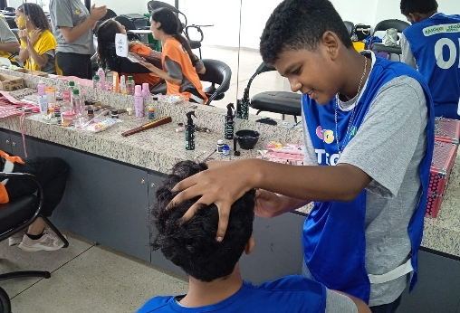 |  | 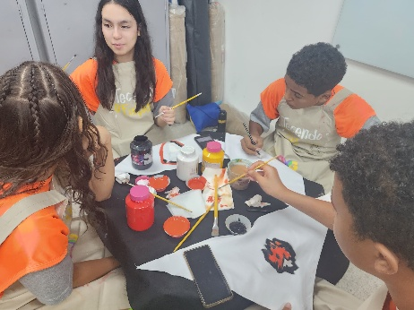 |  |  | 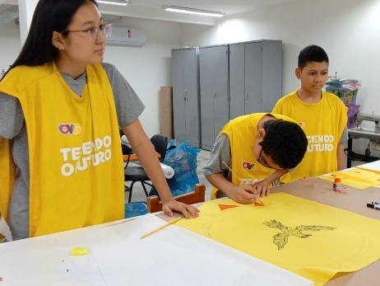
Colônia de férias: Maquiagem Artística |  | Colônia de férias: Bandanas Personalizadas |  |  | Colônia de férias: Confecção de Bandeiras

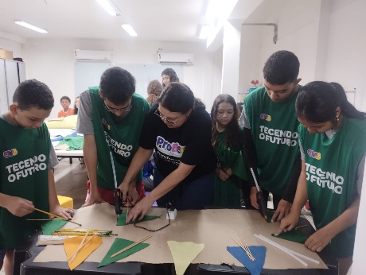 | 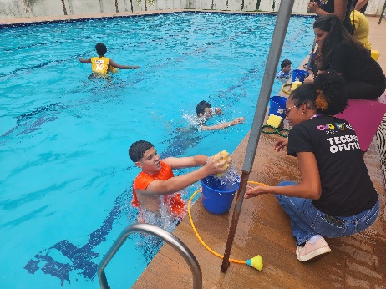 | 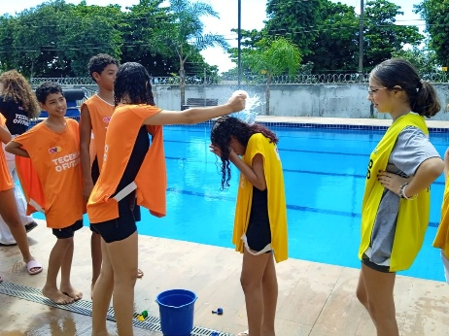
Colônia de férias: Bandeirinhas de Mão | Colônia de férias: Esponjas Molhadas | Colônia de férias: Perguntas e Respostas com balão d’água

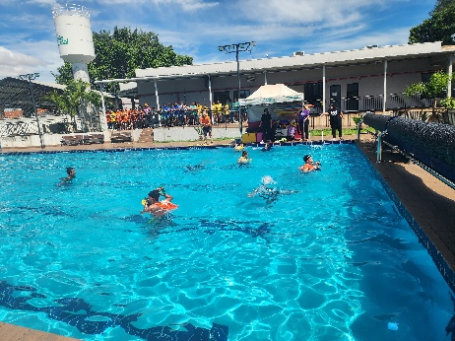 | 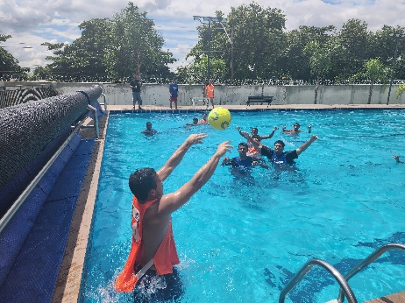 | 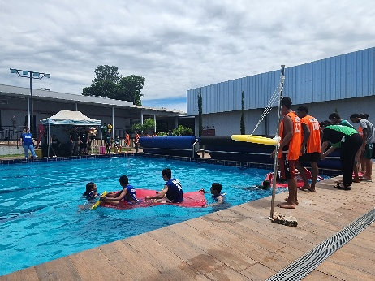
Colônia de férias: Caça ao Tesouro Subaquático | Colônia de férias: Polo Aquático | Colônia de férias: Corrida com Tapetes Flutuadores

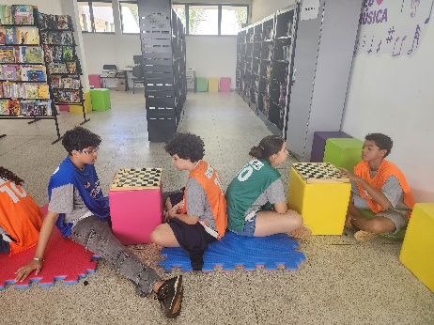 | 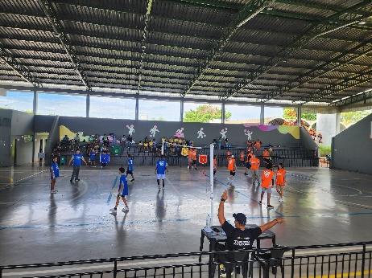 | 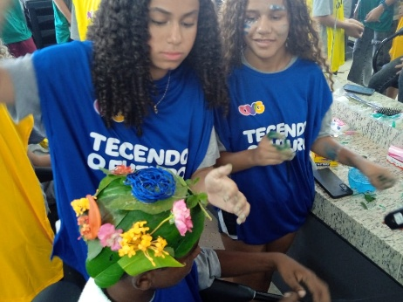
Colônia de férias: Disputa de Damas | Colônia de férias: Torneio de Vôlei | Colônia de férias: Cabelo Maluco

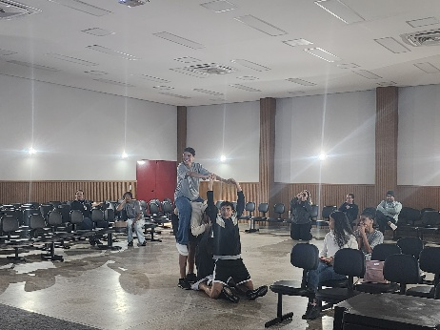 | 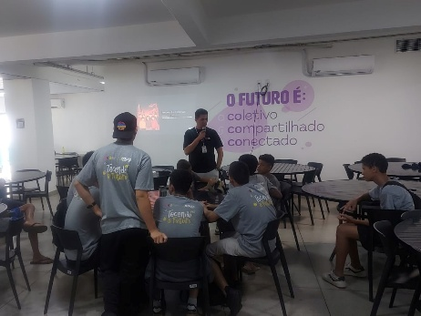 | 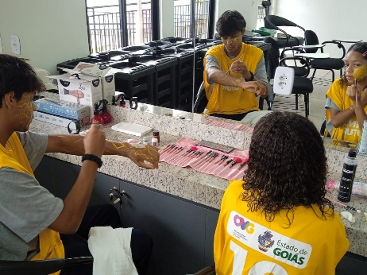
Colônia de férias: Just Dance | Atividade Socioeducativa: Respeito às Diferenças | Colônia de férias: Maquiagem Artística

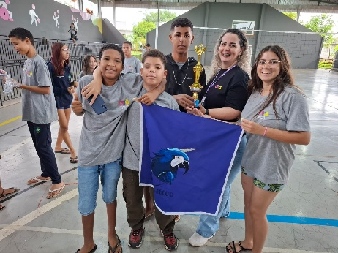 | 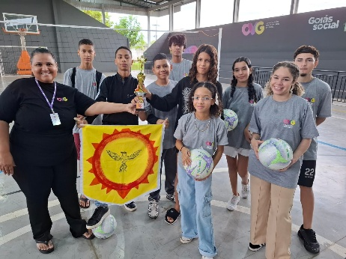 | 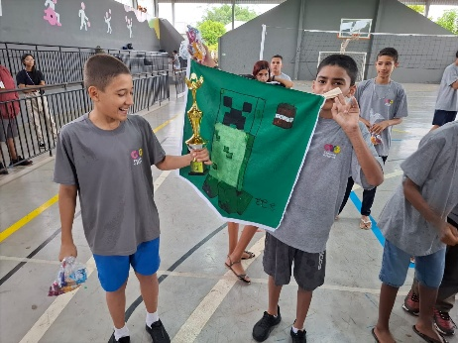
Colônia de férias: Equipe Azul 1º Lugar | Colônia de férias: Equipe Amarela 2º Lugar | Colônia de férias: Equipe Verde 3º Lugar

ORGANIZAÇÃO DAS VOLUNTÁRIAS DE GOIÁS
RELATÓRIO GERENCIAL MENSAL DE EXECUÇÃO - 25º Termo Aditivo
PROGRAMA MENINAS DE LUZ - PML

PLANO DE TRABALHO - EIXO 1: AÇÕES DE ATENDIMENTO / UNIDADE EXECUTORA: CENTRO DA JUVENTUDE TECENDO O FUTURO (CFJT) - PROGRAMA MENINAS DE LUZ (PML)
MÊS DE REFERÊNCIA: JANEIRO / 2026
OPERACIONALIZAÇÃO DAS AÇÕES DE PROTEÇÃO SOCIAL

1. INDICADORES ESTATÍSTICOS QUE PERMITAM AVALIAÇÃO QUANTITATIVA E QUALITATIVA DO DESEMPENHO E DO CUMPRIMENTO DAS METAS PACTUADAS (H.1 RN nº 04/2025 - TCE-GO)
PROTEÇÃO SOCIAL BÁSICA
SERVIÇO DE CONVIVÊNCIA E FORTALECIMENTO DE VÍNCULOS
UNIDADE EXECUTORA | ESPECIFICAÇÃO |  | METAS FÍSICAS
UNIDADE EXECUTORA |  |  | Prevista | Realizada
CENTRO DA JUVENTUDE TECENDO O FUTURO - CJTF | Número adolescentes e jovens atendidas no Programa Meninas de Luz/mês |  | 150 | 163

2. MEDIDAS IMPLEMENTADAS COM VISTAS AO SANEAMENTO DE EVENTUAIS DISFUNÇÕES ESTRUTURAIS QUE PREJUDICARAM OU INVIABILIZARAM O ALCANCE DAS METAS FIXADAS (H.4 RN nº 04/2025 - TCE-GO)
Causa: Em janeiro, o Programa Meninas de Luz (PML) atingiu 109% da meta estabelecida. As ações de busca ativa continuaram sendo realizadas em unidades socioassistenciais, serviços de saúde e eventos estaduais, com o objetivo de ampliar o acolhimento de novas participantes e fortalecer o acompanhamento das jovens já inseridas no Programa. Além disso, a procura espontânea manteve-se como uma importante forma de acesso ao serviço.
Medidas implementadas/a implementar: Como a meta foi ultrapassada, não há medidas saneadoras a serem implementadas.
Prazo para tratar a causa: Não há prazo.

3. EXECUÇÃO DOS PROGRAMAS DE TRABALHO PROPOSTOS, COM ESCLARECIMENTOS, SE FOR O CASO, SOBRE AS CAUSAS QUE INVIABILIZARAM O PLENO CUMPRIMENTO DAS METAS ESTABELECIDAS (H.2 RN nº 04/2025 - TCE-GO)
O Programa Meninas de Luz (PML), realizado na unidade Centro da Juventude Tecendo o Futuro (CJTF), é voltado ao acolhimento e ao desenvolvimento integral de gestantes e jovens mães, com idades entre 12 e 21 anos inscritas durante o período gestacional. Com o objetivo de promover cuidado, suporte e oportunidades, o Programa oferece atendimentos especializados que abrangem as dimensões físicas, emocionais e sociais da maternidade.

Por meio dessa proposta, o PML contribui para o bem-estar das participantes, fortalecendo vínculos de pertencimento, confiança e solidariedade. Além disso, estimula o desenvolvimento saudável das crianças e favorece a autonomia e o empoderamento das jovens mães, consolidando-se como um espaço de acolhida, aprendizado e fortalecimento comunitário.

A Tabela 1, a seguir, apresenta um resumo desses serviços e o número de beneficiárias contempladas:

Tabela 1: Serviços oferecidos no PML

Serviços oferecidos | Quantidade de gestantes e jovens mães atendidas
Acompanhamento Serviço Social | 144
Atendimento de Psicologia | 149
Atividades Socioeducativas e Culturais | 182
Orientação Nutricional | 35
Orientação Odontológica | 11
Atividades Físicas | 182

Grupos de Convivência e Fortalecimento de Vínculos
Em janeiro, foram abordados temas relacionados ao autocuidado, ao equilíbrio emocional e ao respeito próprio, destacando a importância de reconhecer as próprias necessidades, estabelecer limites saudáveis e desenvolver atitudes de valorização pessoal. Além disso, foram realizadas reflexões sobre o cuidado integral físico, emocional e social como estratégia essencial para a melhoria da qualidade de vida, o fortalecimento da autoestima e a promoção do bem-estar.

As atividades incluíram rodas de conversa, dinâmicas participativas, exibição de vídeos educativos, leitura orientada de textos e utilização de materiais de campanhas nacionais. Esses recursos favoreceram o diálogo, a reflexão crítica e o fortalecimento das participantes.

Os principais temas abordados foram:

- “Falar é força e não fraqueza”;
- Autocuidado e saúde;
- Rede Social e Saúde Mental;
- Valorização dos vínculos e das conexões humanas.

Tabela 2: Grupos de gestantes no mês de janeiro

Descrição | Data de Início | Quantidade de Adolescentes/Jovens
Grupo “CRAS Vila União” | 09/01/2026 | 6
Grupo “CRAS Bairro Goiá” | 29/01/2026 | 18
Grupo “CRAS Vila Canaã” | 23/01/2026 | 9
Grupo “Intensivo” | 23/01/2026 | 7
Grupo “Família Fortalecida” | 29/01/2026 | 73

Atividades de Atendimento e Acompanhamento do Serviço Social
A equipe do Serviço Social desenvolveu ações socioeducativas em alusão à campanha Janeiro Branco, com foco na promoção da saúde mental, do equilíbrio emocional e no fortalecimento das redes de apoio, especialmente em contextos de vulnerabilidade social. As atividades foram realizadas em consonância com as diretrizes do Serviço de Convivência e Fortalecimento de Vínculos (SCFV), com abordagem preventiva e protetiva.

Com o grupo de gestantes, foram abordados temas relacionados às mudanças do período gestacional, ao equilíbrio emocional e ao acesso à rede de atenção psicossocial, incluindo orientações sobre o papel do Centro de Atenção Psicossocial (CAPS). Já com o grupo de jovens mães, as ações contemplaram orientações sobre direitos sociais, acesso a vagas em Centros de Educação Infantil e incentivo à continuidade dos estudos e à participação em programas educacionais.

Ainda neste mês, foi realizado um intensivo socioeducativo para gestantes com dificuldade de participação nos encontros regulares, garantindo acesso aos conteúdos essenciais e a continuidade do acompanhamento. Destacou-se, ainda, a realização da ação Família Fortalecida, voltada ao fortalecimento dos vínculos familiares e comunitários como estratégia de proteção social.

Tabela 3: Atendimentos individuais e em grupo do Serviço Social

Nº de adolescentes/jovens atendidas | Atendimentos às adolescentes/jovens
144 | 261

Atividades de Atendimento e Acompanhamento da Psicologia
O Serviço de Psicologia teve como finalidade promover o bem-estar emocional e psicológico das participantes por meio de uma atuação integral e humanizada, pautada na escuta qualificada, no respeito à individualidade e no fortalecimento da autonomia e dos vínculos. Alinhado aos princípios do Serviço de Convivência e Fortalecimento de Vínculos (SCFV), o trabalho psicológico contribuiu para a criação de espaços coletivos de acolhimento, troca de experiências e apoio entre gestantes e jovens mães.

Entre as principais ações, destacaram-se os atendimentos individuais, voltados ao fortalecimento da autoestima, da identidade e da tomada de decisões conscientes, com oferta de suporte emocional durante a gestação e a maternidade. Também foram realizadas atividades socioeducativas sobre saúde mental, igualdade de gênero, prevenção de violências, parentalidade responsável e acesso a direitos, favorecendo a reflexão e a prevenção de situações de vulnerabilidade.

A Psicologia atuou ainda na condução de grupos de convivência, rodas de conversa e atividades coletivas que estimularam a socialização, a expressão emocional e o sentimento de pertencimento, fortalecendo a resiliência e as potencialidades das participantes. Outro eixo contemplado foi o incentivo ao vínculo afetivo entre mãe e bebê desde a gestação, com orientações sobre cuidados iniciais e interação precoce.

De forma integrada à equipe multiprofissional e à rede de proteção social, como Centro de Atenção Psicossocial (CAPS), Centro de Referência Especializado de Assistência Social (CREAS) e serviços de saúde, o Serviço de Psicologia realizou atendimentos individuais, escutas familiares, visitas domiciliares e articulações intersetoriais. Essa atuação contínua contribuiu para a promoção da autonomia, do protagonismo e da convivência comunitária, consolidando a Psicologia como elemento essencial na proteção social e no fortalecimento de vínculos no Programa Meninas de Luz.

Tabela 4: Atendimentos individuais e em grupo de Psicologia

Nº de adolescentes/jovens atendidas | Atendimentos às adolescentes/jovens
149 | 171

Atividades Socioeducativas e Culturais
As ações socioeducativas foram desenvolvidas com foco no atendimento a gestantes e jovens mães em situação de vulnerabilidade social, por meio de práticas baseadas na escuta qualificada, no acolhimento humanizado e na orientação especializada. As atividades proporcionaram um ambiente seguro para a expressão de sentimentos, fortalecimento emocional e construção de redes de apoio, contribuindo para o empoderamento feminino e para o fortalecimento dos vínculos sociais e familiares.

As ações passaram a integrar o ciclo temático “Eu-Mãe”, abordando as diferentes fases da gestação e do pós-parto, com reflexões sobre mudanças físicas, emocionais e sociais da maternidade. Nesse contexto, destacou-se a atividade de Pintura Gestacional, que promoveu acolhimento, expressão emocional e fortalecimento do vínculo materno-fetal por meio da arte.
Em alusão à campanha Janeiro Branco, foram realizadas atividades socioeducativas voltadas à promoção da saúde mental, com abordagem multiprofissional. O Serviço Social trabalhou o fortalecimento de vínculos e o acesso a direitos; a Psicologia abordou cuidados emocionais e prevenção do sofrimento psíquico; Nutrição e Educação Física incentivaram hábitos saudáveis relacionados ao bem-estar; e a Odontologia desenvolveu orientações sobre amamentação e saúde bucal infantil.

Foram realizadas atividades socioculturais de artesanato com gestantes, jovens mães e familiares, com foco no fortalecimento de vínculos, bem-estar emocional e estímulo à criatividade. Com as gestantes, destacaram-se ações como pintura e decoração de farmacinha, confecção de móbiles e pintura em quadros, promovendo relaxamento, expressão artística e fortalecimento do vínculo materno. Com as jovens mães, a oficina de pintura em telas incentivou habilidades manuais, valorização da identidade e possibilidades de geração de renda, além de promover convivência e troca de experiências. No encontro “Família Fortalecida”, a pintura em pano de prato envolveu participantes e familiares, fortalecendo a integração, o trabalho coletivo e os laços afetivos.

Outras ações socioeducativas incluíram orientações sobre as inscrições do Programa Universitário do Bem, incentivando a continuidade dos estudos; oficina de automaquiagem, voltada ao resgate da autoestima e do autocuidado; atividade educativa sobre violência doméstica, promovendo conscientização e acesso à rede de proteção; e o jogo recreativo de queimada das mamães, que estimulou o lazer, a integração e o bem-estar físico e emocional.

Tabela 5: Atendimentos das atividades socioeducativas e socioculturais

Nº de Adolescentes/Jovens atendidas | Quantidade de Atividades em Grupos
182 | 12

Atividades de Promoção do Bem-Estar e Qualidade de Vida

Orientação Nutricional
As ações desenvolvidas pela área de Nutrição tiveram como foco a promoção da Segurança Alimentar e Nutricional, da Educação Alimentar e Nutricional e do fortalecimento dos vínculos sociais, considerando o contexto de vulnerabilidade social, emocional e econômica das gestantes e jovens mães atendidas pela unidade.

Foram realizadas orientações nutricionais individualizadas, com escuta qualificada, avaliação do estado nutricional, dos hábitos alimentares e das condições de saúde, bem como orientações adequadas à realidade socioeconômica das beneficiárias, priorizando práticas alimentares saudáveis, acessíveis e de baixo custo.

Também foram desenvolvidas ações socioeducativas em grupo, por meio de rodas de conversa, com estímulo à troca de experiências, ao protagonismo das participantes e ao fortalecimento dos vínculos comunitários. Os temas abordados incluíram alimentação e saúde mental, com orientações sobre benefícios, mitos, verdades e dificuldades relacionadas ao aleitamento materno.

Durante os encontros, houve a oferta de refeições na unidade, planejadas de forma a garantir adequação nutricional, diversidade alimentar e atendimento às necessidades específicas de gestantes e nutrizes. O momento da refeição foi utilizado como estratégia educativa e de convivência, contribuindo tanto para o aporte nutricional quanto para o fortalecimento do sentimento de pertencimento ao grupo.

Tabela 6: Atendimentos em grupos da Nutrição

Nº de Participantes | Quantidade de Grupos/Turmas
35 | 5

Orientação Odontológica
O Setor de Odontologia desenvolveu atividades socioeducativas voltadas às adolescentes e jovens participantes, com foco na promoção da saúde bucal materno-infantil e na prevenção de agravos durante a gestação.

Foram realizadas orientações sobre a importância do aleitamento materno para o desenvolvimento saudável da boca e do rosto do bebê. Destacou-se que a amamentação contribui para o crescimento adequado dos ossos da face, fortalece os músculos da boca e auxilia na formação correta da mordida. Além disso, ajuda na prevenção de hábitos prejudiciais, como o uso prolongado de chupetas e mamadeiras.

As ações também abordaram cuidados odontológicos durante a gestação, incluindo orientações sobre higiene bucal adequada, prevenção de cáries e doenças periodontais, influência das alterações hormonais na saúde gengival, importância do acompanhamento odontológico no pré-natal e esclarecimento de dúvidas sobre procedimentos seguros nesse período.

Tabela 7: Atendimentos em grupos da Odontologia

Nº de Participantes | Quantidade de Grupos/Turmas
11 | 1

Atividades Físicas
As atividades desenvolvidas pelo Setor de Educação Física contemplaram ações voltadas às gestantes em acolhimento e ao grupo de jovens mães, com foco na promoção da saúde física e mental.

No atendimento às gestantes, foi apresentada a proposta do Programa de Atividade Física para Gestantes, com orientações sobre a prática segura de exercícios, benefícios fisiológicos e psicológicos, cuidados necessários e a importância do acompanhamento profissional. Também foi conduzida uma sessão prática de alongamentos específicos, associada a exercícios respiratórios e técnicas de relaxamento, visando o alívio de tensões, a melhora postural e o bem-estar.

Com o grupo de jovens mães, foi realizada atividade na brinquedoteca envolvendo mães e bebês, priorizando o fortalecimento do vínculo afetivo e o estímulo ao desenvolvimento sensorial e motor das crianças. Houve, ainda, orientações sobre o retorno gradual à atividade física no pós-parto, com ênfase no fortalecimento do assoalho pélvico, na prática segura de exercícios e nos cuidados com a saúde mental no puerpério.

Tabela 8: Atendimentos em grupos das atividades físicas

Nº de Participantes | Quantidade de Grupos/Turmas
182 | 13

Articulações com a Rede, Visitas Técnicas e Parcerias
No âmbito da articulação com políticas de saúde, o Programa Meninas de Luz (PML) realizou ações nas maternidades do Hospital das Clínicas e do Hospital Estadual da Mulher, com atividades educativas sobre o uso seguro do sling, orientações sobre cuidados no pós-parto e fortalecimento do vínculo mãe-bebê, além da entrega de kits de enxoval. Também foram estabelecidos contatos institucionais para a expansão das ações nas maternidades Nossa Senhora de Lourdes, Nascer Cidadão e Dona Íris, visando ampliar a rede de atendimento.

Em parceria com a rede socioassistencial, foram desenvolvidas ações nos CRAS Canaã, CRAS Bairro Goiá e CRAS Vila União, com atividades socioeducativas alusivas ao Janeiro Branco, promovendo saúde mental, acolhimento emocional e orientações sobre os serviços e formas de acesso ao Programa Meninas de Luz.

Complementando as estratégias de cuidado em rede, a equipe técnica realizou visitas domiciliares, fortalecendo o acompanhamento individualizado, a escuta qualificada e o vínculo com as famílias, garantindo suporte contínuo e humanizado às participantes.

Em janeiro, o projeto Criança Esperança - Redes de Histórias avançou na articulação institucional e no acolhimento às participantes. Foram realizadas visitas aos CRAS para apresentação do projeto e fortalecimento de parcerias em apoio às adolescentes. No âmbito pedagógico, promoveu-se encontro com base na obra “A Árvore Generosa”, incentivando reflexões sobre empatia, gratidão e maternidade, com dinâmicas que envolveram participantes e mães, além do início da leitura de “Eu era uma mãe perfeita, até me tornar uma”, com espaço de escuta, troca de experiências e expressão artística. O período foi encerrado com visitas a unidades escolares para divulgação do projeto, fortalecimento de vínculos com a Educação e incentivo à leitura junto às adolescentes mães, seus bebês e à comunidade escolar.

Foram realizadas visitas técnicas aos municípios de Crixás, Colinas do Sul, Americano do Brasil e Piracanjuba para apresentar e alinhar a implantação do Programa Meninas de Luz, bem como formalizar o Acordo de Cooperação. Durante as agendas, foram repassadas orientações sobre documentação, etapas de execução e estratégias de acolhimento às gestantes, fortalecendo a articulação com as Secretarias Municipais de Assistência Social e Saúde. Em Americano do Brasil, também houve entrega de benefícios eventuais, como kits de enxoval de bebê. As visitas contaram com a participação de representantes do poder público municipal, fortalecendo as parcerias e a rede de apoio local.

Tabela 9: Resumo de outros serviços oferecidos

Outros Serviços | Quantidade
Benefícios eventuais (enxoval e outros da OVG) | 396
Nutrição: Refeições/Lanches | 640
Vale transporte | 912

As ações e serviços destacados na tabela 9 complementam as atividades desenvolvidas no Programa Meninas de Luz e refletem o apoio que é oferecido às famílias e às beneficiárias identificadas como mais vulneráveis.

4. INDICADORES DE GESTÃO QUE PERMITAM AFERIR A EFICIÊNCIA, EFICÁCIA, ECONOMICIDADE, QUALIDADE E PRODUTIVIDADE DA ATUAÇÃO DA ENTIDADE, LEVANDO-SE EM CONTA OS RESULTADOS QUANTITATIVOS E QUALITATIVOS ALCANÇADOS PELA INSTITUIÇÃO (H.3 RN nº 04/2025 - TCE-GO)
De acordo com a Sistemática de Acompanhamento e Avaliação dos Indicadores do Contrato de Gestão entre SEAD e OVG (Anexo IV), os Indicadores de Gestão, nomeados Indicadores de Desempenho, são apresentados semestralmente, nos meses de julho, referente ao primeiro semestre, e janeiro, referente ao segundo semestre.
Goiânia, janeiro de 2026.
Luís Maurício Bessa Scartezini  Gerente de Planejamento |  | Janine Almeida Silva Zaiden  Diretora de Planejamento e Gestão
Rúbia Erika Prado Cardoso  Diretora de Programas para Juventude |  | Jarmund Nasser Júnior  Diretor Administrativo e Financeiro
Adryanna Leonor Melo de Oliveira Caiado
Diretora Geral

ANEXO - FOTOS E LEGENDAS DE AÇÕES REALIZADAS NO MÊS DE REFERÊNCIA
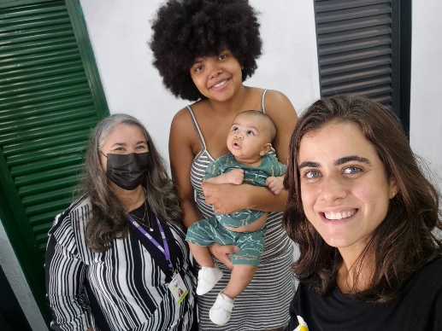 | 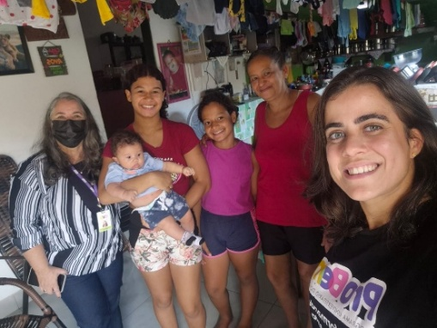 | 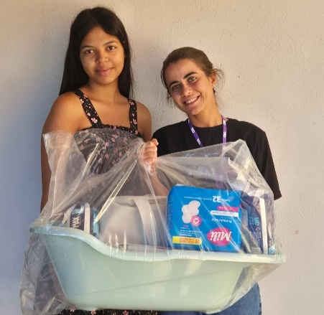
Acompanhamento de Psicologia: Visita domiciliar | Acompanhamento de Psicologia: Visita domiciliar | Entrega de kit de Enxoval: Visita domiciliar

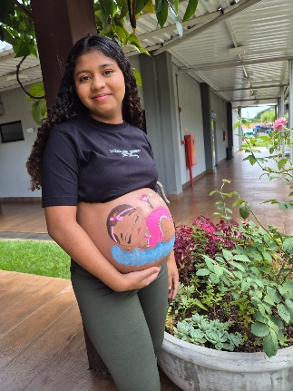 | 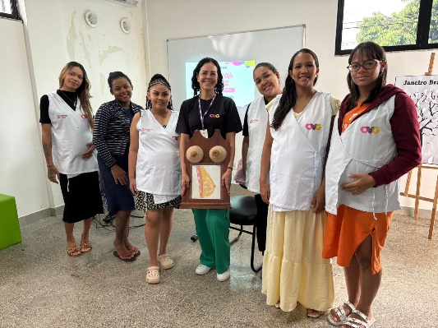 | 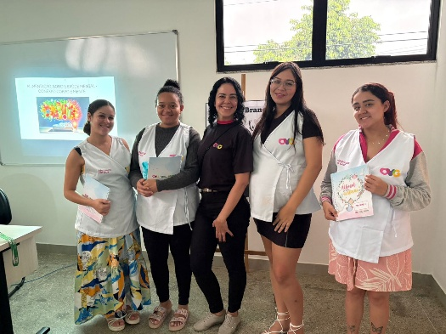
Atividade Socioeducativa: Pintura Gestacional para Fortalecimento de Vínculos | Atividade Socioeducativa: Amamentação | Atividade Socioeducativa: Alimentação e Saúde Mental

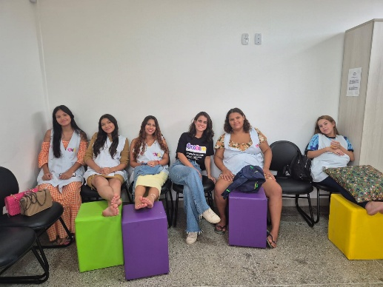 | 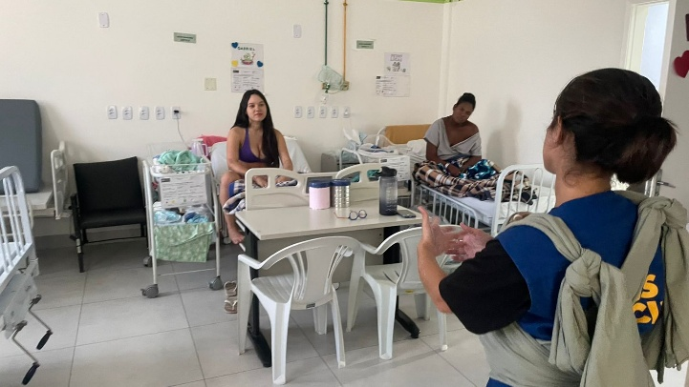 | 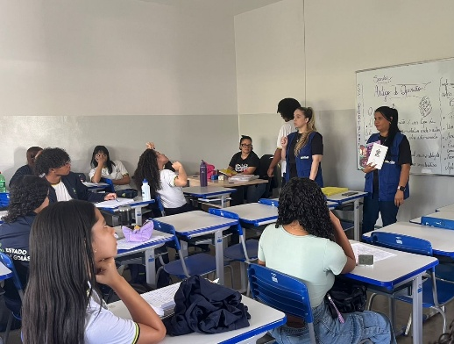
Atividade Socioeducativa: Psicologia | Articulações com a Rede e Parcerias: Visita técnica à maternidade | Articulações com a Rede e Parcerias: Visita técnica à escola para apresentação do Projeto “Redes de Histórias” do Criança Esperança

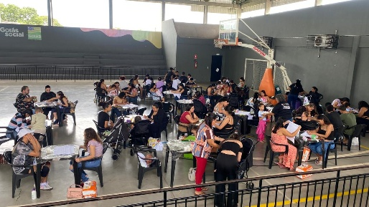 | 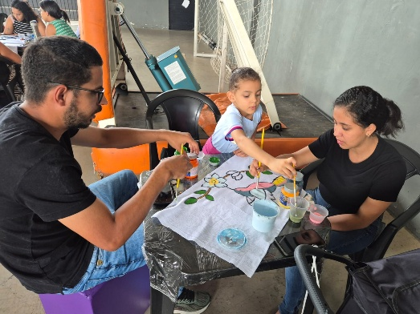 | 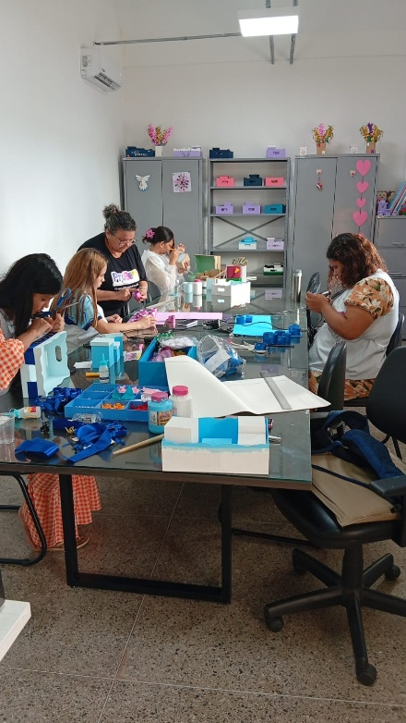
Projeto “Família Fortalecida” | Artesanato no “Família Fortalecida” | Oficina de Artesanato: Farmacinha

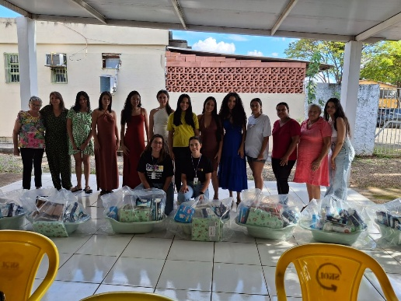 |  | 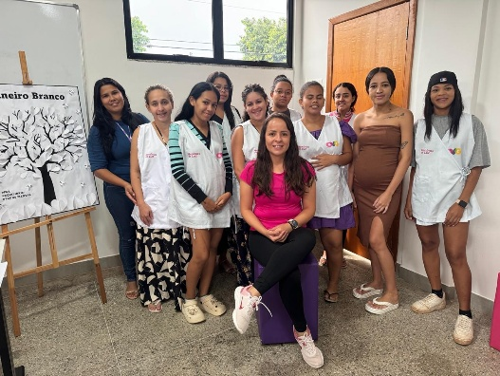
Entrega de kits de enxovais no CRAS da Vila Canaã | Grupo Intensivo: Entrega de kits de enxovais | Grupo de Convivência: Janeiro Branco

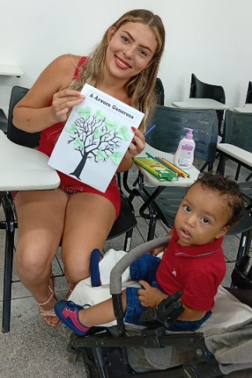 | 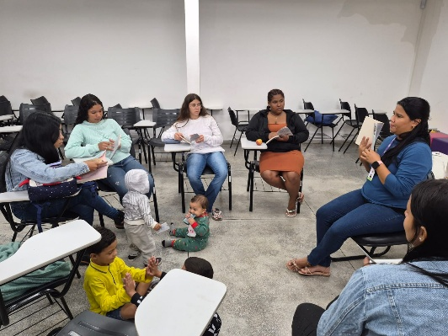 | 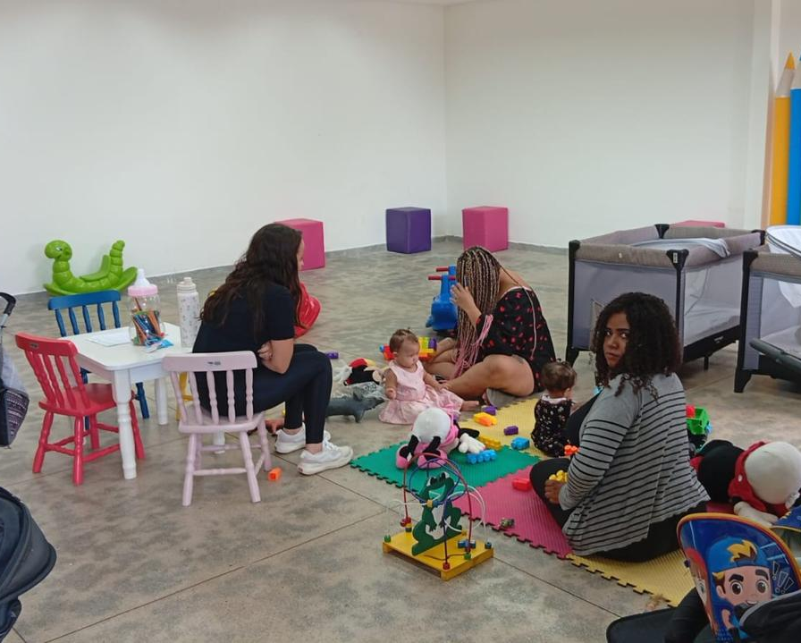
Dinâmica Lúdica: Projeto “Redes de Histórias” - Árvore Generosa | Vivência Literária: “Redes de Histórias”- Eu era a mãe perfeita, até me tornar uma | Atividade recreativa com os bebês

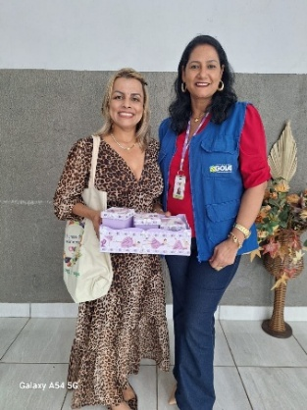 | 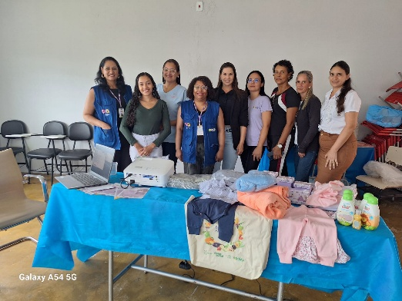 | 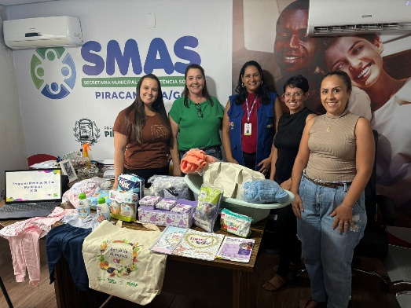
Apresentação do Programa no município de Crixás | Apresentação do Programa no município de Colinas do Sul | Apresentação do Programa no município de Piracanjuba

ORGANIZAÇÃO DAS VOLUNTÁRIAS DE GOIÁS
RELATÓRIO GERENCIAL MENSAL DE EXECUÇÃO - 25º Termo Aditivo
PROGRAMA UNIVERSITÁRIO DO BEM - PROBEM

PLANO DE TRABALHO - EIXO 1: AÇÕES DE ATENDIMENTO / UNIDADE EXECUTORA: PROGRAMA UNIVERSITÁRIO DO BEM (PROBEM)
MÊS DE REFERÊNCIA: JANEIRO / 2026
OPERACIONALIZAÇÃO DAS AÇÕES DE PROTEÇÃO SOCIAL

1. INDICADORES ESTATÍSTICOS QUE PERMITAM AVALIAÇÃO QUANTITATIVA E QUALITATIVA DO DESEMPENHO E DO CUMPRIMENTO DAS METAS PACTUADAS (H.1 RN nº 04/2025 - TCE-GO)
AÇÕES DE PROMOÇÃO DA INTEGRAÇÃO AO MUNDO DO TRABALHO
SERVIÇO DE PROMOÇÃO DA INTEGRAÇÃO AO MUNDO DO TRABALHO
UNIDADE EXECUTORA | ESPECIFICAÇÃO | METAS FÍSICAS
UNIDADE EXECUTORA | ESPECIFICAÇÃO | Prevista | Realizada
PROGRAMA UNIVERSITÁRIO DO BEM - PROBEM | Número beneficiários atendidos/mês | 14.000 | 17.549

2. MEDIDAS IMPLEMENTADAS COM VISTAS AO SANEAMENTO DE EVENTUAIS DISFUNÇÕES ESTRUTURAIS QUE PREJUDICARAM OU INVIABILIZARAM O ALCANCE DAS METAS FIXADAS (H.4 RN nº 04/2025 - TCE-GO)
Causa: O indicador de eficácia do Programa Universitário do Bem (PROBEM) é aferido por meio do percentual de atendimento da meta física que consta na Proposta de Trabalho pactuada no Contrato de Gestão. O resultado referente ao mês de janeiro foi de 125% de atendimento à meta prevista.
Medidas Implementadas/a implementar: Como a meta foi ultrapassada, não há medidas saneadoras a serem implementadas.
Prazo para tratar a causa: Não há prazo.

3. EXECUÇÃO DOS PROGRAMAS DE TRABALHO PROPOSTOS, COM ESCLARECIMENTOS, SE FOR O CASO, SOBRE AS CAUSAS QUE INVIABILIZARAM O PLENO CUMPRIMENTO DAS METAS ESTABELECIDAS (H.2 RN nº 04/2025 - TCE-GO)
O Programa Universitário do Bem (PROBEM) é uma iniciativa do Governo do Estado de Goiás, em parceria com a OVG, que visa beneficiar estudantes em situação de vulnerabilidade social. Por meio de bolsas de estudo, o programa proporciona acesso ao ensino superior, essencial para a ascensão profissional desses jovens. Além disso, direciona a trajetória dos beneficiários para oportunidades ao mundo do trabalho e oferece acompanhamento socioassistencial, com o objetivo de monitorar famílias em situação de vulnerabilidade social e realizar eventuais encaminhamentos para a rede socioassistencial.

Os serviços oferecidos e a quantidade de beneficiários atendidos estão descritos de forma resumida na tabela 1 abaixo:

Tabela 1: Resumo de benefícios do PROBEM

Benefícios | Quantidade
Bolsas integrais | 4.885
Bolsas parciais | 12.664

Serviços oferecidos | Quantidade
Acompanhamento Socioassistencial - atendimentos realizados (prioritário) | 158
Visitas Domiciliares (realizadas) | 99
Banco de Oportunidades (participações) | 9.414
Central de Relacionamento (atendimentos) | 28.069
Fonte: Banco de Dados GPROBEM (CGBE, CBO, CAS), GPIMT (CEE) e GCCI (CRJUV).

Integração ao Mundo do Trabalho

Atividades do Banco de Oportunidades
A Tabela 2 apresenta, de maneira sintética, as atividades desenvolvidas pelo Banco de Oportunidades, organizadas sob os Pilares de Experiência Profissional, Capacitação e Ação Social, que têm como finalidade fortalecer o acesso dos beneficiários do PROBEM ao mundo do trabalho, promovendo o protagonismo e a autonomia por meio do desenvolvimento de atitudes, habilidades técnicas, competências socioemocionais e da formação político-cidadã.

As ações executadas contemplaram a participação dos beneficiários em projetos de Iniciação Científica e Monitoria, bem como sua inserção em iniciativas de caráter social, como campanhas de doação de sangue, além da oferta de atividades on-line promovidas pela OVG e por instituições parceiras. No período analisado, foram disponibilizadas 18 atividades, que resultaram em 507 participações de beneficiários.

Tabela 2: Resumo de atividades desenvolvidas pelo Banco de Oportunidades

Pilar | Descrição das Atividades Realizadas | Quantidade
Ação Social | Olhar para Todos (Entrega de Óculos) | 25
Ação Social | Aplicação Presencial da Pesquisa de Satisfação | 28
Capacitação | Oficinas On-line do IPOG (A Desconsideração da Personalidade Jurídica; Impacto da Transformação Digital e da IA nos Negócios; Visão Integradora de Autocuidado e Empatia e comunicação não violenta – IPOG) | 136
Capacitação | Curso On-line do SEBRAE (Empreendedorismo para professores da educação básica; Design Thinking; Como ter ideias criativas e inovar na prática; e Pilares da gestão escolar: gestão tecnológica) | 165
Capacitação | Cursos On-line do SENAI (Tecnologia Mecânica: Fundamentos e Aplicações; Fundamentos da Contabilidade; Segurança do Trabalho e Educação Ambiental | 18
Capacitação | Cursos On-line do SENAT (Administração financeira com foco em investimento; Comunicação e Resolução de Conflitos; e Ética e Relacionamento no Trabalho) | 120
Capacitação | Cursos On-line do SENAC (Biossegurança em Esterilização; e Cálculos Aplicados a Administração de Medicamentos na Enfermagem)  Cursos On-line da PUC (Noções de LIBRAS) | 15
Número de Participações |  | 507
Fonte: Coordenação do Banco de Oportunidades, dados atualizados em 31/01/2026.

No âmbito do Pilar de Experiência Profissional, registraram-se validações de acesso ao mercado de trabalho, com o lançamento da respectiva pontuação mediante a apresentação de documentos comprobatórios pelos beneficiários e análise técnica da equipe do Banco de Oportunidades, contemplando Carteira de Trabalho e Previdência Social (CTPS), Cadastro Nacional da Pessoa Jurídica (CNPJ), credenciamento (privado e público), contratos de estágio ou vínculo como servidor público.

Direcionamentos
A Tabela 4 apresenta os direcionamentos dos beneficiários do Programa Universitário do Bem (PROBEM) para processos de acesso ao mundo do trabalho, bem como as ações decorrentes desses direcionamentos, divididas entre processos privados e públicos, realizados no mês de janeiro de 2026. O processo de direcionamento envolve a disponibilização de vagas aos beneficiários por meio de e-mails, WhatsApp e ligações telefônicas, assegurando que os estudantes tenham acesso às oportunidades disponíveis.

Tabela 3: Ações de Direcionamentos das Vagas e Orientações aos Beneficiários

Vagas | Quantidade
Processos Privados | 38
Processos Públicos | 15 vagas + Cadastro Reserva
Tipo de Direcionamento e seus desdobramentos | Quantidade
Beneficiários Direcionados | 8.839
Orientações individuais para o mundo do trabalho | 68
Total | 8.907
Fonte: Coordenação do Emprego e Estágio, atualizados em 31/01/2026.

Nos processos privados, foram ofertadas 38 vagas por empresas parceiras, como Longevitá, Rodrigues Advocacia, Almeida Moraes Advogados, Associação Vida Mais Amor, Serviço Brasileiro de Apoio às Micro e Pequenas Empresas (SEBRAE), Organização das Voluntárias de Goiás (OVG) e Defensoria Pública do Estado de Goiás (DPE/GO), além do agente de integração Instituto Euvaldo Lodi (IEL). As oportunidades contemplaram diversas áreas de formação e alcançaram os municípios de Anápolis, Aparecida de Goiânia, Goiânia, Rio Verde e Trindade.

Entre as iniciativas de alcance público, destacam-se os processos seletivos promovidos pelo Tribunal de Justiça de Goiás (TJGO), destinados a 9 vagas, além de cadastro de reserva; pelo Conselho Regional de Psicologia da 9ª Região – Goiás, com 6 vagas, além de cadastro de reserva; pelo Conselho Regional de Medicina do Estado de Goiás (CREMEGO) e pelo Instituto Brasileiro do Meio Ambiente e dos Recursos Naturais Renováveis (IBAMA), ambos destinados à formação de cadastro de reserva. As ações envolveram beneficiários de diversos cursos e de 106 municípios goianos, ampliando as oportunidades e fortalecendo a representatividade do público atendido.

Ressalta-se, ainda, a classificação de 707 beneficiários no processo seletivo público do Tribunal de Justiça de Goiás (TJGO), divulgado em novembro de 2025.

Complementando essas iniciativas, foram realizadas 68 orientações individuais voltadas ao mundo do trabalho, com o objetivo de apoiar os beneficiários em processos seletivos e fortalecer o seu desenvolvimento profissional.

Acompanhamento Socioassistencial

Tabela 4: Resumo de Acompanhamento Socioassistencial

Serviços oferecidos | Quantidade
Famílias prioritárias atendidas com acompanhamento socioassistencial | 44
Atendimentos de acompanhamento socioassistencial | 97
Projeto “Caminhos da Escuta” (Atendimento de psicologia aos beneficiários e grupo familiar) | 61
Mix do Bem, Absorventes, Filtros de Barro, Cestas de Hortifrutis e Cesta Básica (benefícios entregues | 837
Banco de Alimentos (encaminhamentos) | 9

Serviços oferecidos | Quantidade
Gerência de Benefícios Sociais (encaminhamentos) | 5
Saúde (orientações) | 10
Assistência Social (orientações) | 8
Fonte: Banco de Dados da Coordenação de Acompanhamento Socioassistencial (CAS).

A Coordenação de Acompanhamento Socioassistencial (CAS) realizou 158 atendimentos, de forma presencial e/ou remota, alcançando 44 beneficiários/famílias em um universo de 757 prioritárias, com o objetivo de monitorar o grupo, garantindo acesso a informações, encaminhamentos para serviços e políticas públicas, e distribuição de benefícios socioassistenciais. Dentre essas ações, o projeto "Caminhos da Escuta" promoveu 61 atendimentos focados em apoio psicológico e escuta qualificada, além de encaminhamentos à Rede de Atendimento Socioassistencial e de Psicologia, conforme as necessidades de cada pessoa, contribuindo para fortalecer vínculos familiares e comunitários e assegurar um atendimento contínuo e integrado.

Os atendimentos também incluíram encaminhamentos para o Banco de Alimentos, a Gerência de Benefícios Sociais e o Banco de Oportunidades, reforçando a continuidade do suporte oferecido pela OVG. Além disso, 837 benefícios sociais foram disponibilizados (Tabela 5), em resposta às demandas identificadas, atendendo 110 beneficiários.

As visitas realizadas tiveram como propósito conhecer a realidade familiar dos beneficiários, levantar informações para acompanhamento socioassistencial e identificar prioridades de atendimento. Nesse contexto, foram realizadas 99 visitas domiciliares em três municípios: Aparecida de Goiânia, Goiânia e Trindade.

Durante as visitas, famílias foram classificadas como prioritárias para acompanhamento, sendo incluídos beneficiários/famílias no monitoramento. Os critérios de priorização consideram indicadores de carência, situações de vulnerabilidade e possíveis riscos sociais, descritos por meio de:

- Dificuldades em inserção ao mundo do trabalho;
- Insegurança alimentar;
- Problemas de Saúde;
- Situação de Risco Social; e
- Vulnerabilidade socioeconômica.

Central de Relacionamento do PROBEM

Tabela 5: Resumo de atividades realizadas

Atendimentos | Quantidade
Ligações realizados | 764
Interações realizadas (whatsapp ou telefone) - Receptivos | 12.763
Mensagens encaminhadas | 14.542
Total | 28.069

Durante o mês de janeiro, foram realizadas 12.763 interações por meio de WhatsApp ou telefone. A pesquisa de qualidade do atendimento apontou um índice de 97,38% de satisfação, considerando as avaliações classificadas como “ótimo” e “bom”, evidenciando a excelência do serviço prestado.

4. INDICADORES DE GESTÃO QUE PERMITAM AFERIR A EFICIÊNCIA, EFICÁCIA, ECONOMICIDADE, QUALIDADE E PRODUTIVIDADE DA ATUAÇÃO DA ENTIDADE, LEVANDO-SE EM CONTA OS RESULTADOS QUANTITATIVOS E QUALITATIVOS ALCANÇADOS PELA INSTITUIÇÃO (H.3 RN nº 04/2025 - TCE-GO)
De acordo com a Sistemática de Acompanhamento e Avaliação dos Indicadores do Contrato de Gestão entre SEAD e OVG (Anexo IV), os Indicadores de Gestão, nomeados Indicadores de Desempenho, são apresentados semestralmente, nos meses de julho, referente ao primeiro semestre, e janeiro, referente ao segundo semestre.
Goiânia, janeiro de 2026.
Luís Maurício Bessa Scartezini |  | Janine Almeida Silva Zaiden
Gerente de Planejamento |  | Diretora de Planejamento e Gestão
Rúbia Erika Prado Cardoso |  | Jarmund Nasser Júnior
Diretora de Programas para Juventude |  | Diretor Administrativo e Financeiro
Adryanna Leonor Melo de Oliveira Caiado
Diretora Geral

ANEXO - FOTOS E LEGENDAS DE AÇÕES REALIZADAS NO MÊS DE REFERÊNCIA
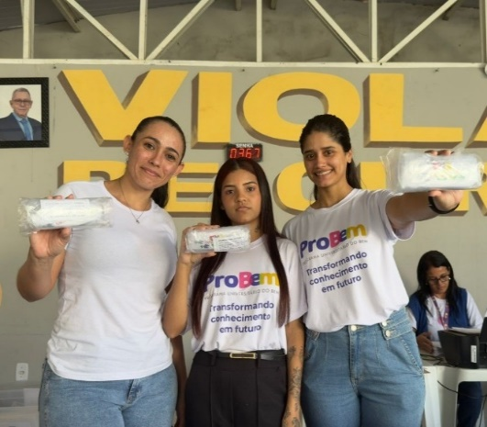 | 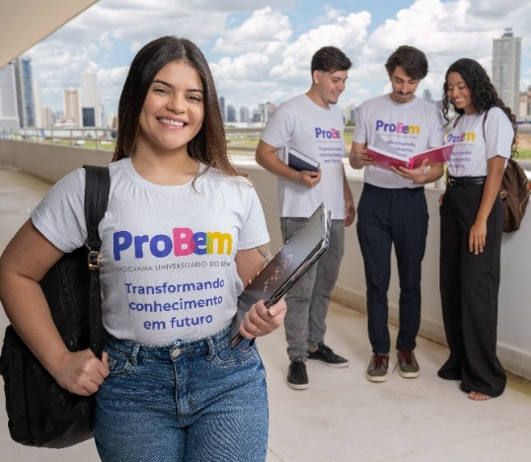 |  | 
Apoio na entrega de óculos do Programa Olhar para Todos | Apoio na entrega de óculos do Programa Olhar para Todos |  | Card - Vagas de Estágio

  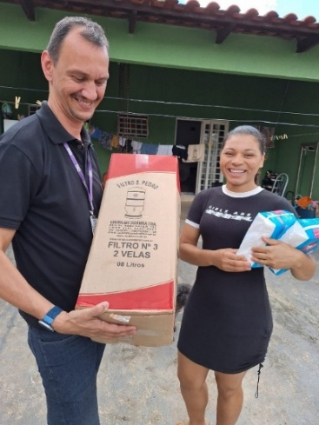 |  | 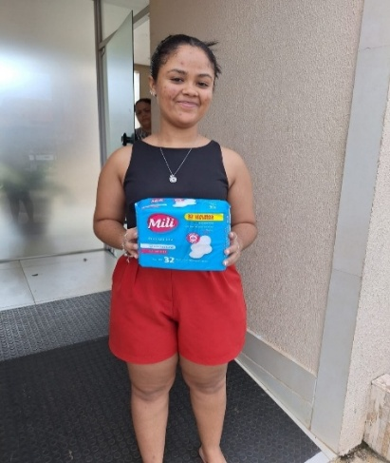
Card - Vagas de Estágio |  | Visita domiciliar em Goiânia |  |  | Visita domiciliar em Goiânia
ORGANIZAÇÃO DAS VOLUNTÁRIAS DE GOIÁS
RELATÓRIO GERENCIAL MENSAL DE EXECUÇÃO - 25º Termo Aditivo
CASA DO INTERIOR DE GOIÁS - CIGO

PLANO DE TRABALHO - EIXO 1: AÇÕES DE ATENDIMENTO / UNIDADE EXECUTORA: CASA DO INTERIOR DE GOIÁS (CIGO)
MÊS DE REFERÊNCIA: JANEIRO / 2026
OPERACIONALIZAÇÃO DAS AÇÕES DE PROTEÇÃO SOCIAL

1. INDICADORES ESTATÍSTICOS QUE PERMITAM AVALIAÇÃO QUANTITATIVA E QUALITATIVA DO DESEMPENHO E DO CUMPRIMENTO DAS METAS PACTUADAS (H.1 RN nº 04/2025 - TCE-GO)
PROTEÇÃO SOCIAL ESPECIAL DE ALTA COMPLEXIDADE
SERVIÇO DE ACOLHIMENTO INSTITUCIONAL PROVISÓRIO (CASA DE PASSAGEM)
UNIDADE EXECUTORA | ESPECIFICAÇÃO |  |  | METAS FÍSICAS
UNIDADE EXECUTORA |  |  |  | Prevista |  | Realizada
CASA DO INTERIOR DE GOIÁS - CIGO | Número pessoas acolhidas/mês |  |  | 320 |  | 447

2. MEDIDAS IMPLEMENTADAS COM VISTAS AO SANEAMENTO DE EVENTUAIS DISFUNÇÕES ESTRUTURAIS QUE PREJUDICARAM OU INVIABILIZARAM O ALCANCE DAS METAS FIXADAS (H.4 RN nº 04/2025 - TCE-GO)
Causa: No mês de janeiro, a Casa do Interior de Goiás (CIGO) alcançou 140% da meta prevista, pois manteve a rotatividade de ocupação de vagas pelo público-alvo. Muitos usuários permaneceram por um período menor na unidade, possibilitando o acolhimento de mais pessoas.
Medidas Implementadas/a implementar: Como a meta foi ultrapassada, não há medidas saneadores a serem implementadas.
Prazo para tratar a causa: Não há prazo.

3. EXECUÇÃO DOS PROGRAMAS DE TRABALHO PROPOSTOS, COM ESCLARECIMENTOS, SE FOR O CASO, SOBRE AS CAUSAS QUE INVIABILIZARAM O PLENO CUMPRIMENTO DAS METAS ESTABELECIDAS (H.2 RN nº 04/2025 - TCE-GO)
A Casa do Interior de Goiás (CIGO) oferece acolhimento provisório para pessoas do interior do Estado que estão em tratamento médico em Goiânia e não possuem referência familiar na Capital, nem condições financeiras para hospedagem. Nesse contexto, foi proporcionado aos usuários durante o mês um ambiente acolhedor, com respeito às condições necessárias para promover dignidade, ofertando atendimento individualizado e especializado, atividades e vivências coletivas, com a finalidade de favorecer o fortalecimento de vínculos sociais, comunitários e familiares.

Além disso, o alcance a serviços socioassistenciais e de saúde por meio de atendimentos individuais e em grupo, em atividades como repasse de orientações psicossociais, encaminhamentos, atividades de lazer, acesso à alimentação saudável e auxílio no transporte, contribuindo para melhoria da qualidade de vida e a diminuição de situações de risco social.

Assim, com a oferta de serviços ao longo do mês, a equipe recebeu 447 usuários, sendo 290 pessoas em tratamento e 157 pessoas em acompanhamento ao seu familiar, oriundas de municípios do Estado de Goiás.

Tabela 1: Serviços ofertados na Casa do Interior de Goiás

Serviços Oferecidos | Quantidade de Atendimentos
Atendimento do Serviço Social | 2.022
Atendimento da Psicologia | 129
Atividades Socioeducativas | 120
Atividades Socioculturais | 417
Atividades de Promoção e Atenção à Saúde | 1.216
Outros Serviços | Quantidade
Nº de Refeições | 6.988
Dietas e Refeições Especiais | 81
Transporte | 1.048
Benefício ofertado pela OVG (Mix do Bem) | 104

Atividades de Atendimento e Acompanhamento do Serviço Social
Os assistentes sociais que integram a equipe multiprofissional realizaram o acompanhamento dos usuários e acompanhantes acolhidos, desde o ingresso até a permanência nas atividades ofertadas. Também mapearam o perfil socioeconômico e familiar e, a partir disso, desenvolveram propostas de intervenção para possíveis resoluções, viabilizando o acesso à rede socioassistencial e aos serviços de saúde, além de repassarem orientações sobre as normas internas e sobre o acesso a direitos sociais garantidos por meio das políticas públicas em vigor.

Como resultado dos atendimentos e acompanhamentos, realizaram a identificação de 40 usuários em situação de vulnerabilidade social, para os quais foram entregues Mix do Bem, repassados pelo Banco de Alimentos, com o intuito de promover a garantia de direitos.

Tabela 2: Atendimento do Serviço Social

Atendimento do Serviço Social | CIGO
Pessoas atendidas | 447
Atendimentos individuais | 1.462
Famílias atendidas | 157
Atendimentos às famílias | 524
Atendimentos (coletivos/frequência) | 36
Atendimentos Totais | 2.022

Atividades de Atendimento e Acompanhamento da Psicologia
Realizado pela psicóloga, contemplou ações estratégicas que tiveram como objetivo a promoção da convivência, do sentimento de pertencimento ao grupo e de autovalorização, colaborando na construção e/ou aumento da autoestima e fortalecimento dos vínculos familiares. A profissional realizou atendimentos individuais e coletivos, com atenção às demandas relacionadas aos conflitos pessoais e familiares que poderiam interferir no tratamento, suporte às preparações psicológicas para os procedimentos cirúrgicos e exames específicos; e encaminhamentos à rede socioassistencial.

Tabela 3: Atendimento da Psicologia

Atendimento da Psicologia | CIGO
Pessoas atendidas | 87
Atendimentos individuais | 62
Famílias | 26
Atendimentos às famílias | 49
Atendimentos (coletivos/frequência) | 18
Atendimentos Totais | 129

Atividades Socioeducativas
Foram desenvolvidas atividades e ações socioeducativas para os usuários e seus familiares, visando suprir as necessidades de reprodução social da vida individual e familiar, considerando sua participação, seus direitos e suas demandas, por meio de palestras, debates e rodas de conversa, com os seguintes temas: em alusão ao Dia Nacional de Combate ao Trabalho Escravo, a ação teve como meta promover a sensibilização e a conscientização dos usuários acerca da persistência do trabalho análogo à escravidão no Brasil; Atividade de Boas-Vindas Reflexão pelo Dia Mundial da Paz, incentivando a construção de uma cultura de não violência e respeito mútuo; e Janeiro Branco 2026 - Paz, Equilíbrio e Saúde Mental, palestra realizada em alusão à Campanha Janeiro Branco, em parceria com a Secretaria de Saúde, ministrada pelas voluntárias Emília Guarita Costa e Valéria Nunes Pereira, com o objetivo principal de conscientizar os usuários sobre a necessidade de desacelerar o ritmo de vida, promover o bem-estar emocional e combater o estigma relacionado às doenças mentais.

Tabela 4: Atividades Socioeducativas

Atividades Socioeducativas |  | CIGO
Palestra, Roda de Conversa e Debate | Nº de participação (frequência) | 120
Total de atendimento (Total de frequência) |  | 120

Atividades Socioculturais
Foram desenvolvidas atividades com foco na construção de projetos de vida próprios, ajustados às suas identidades culturais, propiciando o compartilhamento de experiências pertinentes aos contextos dos indivíduos e grupos, tendo como objetivos principais:

- O compartilhamento das diferentes formas de produção e significação dos fazeres individuais e coletivos;
- O reconhecimento de saberes e práticas populares, tradicionais e locais, valorizando-os num contexto social mais amplo;
- A produção de um espaço democrático, capaz de reconhecer e valorizar diferentes práticas locais e suas significações.

Nesse sentido, foram desenvolvidos eventos e comemorações relacionadas às temáticas do mês; Atividades manuais/artesanais, visando proporcionar aprendizagem, autonomia, desenvolvimento de habilidades e o despertar para a arte, além de estimular a criatividade, concentração, memória e coordenação motora e influenciar de maneira positiva na renda familiar e Atividades lúdicas de letramento, jogos, bingo interativo e brinquedos e desenhos variados às crianças.

Tabela 5: Atividades Socioculturais

Atividades Socioculturais |  | CIGO
Eventos e Comemorações | Pessoas | 91
Artesanato (atividades manuais) | Nº de participação (frequência) | 166
Culturais (Cinema, música e teatro) | Nº de participação (frequência) | 21
Atividades Lúdicas (leitura, dinâmica e jogos educativos) | Nº de participação (frequência) | 139
Total de atendimento (Total de frequência) |  | 417

Atividades de Promoção e Atenção à Saúde
Foram realizadas atividades diversas, por profissionais da área da saúde, em atendimentos individuais e/ou em grupo, com o objetivo de orientar sobre cuidados, atuar preventivamente e intervir quando necessário. Em conjunto com essas ações, foram realizadas reuniões técnicas e estudos de casos semanais com a equipe multidisciplinar, a fim de alinhar condutas e promover atendimento de forma individualizada, de acordo com a necessidade de cada usuário. Assim, foram ofertadas atividades conforme a área de atuação:

- Enfermagem: A equipe desenvolveu suas atividades junto aos usuários de forma humanizada, por meio da realização de procedimentos no momento da hospedagem, tais como aferição dos sinais vitais, repasse de instruções sobre normas e rotinas da instituição, orientações sobre exames e consultas e acompanhamento durante toda a estadia, conforme a necessidade.
- Nutrição: A equipe atuou na elaboração de cardápios e dietas/refeições especiais (pastosas, líquidas e líquidas restritas) para pacientes oncológicos com dificuldade de deglutição e para aqueles que realizaram procedimentos, cirurgias ou apresentaram baixa aceitação alimentar devido à radioterapia ou quimioterapia. Atendeu à demanda por dietas de controle glicêmico e pressórico, laxativas, obstipantes e preparos prévios para exames; ofertou acompanhamento especializado a usuários que fazem uso de sonda, orientando sobre administração das dietas e cuidados de higiene; realizou atendimentos básicos nutricionais, como pesagem, medidas e mensuração do Índice de Massa Corporal (IMC); e repassou informações nutricionais aos beneficiários conforme a necessidade.
- No projeto culinário, desenvolvido para usuários e seus acompanhantes, buscou-se promover o compartilhamento de novos saberes entre técnicos e participantes. Neste mês, foi escolhida a receita internacional de “Bolo Integral de Banana”, com o objetivo de incentivar hábitos alimentares mais saudáveis, sustentáveis e acessíveis, por meio do aproveitamento integral dos alimentos e da redução do desperdício. A atividade teve caráter educativo e prático, proporcionando aos participantes a oportunidade de aprender uma receita simples, nutritiva e de fácil preparo.

Tabela 6: Atendimentos dos Serviços de Nutrição e Enfermagem

Atividades de Promoção e Atenção à Saúde |  | CIGO
Enfermagem | Pessoas atendidas | 447
Enfermagem | Nº de Atendimentos | 1.042
Nutrição | Pessoas atendidas | 87
Nutrição | Nº de Atendimentos | 123
Atividades Coletivas | Nº de Participação/Frequência | 51
Total de atendimento (Total de frequência) |  | 1.216

4. INDICADORES DE GESTÃO QUE PERMITAM AFERIR A EFICIÊNCIA, EFICÁCIA, ECONOMICIDADE, QUALIDADE E PRODUTIVIDADE DA ATUAÇÃO DA ENTIDADE, LEVANDO-SE EM CONTA OS RESULTADOS QUANTITATIVOS E QUALITATIVOS ALCANÇADOS PELA INSTITUIÇÃO (H.3 RN nº 04/2025 - TCE-GO)
De acordo com a Sistemática de Acompanhamento e Avaliação dos Indicadores do Contrato de Gestão entre SEAD e OVG (Anexo IV), os Indicadores de Gestão, nomeados Indicadores de Desempenho, são apresentados semestralmente, nos meses de julho, referente ao primeiro semestre, e janeiro, referente ao segundo semestre.
Goiânia, janeiro de 2026.
Luís Maurício Bessa Scartezini |  |  | Janine Almeida Silva Zaiden  Diretora de Planejamento e Gestão
Gerente de Planejamento
Roberta Wendorf de Carvalho |  |  | Jarmund Nasser Júnior
Diretora de Unidades Socioassistenciais |  |  | Diretor Administrativo e Financeiro
Adryanna Leonor Melo de Oliveira Caiado
Diretora Geral

ANEXO - FOTOS E LEGENDAS DE AÇÕES REALIZADAS NO MÊS DE REFERÊNCIA
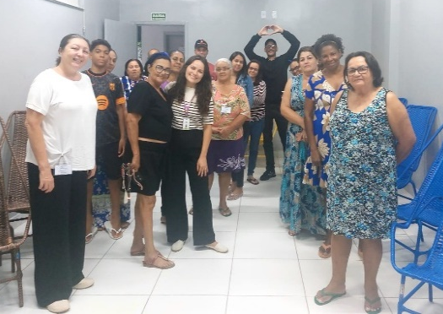 |  | 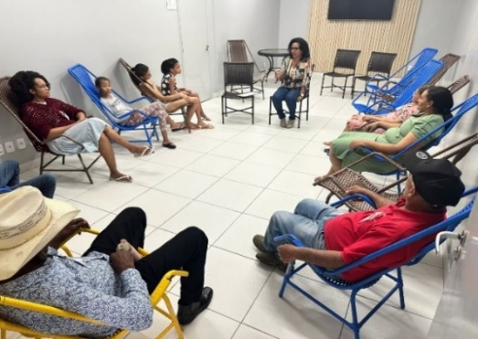 |  |  | 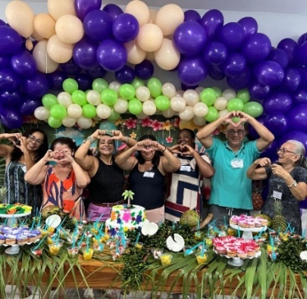
Serviço Social: Atendimento Coletivo |  | Atendimento de Psicologia: Atividade Coletiva |  |  | Atividade Sociocultural: Aniversariantes do mês

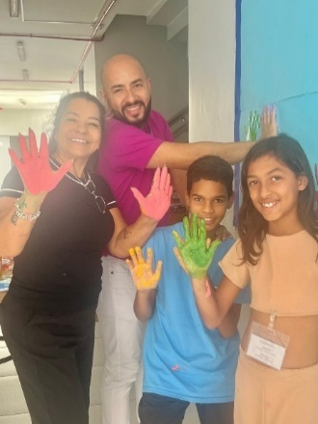 | 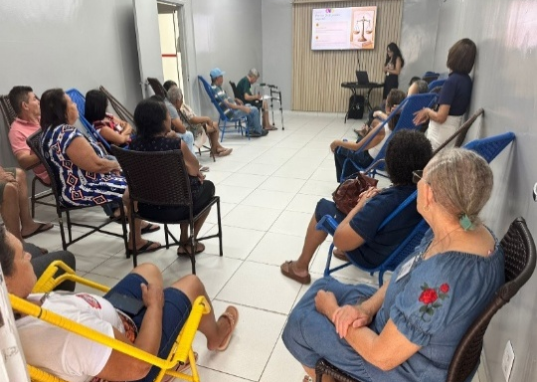 | 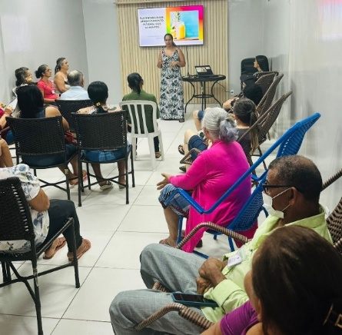
Atividade Sociocultural: Artesanato | Atividade Socioeducativa: Palestra sobre o “Dia Nacional de Combate ao Trabalho Escravo” | Atividade de Promoção á Saúde: Atendimento Nutricional

ORGANIZAÇÃO DAS VOLUNTÁRIAS DE GOIÁS
RELATÓRIO GERENCIAL MENSAL DE EXECUÇÃO - 25º Termo Aditivo
GERÊNCIA DE VOLUNTARIADO E PARCERIAS SOCIAIS - GVPS

PLANO DE TRABALHO - EIXO 2: AÇÕES DE ASSESSORAMENTO E DEFESA E GARANTIA DE DIREITOS / UNIDADE EXECUTORA: GERÊNCIA DE VOLUNTARIADO E PARCERIAS SOCIAIS (GVPS)
MÊS DE REFERÊNCIA: JANEIRO / 2026
OPERACIONALIZAÇÃO DAS AÇÕES DE PROTEÇÃO SOCIAL

1. INDICADORES ESTATÍSTICOS QUE PERMITAM AVALIAÇÃO QUANTITATIVA E QUALITATIVA DO DESEMPENHO E DO CUMPRIMENTO DAS METAS PACTUADAS (H.1 RN nº 04/2025 - TCE-GO)
AÇÕES DE ASSESSORAMENTO / CAPACITAÇÃO TÉCNICA ÀS ENTIDADES SOCIAIS
ASSESSORAMENTO POLÍTICO, TÉCNICO, ADMINISTRATIVO E FINANCEIRO ÀS ENTIDADES SOCIAIS
UNIDADE EXECUTORA | ESPECIFICAÇÃO | METAS FÍSICAS
UNIDADE EXECUTORA | ESPECIFICAÇÃO | Prevista | Realizada
GERÊNCIA DE VOLUNTARIADO E PARCERIAIS SOCIAIS - GVPS | Número entidades sociais assessoradas/capacitadas/mês | 50 | 96

2. MEDIDAS IMPLEMENTADAS COM VISTAS AO SANEAMENTO DE EVENTUAIS DISFUNÇÕES ESTRUTURAIS QUE PREJUDICARAM OU INVIABILIZARAM O ALCANCE DAS METAS FIXADAS (H.4 RN nº 04/2025 - TCE-GO)
Causa: No mês de janeiro, a Gerência de Voluntariado e Parcerias Sociais (GVPS) atingiu 192% da meta estabelecida para as ações de assessoramento e capacitação das entidades sociais. As iniciativas desenvolvidas contribuíram para o fortalecimento institucional das entidades atendidas, possibilitando a identificação de demandas, a adoção de novas práticas de gestão e operação e a melhoria da eficiência dos processos, além de favorecerem a conformidade com a legislação e as normas vigentes do terceiro setor.
Medidas Implementadas/a implementar: Como a meta foi superada, não há medidas saneadoras a serem implementadas.
Prazo para tratar a causa: Não há prazo.

3. EXECUÇÃO DOS PROGRAMAS DE TRABALHO PROPOSTOS, COM ESCLARECIMENTOS, SE FOR O CASO, SOBRE AS CAUSAS QUE INVIABILIZARAM O PLENO CUMPRIMENTO DAS METAS ESTABELECIDAS (H.2 RN nº 04/2025 - TCE-GO)
Durante o mês de janeiro, a OVG, por meio da Gerência de Voluntariado e Parcerias Sociais (GVPS), manteve sua atuação voltada ao fortalecimento do terceiro setor. Por meio de ações estratégicas de assessoramento, capacitação e atualização documental, buscou-se promover o desenvolvimento institucional das entidades sociais, assegurando a conformidade com as normativas vigentes e contribuindo para uma atuação mais integrada, qualificada e eficaz em prol do bem-estar coletivo.

Assessoramento e Capacitação para Entidades Sociais
A GVPS tem se dedicado à promoção do desenvolvimento institucional das entidades sociais em Goiás, oferecendo suporte técnico contínuo e capacitações específicas voltadas à otimização da gestão e ao fortalecimento do impacto social dessas organizações.
- Entidades do Bem 2026 - Formação inicial Como Receber Voluntários da OVG: Com o objetivo de aprimorar os processos de acolhimento e integração de novos voluntários, preparando as entidades para recebê-los, esta formação on-line apresenta as diretrizes práticas desde o processo seletivo, a integração do voluntário dentro da entidade, normativas e processos de sucesso. Participaram 17 profissionais de 15 entidades, que passaram a contar com ferramentas e metodologias para iniciarem a estruturação de programas de voluntariado dentro de suas instituições, promovendo um ambiente colaborativo, inclusivo e acolhedor para todos envolvidos;
- Capacitação e Assessoramento Trilha do Conhecimento - Alinhamento e fortalecimento da parceria com a OVG: Em 27 de janeiro, foi realizada capacitação on-line com o objetivo de realizar o assessoramento técnico às entidades sociais acerca da regularização documental, em conformidade com as normas e regulamentações vigentes do Sistema Único de Assistência Social (SUAS) e do Conselho Municipal de Assistência Social de Goiânia (CMASGyn). O evento contou com a participação de 91 profissionais, representantes de 62 entidades sociais.

De forma complementar, ao longo do mês, a GVPS realizou ações contínuas de assessoramento, orientação técnica, mobilização institucional e atualização cadastral, totalizando o atendimento a 19 entidades sociais. Essas ações tiveram como foco apoiar as entidades na aplicação prática dos conteúdos abordados, bem como garantir o alinhamento às diretrizes institucionais da OVG.

Considerando o conjunto das iniciativas desenvolvidas no período, foram registradas 96 participações em atividades, englobando capacitações, assessoramentos, orientações e atualizações cadastrais. Essas ações reforçaram o assessoramento como eixo transversal das iniciativas da GVPS, contribuindo de forma significativa para o fortalecimento da gestão e da atuação das entidades sociais parceiras.

Abrangência regional das Entidades Sociais Assessoradas:

Tabela 1: Entidades sociais assessoradas e capacitadas por município

Município | Quant. | Município | Quant. | Município | Quant.
Águas Lindas de Goiás | 01 | Goiânia | 33 | Palminópolis | 01
Alexânia | 01 | Goianira | 01 | Pirenópolis | 01
Anápolis | 02 | Itaberaí | 01 | Planaltina | 04
Anicuns | 01 | Jatai | 03 | Professor Jamil | 01
Aparecida de Goiânia | 07 | Joviânia | 01 | Quirinópolis | 01
Aragoiânia | 02 | Luziânia | 01 | Rio Verde | 01
Barro Alto | 01 | Mineiros | 02 | Rubiataba | 01
Buritinópolis | 01 | Morrinhos | 01 | Santa Helena de Goiás | 01
Caldas Novas | 01 | Mozarlândia | 02 | Santo Antônio do Descoberto | 02
Campestre de Goiás | 01 | Nerópolis | 01 | Senador Canedo | 04
Catalão | 01 | Niquelândia | 02 | Trindade | 03
Cocalzinho de Goiás | 01 | Nova Iguaçu de Goiás | 01 | Valparaiso de Goiás | 01
Corumbá de Goiás | 01 | Padre Bernardo | 01
Goianésia | 01 | Palmeiras de Goiás | 03
Total |  |  |  |  | 96

Considerações Finais
As iniciativas implementadas em janeiro evidenciam o compromisso da OVG com a promoção de um terceiro setor mais eficiente, sustentável e colaborativo, ao conectar suas ações aos Objetivos de Desenvolvimento Sustentável (ODS) e reforçar a importância de um desenvolvimento social integrado, que contribui tanto para a melhoria das práticas institucionais quanto para o alcance de metas globais.

As ações demonstraram o empenho em qualificar e assessorar as entidades para enfrentarem desafios e ampliarem seu impacto nas comunidades, ao mesmo tempo em que fortalecem a missão de fomentar parcerias estratégicas e apoiar as organizações sociais no desenvolvimento e aprimoramento de suas atividades, voltadas à construção de um futuro mais justo e sustentável, consolidando a atuação da Gerência de Voluntariado e Parcerias Sociais como elo entre voluntários, entidades sociais e equipamentos públicos de Goiás, em sintonia com os princípios da Agenda 2030.

4. INDICADORES DE GESTÃO QUE PERMITAM AFERIR A EFICIÊNCIA, EFICÁCIA, ECONOMICIDADE, QUALIDADE E PRODUTIVIDADE DA ATUAÇÃO DA ENTIDADE, LEVANDO-SE EM CONTA OS RESULTADOS QUANTITATIVOS E QUALITATIVOS ALCANÇADOS PELA INSTITUIÇÃO (H.3 RN nº 04/2025 - TCE-GO)
De acordo com a Sistemática de Acompanhamento e Avaliação dos Indicadores do Contrato de Gestão entre SEAD e OVG (Anexo IV), os Indicadores de Gestão, nomeados Indicadores de Desempenho, são apresentados semestralmente, nos meses de julho, referente ao primeiro semestre, e janeiro, referente ao segundo semestre.
Goiânia, janeiro de 2026.
Luís Maurício Bessa Scartezini |  | Janine Almeida Silva Zaiden
Gerente de Planejamento |  | Diretora de Planejamento e Gestão
Jeane de Cássia Dias Abdala Maia |  | Jarmund Nasser Júnior
Diretora de Promoção Social |  | Diretor Administrativo e Financeiro
Adryanna Leonor Melo de Oliveira Caiado
Diretora Geral

ANEXO - FOTOS E LEGENDAS DE AÇÕES REALIZADAS NO MÊS DE REFERÊNCIA
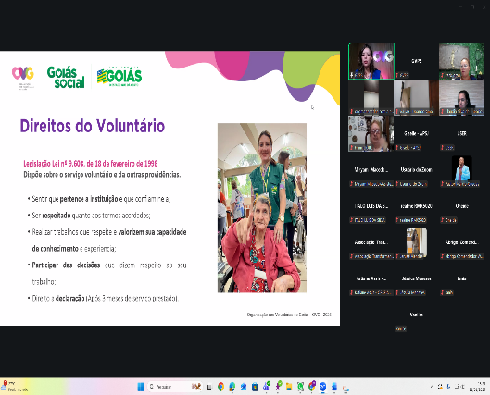 | 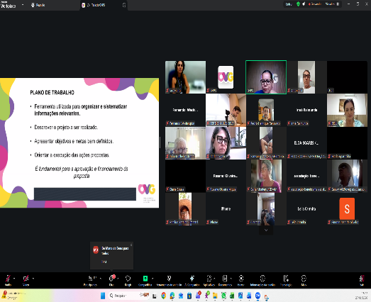 |  | 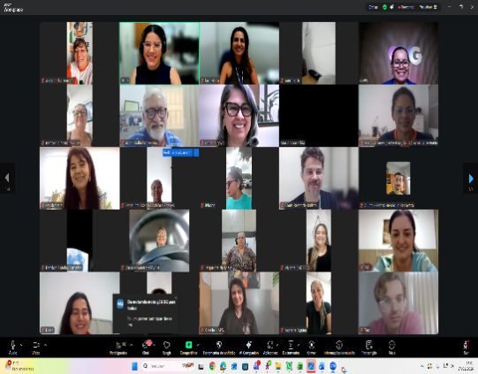
Entidades do Bem 2026 - Formação inicial Como Receber Voluntários da OVG | Capacitação e Assessoramento Trilha do Conhecimento |  | Capacitação e Assessoramento Trilha do Conhecimento

ORGANIZAÇÃO DAS VOLUNTÁRIAS DE GOIÁS
RELATÓRIO GERENCIAL MENSAL DE EXECUÇÃO - 25º Termo Aditivo
GERÊNCIA DE BENEFÍCIOS SOCIAIS - GBS

PLANO DE TRABALHO - EIXO 2: AÇÕES DE ASSESSORAMENTO E DEFESA E GARANTIA DE DIREITOS / UNIDADE EXECUTORA: GERÊNCIA DE BENEFÍCIOS SOCIAIS (GBS)
MÊS DE REFERÊNCIA: JANEIRO / 2026
OPERACIONALIZAÇÃO DAS AÇÕES DE PROTEÇÃO SOCIAL

1. INDICADORES ESTATÍSTICOS QUE PERMITAM AVALIAÇÃO QUANTITATIVA E QUALITATIVA DO DESEMPENHO E DO CUMPRIMENTO DAS METAS PACTUADAS (H.1 RN nº 04/2025 - TCE-GO)
AÇÕES DE ASSESSORAMENTO POLÍTICO, TÉCNICO, ADMINISTRATIVO E FINANCEIRO
APOIO ÀS ENTIDADES SOCIAIS
UNIDADE EXECUTORA | ESPECIFICAÇÃO |  |  |  | METAS FÍSICAS
UNIDADE EXECUTORA |  |  |  |  | Prevista | Realizada
GERÊNCIA DE BENEFÍCIOS SOCIAIS - GBS | Número entidades sociais apoiadas/mês |  |  |  | 70 | 140

2. MEDIDAS IMPLEMENTADAS COM VISTAS AO SANEAMENTO DE EVENTUAIS DISFUNÇÕES ESTRUTURAIS QUE PREJUDICARAM OU INVIABILIZARAM O ALCANCE DAS METAS FIXADAS (H.4 RN nº 04/2025 - TCE-GO)
Causa: Em janeiro, a Gerência de Benefícios Sociais (GBS) alcançou 200% de execução da meta de apoio às entidades sociais, resultado da efetiva oferta de benefícios socioassistenciais e da atuação integrada com a Gerência de Negócios e Captação de Recursos (GNCR/OVG), que possibilitaram atender as entidades não apenas com os benefícios previstos na Carta de Serviços da Organização, mas também com produtos complementares arrecadados com empresas parceiras.
Medidas Implementadas/a implementar: Como a meta foi superada, não há medidas saneadoras a serem implementadas.
Prazo para tratar a causa: Não há prazo.

3. EXECUÇÃO DOS PROGRAMAS DE TRABALHO PROPOSTOS, COM ESCLARECIMENTOS, SE FOR O CASO, SOBRE AS CAUSAS QUE INVIABILIZARAM O PLENO CUMPRIMENTO DAS METAS ESTABELECIDAS (H.2 RN nº 04/2025 - TCE-GO)
Em janeiro, a Gerência de Benefícios Sociais (GBS) superou a meta estabelecida, por meio do atendimento a 140 entidades sociais, localizadas em 58 municípios goianos. A eficácia da Organização das Voluntárias de Goiás (OVG) na mobilização de recursos e na articulação de parcerias estratégicas demonstra sua capilaridade, que atinge diretamente entidades sociais e diversos municípios em todo o Estado de Goiás.

Esse desempenho reflete uma atuação em rede que otimiza a distribuição de insumos e potencializa o alcance das políticas públicas de assistência social. Assim, os parceiros sociais foram fundamentais para que esta ação se concretizasse, viabilizando a entrega de grandes volumes de itens como óculos, alimentos, leite e insumos de higiene, incluindo fraldas geriátricas e infantis, todos vitais para as entidades e os indivíduos assistidos. Esses itens garantem o suporte básico, aliviando o orçamento familiar e permitindo que as famílias direcionem esforços para a superação das barreiras da vulnerabilidade. Entre os parceiros de destaque no mês de janeiro, citamos: Goiás Turismo - Agência Estadual de Turismo, Goiás Minas Indústria de Laticínios Ltda, Coty Brasil e Comércio S.A, Falcon Distribuidora, Secretaria de Estado de Desenvolvimento Social de Goiás - SEDS, AJL Agronegócio Josedith Ltda, Receita Federal do Brasil e Alma Produções e Entretenimentos Ltda.

A OVG também mantém, em caráter regular, a política de atendimento à dignidade menstrual, que é crucial para a saúde e a cidadania feminina. A entrega de absorventes higiênicos às entidades sociais assegura o atendimento as mulheres em vulnerabilidade e possibilita que as beneficiárias tenham acesso a um item básico de cuidado, promovendo não apenas a saúde e a higiene, mas também a autoestima e o pleno exercício de seus direitos.
Consolidando uma rede de apoio entre parceiros privados, parceiros públicos e entidades, a iniciativa reside no fortalecimento do vínculo entre o Estado e as entidades do Terceiro Setor, onde os repasses representam não apenas uma doação de bens materiais, mas o resgate do direito a higiene, alimentação, bem-estar e cidadania, levando esperança e dignidade às famílias atendidas pela rede de assistência. Além disso, o repasse de benefícios desonera as entidades, permitindo que elas aloquem seus recursos próprios em atividades finalísticas, como projetos de convivência e apoio psicossocial.

A estratégia da OVG é o fortalecimento institucional dessa rede e as entidades sociais atuam como multiplicadoras do cuidado, garantindo que a assistência chegue de forma especializada e contínua, atendendo tanto o público institucionalizado quanto as pessoas que residem em comunidades e não têm meios para se deslocar à Capital.

4. INDICADORES DE GESTÃO QUE PERMITAM AFERIR A EFICIÊNCIA, EFICÁCIA, ECONOMICIDADE, QUALIDADE E PRODUTIVIDADE DA ATUAÇÃO DA ENTIDADE, LEVANDO-SE EM CONTA OS RESULTADOS QUANTITATIVOS E QUALITATIVOS ALCANÇADOS PELA INSTITUIÇÃO (H.3 RN nº 04/2025 - TCE-GO)
De acordo com a Sistemática de Acompanhamento e Avaliação dos Indicadores do Contrato de Gestão entre SEAD e OVG (Anexo IV), os Indicadores de Gestão, nomeados Indicadores de Desempenho, são apresentados semestralmente, nos meses de julho, referente ao primeiro semestre, e janeiro, referente ao segundo semestre.
Goiânia, janeiro de 2026.
Luís Maurício Bessa Scartezini |  |  | Janine Almeida Silva Zaiden
Gerente de Planejamento |  |  | Diretora de Planejamento e Gestão
Jeane de Cássia Dias Abdala Maia |  |  | Jarmund Nasser Júnior
Diretora de Promoção Social |  |  | Diretor Administrativo e Financeiro
Adryanna Leonor Melo de Oliveira Caiado
Diretora Geral

ANEXO - FOTOS E LEGENDAS DE AÇÕES REALIZADAS NO MÊS DE REFERÊNCIA
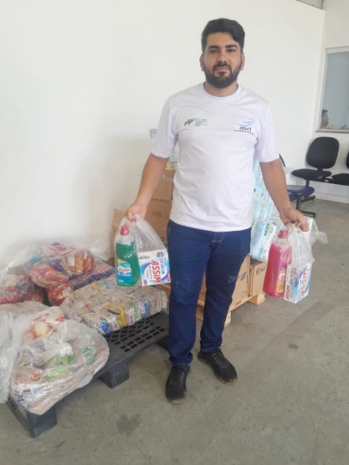 |  | 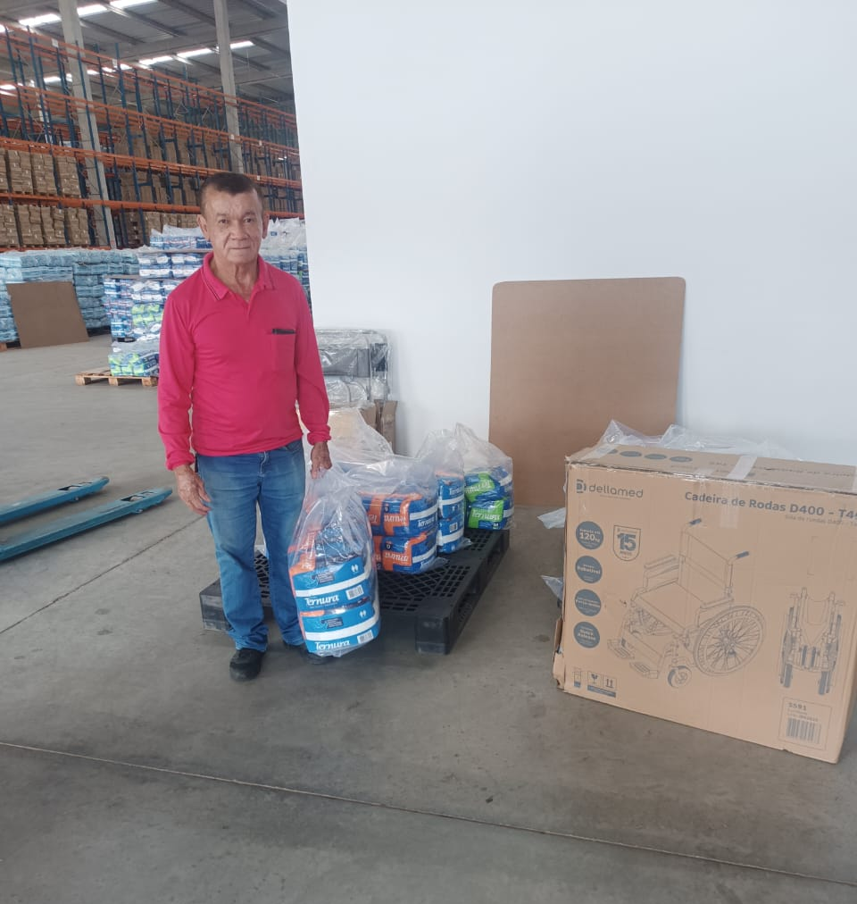
Entrega de benefícios para Associação Servos de Deus |  | Entrega de benefícios para Pequena Obra da Divina Providência
ORGANIZAÇÃO DAS VOLUNTÁRIAS DE GOIÁS
RELATÓRIO GERENCIAL MENSAL DE EXECUÇÃO - 25º Termo Aditivo
GERÊNCIA DE GESTÃO SOCIAL E AVALIAÇÃO - GGSA

PLANO DE TRABALHO - EIXO 2: AÇÕES DE ASSESSORAMENTO E DEFESA E GARANTIA DE DIREITOS / UNIDADE EXECUTORA: GERÊNCIA DE GESTÃO SOCIAL E AVALIAÇÃO (GGSA)
MÊS DE REFERÊNCIA: JANEIRO / 2026
OPERACIONALIZAÇÃO DAS AÇÕES DE PROTEÇÃO SOCIAL

1. INDICADORES ESTATÍSTICOS QUE PERMITAM AVALIAÇÃO QUANTITATIVA E QUALITATIVA DO DESEMPENHO E DO CUMPRIMENTO DAS METAS PACTUADAS (H.1 RN nº 04/2025 - TCE-GO)
AÇÕES DE ASSESSORAMENTO
ASSESSORAMENTO POLÍTICO E TÉCNICO A GESTORES E TRABALHADORES MUNICIPAIS PARA FORTALECIMENTO DOS EQUIPAMENTOS PÚBLICOS SOCIAIS
UNIDADE EXECUTORA | ESPECIFICAÇÃO |  |  | METAS FÍSICAS
UNIDADE EXECUTORA |  |  |  | Prevista |  |  | Realizada
GERÊNCIA DE GESTÃO SOCIAL E AVALIAÇÃO - GGSA | Número municípios atendidos/mês |  |  | 60 |  |  | 96

2. MEDIDAS IMPLEMENTADAS COM VISTAS AO SANEAMENTO DE EVENTUAIS DISFUNÇÕES ESTRUTURAIS QUE PREJUDICARAM OU INVIABILIZARAM O ALCANCE DAS METAS FIXADAS (H.4 RN nº 04/2025 - TCE-GO)
Causa: Em janeiro, a Gerência de Gestão Social e Avaliação (GGSA) alcançou um índice de eficácia de 160% nos atendimentos. Esse resultado decorre da ampla participação nas capacitações de Intercâmbio Social e do volume de atendimentos realizados pelos Polos de Capacitação e Serviços. Também contribuiu de forma significativa a atuação dos Interlocutores Sociais, que ampliaram o assessoramento e a articulação com os municípios. Esse conjunto de ações fortaleceu a integração entre a OVG e as gestões municipais, justificando o desempenho acima da meta no período.
Medidas Implementadas/a implementar: Como a meta foi superada, não há medidas saneadoras a serem implementadas.
Prazo para tratar a causa: Não há prazo.

3. EXECUÇÃO DOS PROGRAMAS DE TRABALHO PROPOSTOS, COM ESCLARECIMENTOS, SE FOR O CASO, SOBRE AS CAUSAS QUE INVIABILIZARAM O PLENO CUMPRIMENTO DAS METAS ESTABELECIDAS (H.2 RN nº 04/2025 - TCE-GO)
A Organização das Voluntárias de Goiás (OVG), por meio da Gerência de Gestão Social e Avaliação (GGSA), realizou, neste mês, capacitações no formato de “Intercâmbio Social”. Com apoio instrucional dos gestores de conteúdo da GGSA, os municípios tiveram a oportunidade de discutir a gestão de atividades, programas e serviços, por meio de apresentações em lives on-line abertas a todos os municípios goianos.

As capacitações ampliaram as oportunidades de democratização do conhecimento, fortalecendo a autonomia e o empoderamento dos gestores ao promover espaços qualificados de troca sobre gestão social, serviços e programas. A socialização dos conhecimentos produzidos foi intensificada, alcançando um número expressivo de profissionais da Proteção Social e gerando maior engajamento dos gestores municipais, que atuam como agentes fundamentais na melhoria da qualidade de vida da população em situação de vulnerabilidade.

Foram realizados dois encontros, com média de participação de 82 participantes por encontro, incluindo primeiras-damas, gestores, coordenadores e trabalhadores sociais. A presença do público foi bastante expressiva, com perguntas pertinentes e boa interatividade em relação aos temas apresentados. Abaixo, seguem os conteúdos abordados:

- Capacitação mediada pela equipe de professores, com a temática do município de Acreúna: “Diamante Negro: Histórias de travessia com a gestão social fortalecida”.
- Capacitação mediada pela equipe de professores, com a temática do município de Montividiu do Norte: “Uma história de desenvolvimento e proteção social”.

Cada capacitação contou com avaliação ao final do encontro, resultando em média geral de 9,6 pontos, um indicador bastante satisfatório que demonstra a aprovação dos gestores e trabalhadores do SUAS em relação às capacitações promovidas pela Gerência. A satisfação e o reconhecimento do trabalho oferecido também foram expressos nos depoimentos registrados durante os encontros, corroborando os resultados das avaliações. A satisfação e o reconhecimento do trabalho oferecido são expressos pelos depoimentos registrados durante os encontros, os quais corroboram os resultados das avaliações:

- Piranhas (Auxiliar Administrativo do CRAS): “Quero parabenizar a vocês, pois esse curso é de suma importância e contribui para nosso crescimento aqui no trabalho.”;
- Caldas Novas (Coordenadora do CRAS): “Agradeço este momento para fortalecer a atuação profissional e o desenvolvimento da sociedade junto ao CRAS.”;
- Acreúna (Psicólogo do CREAS): “Excelente momento de reflexão e formação.”

Atividades no Polo de Capacitação e Serviços
A Gerência de Gestão Social e Avaliação (GGSA), por meio dos Polos de Capacitação e Serviços da OVG, realizou 104 atendimentos e articulações em 51 municípios. As ações desenvolvidas pelos Polos incluem o compartilhamento de informações e orientações sobre os programas executados pela OVG, bem como a divulgação e mobilização para as capacitações oferecidas. Além disso, foram realizados atendimentos contemplando diversas frentes de apoio técnico e orientação aos municípios. As principais atividades desenvolvidas incluíram:

- Encaminhamento e repasse de informações sobre os benefícios sociais ofertados pela OVG, bem como sobre outros programas governamentais;
- Atendimento e suporte técnico aos programas sociais executados em parceria com a Secretaria de Estado de Desenvolvimento Social (SEDS), como:

- Programa Olhar para Todos, com entrega de óculos nos municípios de Aragarças, Formosa e Uruaçu;
- Participação na entrega de cartões dos cursos dos Colégios Tecnológicos do Estado de Goiás (COTEC), em articulação com a coordenação de Educação do município de Morrinhos.

4. INDICADORES DE GESTÃO QUE PERMITAM AFERIR A EFICIÊNCIA, EFICÁCIA, ECONOMICIDADE, QUALIDADE E PRODUTIVIDADE DA ATUAÇÃO DA ENTIDADE, LEVANDO-SE EM CONTA OS RESULTADOS QUANTITATIVOS E QUALITATIVOS ALCANÇADOS PELA INSTITUIÇÃO (H.3 RN nº 04/2025 - TCE-GO)
De acordo com a Sistemática de Acompanhamento e Avaliação dos Indicadores do Contrato de Gestão entre SEAD e OVG (Anexo IV), os Indicadores de Gestão, nomeados Indicadores de Desempenho, são apresentados semestralmente, nos meses de julho, referente ao primeiro semestre, e janeiro, referente ao segundo semestre.

Goiânia, janeiro de 2026.
Luís Maurício Bessa Scartezini |  | Janine Almeida Silva Zaiden
Gerente de Planejamento |  | Diretora de Planejamento e Gestão
Jeane de Cássia Dias Abdala Maia |  | Jarmund Nasser Júnior
Diretora de Promoção Social |  | Diretor Administrativo e Financeiro
Adryanna Leonor Melo de Oliveira Caiado
Diretora Geral

ANEXO - FOTOS E LEGENDAS DE AÇÕES REALIZADAS NO MÊS DE REFERÊNCIA
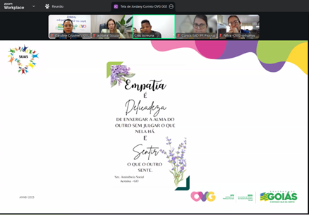 | 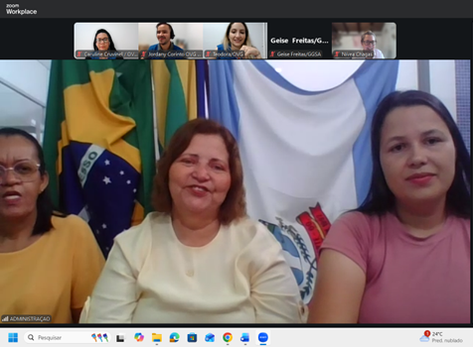 |  | 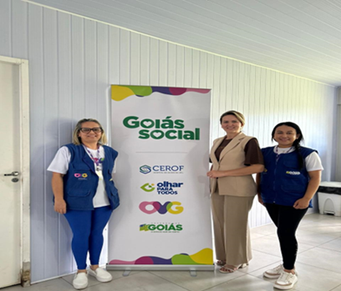
Intercâmbio Social no município de Acreúna | Intercâmbio Social no município de Montividiu do Norte |  | Entrega de óculos do Programa Olhar para Todos em Aragarças

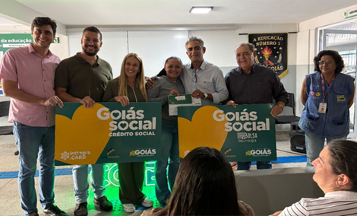  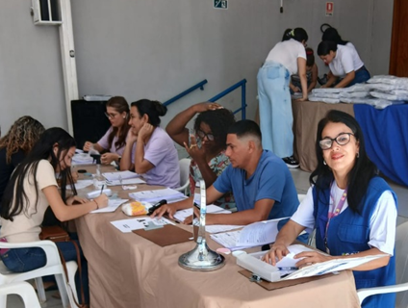 | 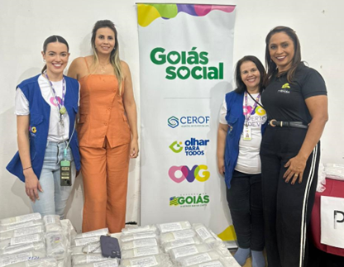
Entrega de Certificados dos Cursos do COTEC em Morrinhos | Entrega de óculos do Programa Olhar para Todos em Formosa | Entrega de óculos do Programa Olhar para Todos em Uruaçu

ORGANIZAÇÃO DAS VOLUNTÁRIAS DE GOIÁS
RELATÓRIO GERENCIAL MENSAL DE EXECUÇÃO - 25º Termo Aditivo
RESTAURANTE DO BEM - RB

PLANO DE TRABALHO - EIXO 2: AÇÕES DE ASSESSORAMENTO E DEFESA E GARANTIA DE DIREITOS / UNIDADE EXECUTORA: PROGRAMA RESTAURANTE DO BEM (RB)
MÊS DE REFERÊNCIA: JANEIRO / 2026
OPERACIONALIZAÇÃO DAS AÇÕES DE PROTEÇÃO SOCIAL

1. INDICADORES ESTATÍSTICOS QUE PERMITAM AVALIAÇÃO QUANTITATIVA E QUALITATIVA DO DESEMPENHO E DO CUMPRIMENTO DAS METAS PACTUADAS (H.1 RN nº 04/2025 - TCE-GO)
AÇÕES DE DEFESA E GARANTIA DE DIREITOS
PROGRAMA RESTAURANTE DO BEM
UNIDADE EXECUTORA | ESPECIFICAÇÃO | METAS FÍSICAS
UNIDADE EXECUTORA | ESPECIFICAÇÃO | Prevista | Realizada
RESTAURANTE DO BEM - RB  (17 unidades) | Número refeições servidas/mês | 480.368 | 325.509

2. MEDIDAS IMPLEMENTADAS COM VISTAS AO SANEAMENTO DE EVENTUAIS DISFUNÇÕES ESTRUTURAIS QUE PREJUDICARAM OU INVIABILIZARAM O ALCANCE DAS METAS FIXADAS (H.4 RN nº 04/2025 - TCE-GO)
Causa: No mês de janeiro, o Programa Restaurante do Bem atingiu 68% da meta de atendimento prevista. O desempenho inferior ao projetado decorreu de fatores operacionais e estruturais que impactaram diretamente a capacidade instalada e a oferta regular de refeições. As obras para mudança de endereço da unidade de Luziânia - Jardim Ingá foram concluídas e as atividades na nova instalação foi iniciada em 19 de janeiro, reduzindo o período efetivo de funcionamento no mês. Já as unidades de Rio Verde e Valparaíso de Goiás permaneceram em reforma. Em relação à abertura das novas unidades previstas, a de Goiânia (região Noroeste) encontra-se em fase de adequação do projeto arquitetônico; as inaugurações de Santa Helena, Trindade e Inhumas foram reprogramadas para fevereiro, e Uruaçu e Niquelândia para março de 2026, em função de atrasos nas obras e na emissão de documentos (habite-se e demais autorizações municipais), que postergaram todo o cronograma.
Medidas implementadas/a implementar: Abertura das unidades de Santa Helena de Goiás, Uruaçu, Niquelândia, Inhumas e Trindade; reabertura das unidades de Rio Verde e Valparaíso de Goiás; análise semanal da flutuação da demanda dos usuários por refeições e marmitas nas demais unidades, elaboração e implementação de plano de ação, conforme a necessidade, para que as metas sejam plenamente alcançadas.
Prazo para tratar a causa: Fevereiro / 2026 (Santa Helena, Trindade e Inhumas); Março / 2026 (Rio Verde, Valparaíso de Goiás, Uruaçu e Niquelândia); Setembro / 2026 (Goiânia - região Noroeste).

3. EXECUÇÃO DOS PROGRAMAS DE TRABALHO PROPOSTOS, COM ESCLARECIMENTOS, SE FOR O CASO, SOBRE AS CAUSAS QUE INVIABILIZARAM O PLENO CUMPRIMENTO DAS METAS ESTABELECIDAS (H.2 RN nº 04/2025 - TCE-GO)
O Programa Restaurante do Bem (RB) desenvolve ações de Defesa e Garantia de Direitos no escopo da Proteção Social Básica, de forma articulada com outros programas e equipamentos públicos, visando o desenvolvimento de habilidades e o empoderamento das pessoas que se encontram em situação de vulnerabilidade social e estão inseridas num contexto de insegurança alimentar. Desse modo, ampliando o acesso à alimentação adequada e à qualidade de vida, o Programa proporciona ao público-alvo a oferta de refeições prontas, nutritivas e de valor acessível, reduzindo o risco nutricional e assegurando o acesso ao direito à alimentação.

No mês de janeiro, os Restaurantes do Bem continuaram a ofertar refeições em duas opções de atendimento, possibilitando aos usuários fazerem a retirada da refeição em marmitas ou consumir no refeitório da unidade.

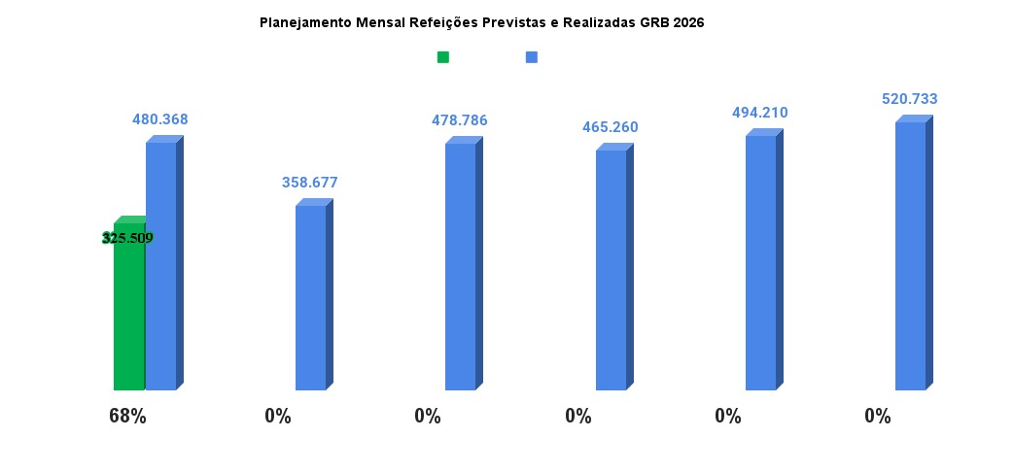
Tendo em vista garantir a gratuidade de refeições à população e famílias em situação de vulnerabilidade ou risco social, foi dada continuidade às parcerias com as Secretarias Municipais de Luziânia, Goiânia, Jaraguá, Valparaíso de Goiás e Cavalcante, que resultaram na distribuição de 9.611 (nove mil e seiscentos e onze) refeições, sendo:

- 200 refeições/dia para a população em situação de rua de Goiânia, totalizando 4.000 (quatro mil) refeições/mês;
- 54 refeições/dia para a população em situação de rua de Luziânia, somando 1.028 (um mil e vinte e oito) refeições/mês, por meio da parceria com a Secretaria Municipal de Desenvolvimento Social e Trabalho de Luziânia (SMDST);
- 15 refeições/dia para a população em situação de rua de Jaraguá, totalizando 285 (duzentas e oitenta e cinco) refeições/mês, por meio da parceria com a Fundação Grace Machado;
- Até 100 refeições/dia para a população e famílias em situação de vulnerabilidade e risco social, em situação de rua, refugiados e migrantes de Goiânia; e até 150 refeições/dia para os adolescentes atendidos no Programa Juventude Tecendo o Futuro, unidade da OVG, somando 2.940 (dois mil e novecentas e quarenta) refeições/mês atendidas pela unidade Goiânia - Centro;
- Até 40 refeições/dia para a população em situação de rua e/ou risco social, refugiados e migrantes de Caldas Novas, totalizando 118 (cento e dezoito) refeições/mês;
- Foram disponibilizadas 120 refeições/duas vezes por semana para atender a população Quilombola em situação de vulnerabilidade social de Teresina, por meio do Restaurante do Bem de Cavalcante, totalizando 240 (duzentos e quarenta) refeições/mês;
- Abertura das novas instalações da unidade de Luziânia - Jardim Ingá, no dia 19 de janeiro, com refeições gratuitas para os usuários presentes, totalizando 1.000 (um mil) refeições;
- Não houve entrega de refeições em Valparaíso de Goiás, em função das obras em andamento na unidade.

Atividades de Atendimento e Acompanhamento do Serviço Social
A equipe do Serviço Social tem realizado o acolhimento dos usuários que frequentam as unidades do Restaurante do Bem, sendo responsável por mapear o perfil socioeconômico e familiar, realizar ações sociais, passar informações sobre benefícios ofertados pela OVG e demais órgãos, contatos com as Secretarias Municipais a respeito da gratuidade de refeições, contato com os fiscais das unidades e, a partir disso, desenvolver propostas de trabalho para possíveis resoluções, através das ações executadas ao longo do mês, conforme detalhadas abaixo:

- Atendimento de 4.141 (quatro mil, cento e quarenta e um) usuários que frequentam as unidades do Restaurante do Bem, através de informações, escuta individual e em grupo;
- Articulação em Rede: Continuidade das atividades de defesa e garantia de direitos dos frequentadores, em articulação com os equipamentos públicos, bem como realizou encaminhamentos ao Centro de Referência de Assistência Social (CRAS) - 100; Defensoria Pública - 10; Centro Pop - 100; Casa da Acolhida - 05; Banco de Alimentos - 100; dentre outros;
- Orientações sobre as normas internas e acessos aos direitos por meio das políticas públicas;
- Atualizações e cadastramento de 110 (cento e dez) novos usuários no Sistema de Gestão Integrada (SGI);
- Entrega de 4.171 (quatro mil, cento e setenta e uma) unidades de Mix do Bem, em integração com o Banco de Alimentos, para usuários em situação de vulnerabilidade;
- Repasse de 04 (quatro) kits de enxovais de bebê; 100 (cem) absorventes higiênicos, 05 (cinco) cobertores e 01 (um) kit de fralda geriátrica para usuários em situação de vulnerabilidade cadastrados no SGI;
- Monitoramento das gratuidades de refeições para a população em situação de vulnerabilidade e risco social, em situação de rua, refugiados e migrantes;
- Elaboração de relatórios, ações sociais, projetos, pareceres, panfletos e capacitações;

Nutrição
A equipe de Nutrição do Programa permanece realizando o acompanhamento e monitoramento diário da operação nas unidades dos restaurantes, através de visitas técnicas. Durante o mês de janeiro, realizou:

- Elaboração de resposta às Ouvidorias;
- Elaboração de Informativo Nutricional para os Usuários, abordando as boas escolhas para alimentação saudável;
- Elaboração de fichas técnicas de novas preparações;
- Análise de planta para abertura de novas unidades do restaurante;
- Emissão de relatórios técnicos;
- Atendimentos para prestação de esclarecimentos aos fornecedores e usuários, relacionadas à sua área de atuação;
- Orientação às empresas terceirizadas conforme atualização do Manual Normativo de Implantação dos Restaurantes do Bem;
- Abertura das novas instalações da unidade de Luziânia - Jardim Ingá, em 19/01/2026;
- Treinamento do fiscal de Jaraguá, nos dias 26 e 27/01/2026.

Fiscalização
A equipe de Fiscalização do Programa permanece realizando o acompanhamento diário das operações. No mês de janeiro, realizou 11 (onze) visitas técnicas de fiscalização e monitoramento, nas unidades de Anápolis - UEG (15/01); Luziânia - Jardim Ingá (19/01); Luziânia - Estrela Dalva (20/01); Jaraguá (21 e 29/01); Anápolis - Centro (22/01); Caldas Novas (26/01); Goianésia (27/01); Santo Antônio do Descoberto (28/01); e Goiânia - Centro (28 e 30/01/2026).

Outras atividades realizadas foram:

- Contatos com as Prefeituras sobre os alugueis dos imóveis e cobrança de Alvará da Vigilância Sanitária e dos Bombeiros;
- Atendimento de todas as demandas relacionadas à fiscalização, seja através de ligação, e-mail ou WhatsApp;
- Em decorrência das ações diárias de fiscalização e das visitas técnicas nas unidades, foram encaminhadas 65 (sessenta e cinco) notificações de intercorrências.

4. INDICADORES DE GESTÃO QUE PERMITAM AFERIR A EFICIÊNCIA, EFICÁCIA, ECONOMICIDADE, QUALIDADE E PRODUTIVIDADE DA ATUAÇÃO DA ENTIDADE, LEVANDO-SE EM CONTA OS RESULTADOS QUANTITATIVOS E QUALITATIVOS ALCANÇADOS PELA INSTITUIÇÃO (H.3 RN nº 04/2025 - TCE-GO)
De acordo com a Sistemática de Acompanhamento e Avaliação dos Indicadores do Contrato de Gestão entre SEAD e OVG (Anexo IV), os Indicadores de Gestão, nomeados Indicadores de Desempenho, são apresentados semestralmente, nos meses de julho, referente ao primeiro semestre, e janeiro, referente ao segundo semestre.

Goiânia, janeiro de 2026.
Luís Maurício Bessa Scartezini |  | Janine Almeida Silva Zaiden
Gerente de Planejamento |  | Diretora de Planejamento e Gestão
Roberta Wendorf de Carvalho |  | Jarmund Nasser Júnior
Diretora de Unidades Socioassistenciais |  | Diretor Administrativo e Financeiro
Adryanna Leonor Melo de Oliveira Caiado
Diretora Geral

ANEXO - FOTOS E LEGENDAS DE AÇÕES REALIZADAS NO MÊS DE REFERÊNCIA
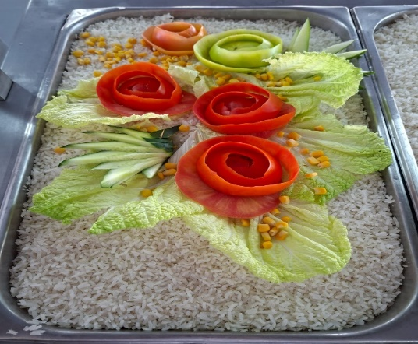 | 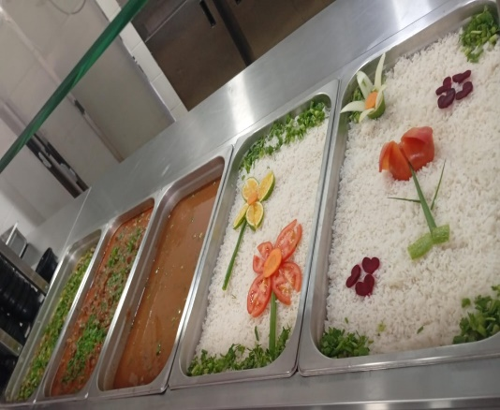 |  | 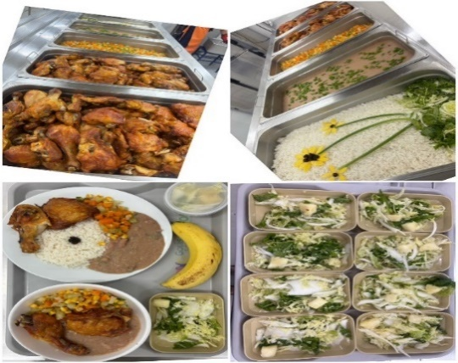
Apresentação da refeição servida na Unidade RB Águas Lindas de Goiás | Apresentação da refeição servida na Unidade RB Anápolis Centro |  | Apresentação da refeição servida na Unidade RB Aparecida de Goiânia

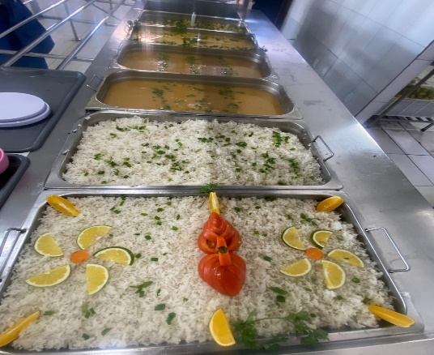 | 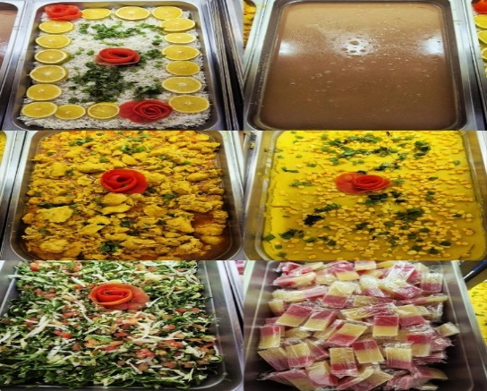 | 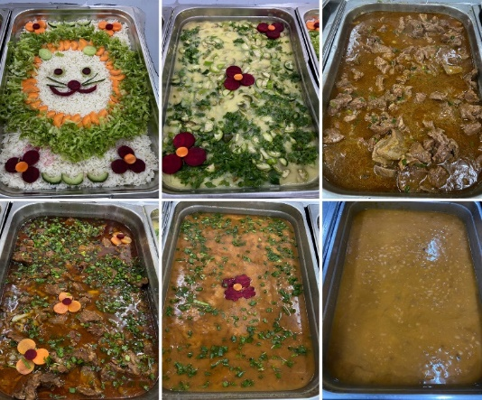
Apresentação da refeição servida na Unidade RB Caldas Novas | Apresentação da refeição servida na Unidade RB Cavalcante | Apresentação da refeição servida na Unidade RB Goiânia Centro

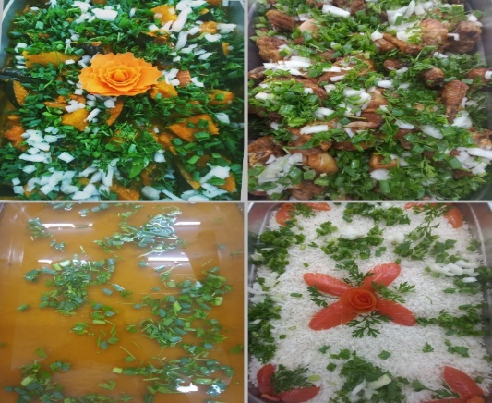 | 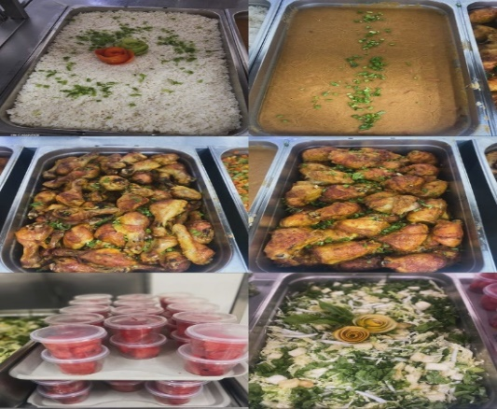 | 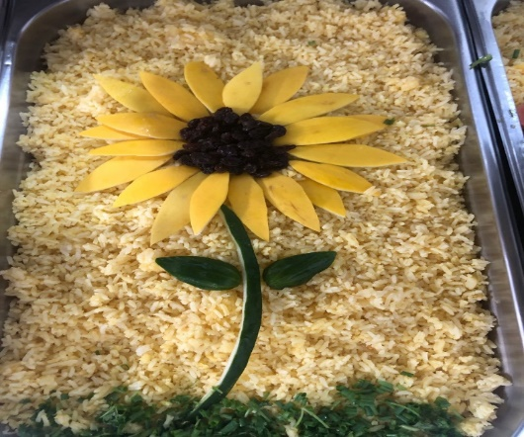
Apresentação da refeição servida na Unidade RB Goiânia Campinas | Apresentação da refeição servida na Unidade RB Goianésia | Apresentação da refeição servida na Unidade RB Minaçu

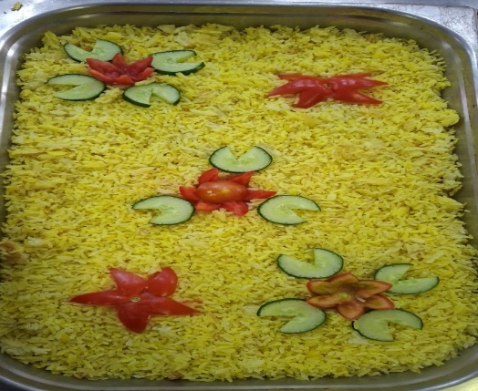 | 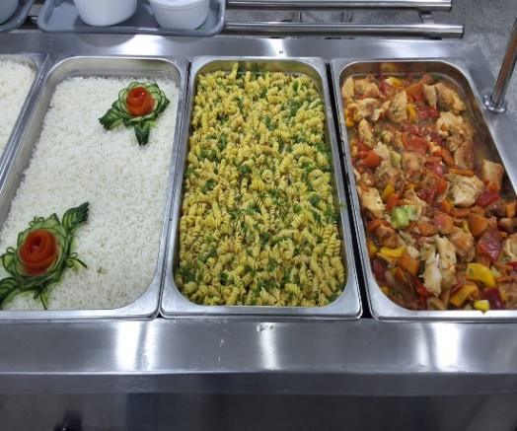 | 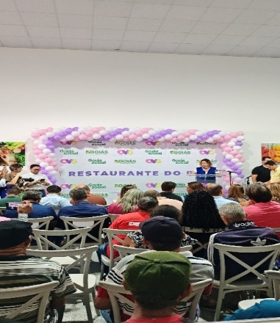
Apresentação da refeição servida na Un. RB Santo Antônio do Descoberto | Apresentação da refeição servida na Unidade RB Luziânia Jardim Ingá | Inauguração da Unidade de Luziânia Jardim Ingá

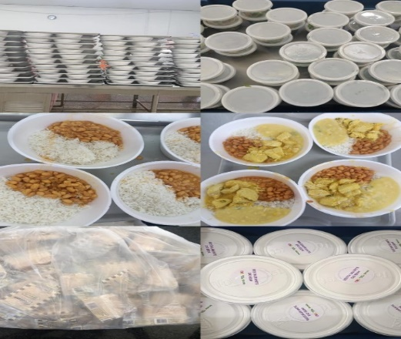 | 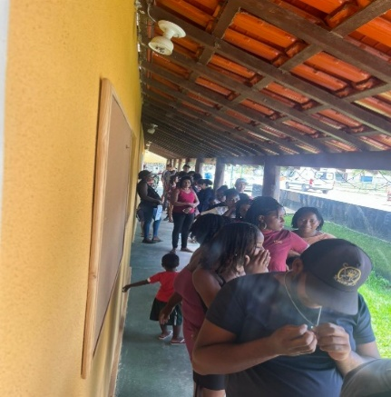 | 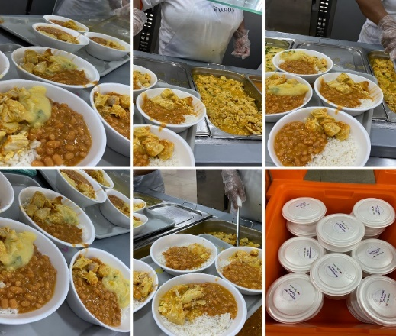
Entrega de refeições no Centro Pop | Entrega de refeições em Teresina (Cavalcante) | Refeições para o Programa Juventude Tecendo o Futuro

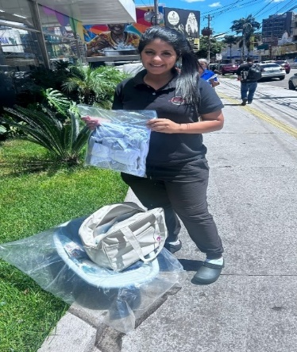 | 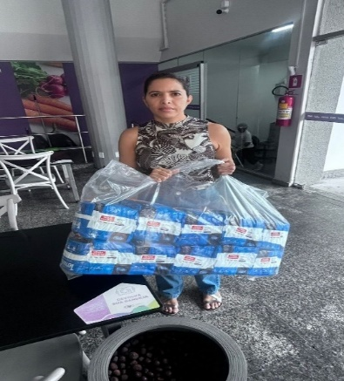 | 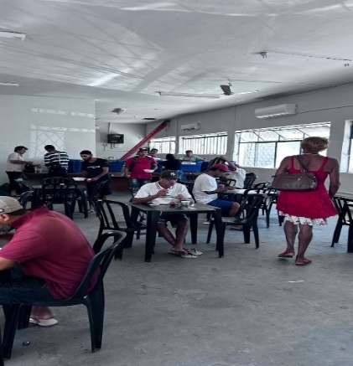
Entrega de enxoval de bebê para usária cadastrada | Entrega de fraldas geriátrias para usuário cadastrado | Visita ao Centro Pop

ORGANIZAÇÃO DAS VOLUNTÁRIAS DE GOIÁS
RELATÓRIO GERENCIAL MENSAL DE EXECUÇÃO - 25º Termo Aditivo
PROGRAMA BANCO DE ALIMENTOS - BA

PLANO DE TRABALHO - EIXO 2: AÇÕES DE ASSESSORAMENTO E DEFESA E GARANTIA DE DIREITOS / UNIDADE EXECUTORA: PROGRAMA BANCO DE ALIMENTOS (BA)
MÊS DE REFERÊNCIA: JANEIRO / 2026
OPERACIONALIZAÇÃO DAS AÇÕES DE PROTEÇÃO SOCIAL

1. INDICADORES ESTATÍSTICOS QUE PERMITAM AVALIAÇÃO QUANTITATIVA E QUALITATIVA DO DESEMPENHO E DO CUMPRIMENTO DAS METAS PACTUADAS (H.1 RN nº 04/2025 - TCE-GO)
AÇÕES DE DEFESA E GARANTIA DE DIREITOS
PROGRAMA BANCO DE ALIMENTOS
UNIDADE EXECUTORA | ESPECIFICAÇÃO |  |  | METAS FÍSICAS
UNIDADE EXECUTORA |  |  |  | Prevista | Realizada
BANCO DE ALIMENTOS - BA | Número benefícios concedidos/mês |  |  | 50.000 | 22.607

2. MEDIDAS IMPLEMENTADAS COM VISTAS AO SANEAMENTO DE EVENTUAIS DISFUNÇÕES ESTRUTURAIS QUE PREJUDICARAM OU INVIABILIZARAM O ALCANCE DAS METAS FIXADAS (H.4 RN nº 04/2025 - TCE-GO)
Causa: No mês de janeiro, a Gerência do Banco de Alimentos (GBA) atingiu 45% da meta prevista, devido ao atraso na entrega de embalagens para empacotamento do Mix do Bem.
Medidas implementadas/a implementar: Diminuição da quantidade de benefícios entregues por beneficiário, de forma a manter a continuidade do atendimento. Conforme cronograma de fornecimento, a entrega das embalagens está prevista para o mês de março, momento em que a produção será retomada e, consequentemente, as entregas dos benefícios poderão ser regularizadas.
Prazo para tratar a causa: Março /2026.

3. EXECUÇÃO DOS PROGRAMAS DE TRABALHO PROPOSTOS, COM ESCLARECIMENTOS, SE FOR O CASO, SOBRE AS CAUSAS QUE INVIABILIZARAM O PLENO CUMPRIMENTO DAS METAS ESTABELECIDAS (H.2 RN nº 04/2025 - TCE-GO))
Alimentos in natura e processados
Diariamente, foi realizada a busca ativa de alimentos na CEASA para a coleta de matéria-prima destinada à montagem de cestas in natura e ao processamento de alimentos que serão doados às famílias e entidades sociais. Nesse processo, é importante destacar que essas ações visam ampliar a coleta de alimentos, uma vez que o processamento permite aumentar a vida útil dos produtos e alcançar um número maior de famílias. Além disso, o volume dessas coletas é influenciado por fatores sociais, econômicos e pela sazonalidade dos alimentos.

Nesse contexto, no mês de janeiro, a entrega in natura totalizou 105.364,50 kg. Em relação aos alimentos processados, a GBA realizou a distribuição de Mix do Bem e desidratados, em atendimento aos municípios goianos, conforme especificado abaixo:

MUNICÍPIOS ATENDIDOS | BENEFÍCIOS CONCEDIDOS (Un.) | MIX DO BEM (Un.) | FRUTAS DESIDRATADAS (Un.)
67 | 22.607 | 21.570 | 1.037

Atividades de Atendimento e Acompanhamento do Serviço Social
Além do cumprimento das metas propostas no Contrato de Gestão, foi realizado o mapeamento das famílias que coletam alimentos nos contêineres de lixo no interior da CEASA, e a equipe de Assistência Social, por meio de diagnóstico técnico, efetuou atendimentos e encaminhamentos de famílias e entidades para os serviços da rede socioassistencial. Assim, por meio do Termo de Fomento nº 001/2019, firmado entre OVG/CEASA, o Serviço Social realizou, neste mês:

ATENDIMENTOS / ASSESSORIA ÀS ENTIDADES CADASTRADAS* | ATENDIMENTOS ÀS FAMÍLIAS* | NOVOS CADASTROS | NOVOS CADASTROS EMERGENCIAIS | PROGRAMA DIGNIDADE MENSTRUAL | ECOBAG
78 | 3.078 | 67 | 83 | 334 | 63
ENCAMINHAMENTOS DE NOVOS CADASTROS
ESPONTÂNEA | 26
CENTRO DE REFERÊNCIA DE ASSISTÊNCIA SOCIAL | 32
PROTEÇÃO ESPECIAL | 1
SERVIÇOS DE SAÚDE | 1
PROGRAMAS E PROJETOS | 2
CONSELHOS DE POLÍTICAS PÚBLICAS E DEFESA DE DIREITOS | 1
DEMAIS ORGÃOS/ SERVIÇOS | 4
ENCAMINHAMENTOS DOS CADASTROS EMERGENCIAIS
ESPONTÂNEA | 24
CENTRO DE REFERÊNCIA DE ASSISTÊNCIA SOCIAL | 11
PROTEÇÃO ESPECIAL | 1
SERVIÇOS DE SAÚDE | 1
PROGRAMAS E PROJETOS | 7
DEMAIS ORGÃOS/ SERVIÇOS | 39
*Os atendimentos ocorreram de forma presencial e por contato telefônico. Neste mês, foram realizadas 129 atualizações cadastrais.

Além dos atendimentos, neste mês foram ofertados às famílias cadastradas no Banco os seguintes benefícios, por meio da integração com a Gerência de Benefícios Sociais:

Benefício Social | Quantidade entregue pela GBA
Cadeira de Rodas | 1
Andador | 1
Kit Enxoval | 2

Ações e Atividades Coletivas de Bem-estar Social com as Famílias
Em janeiro, destacou-se a importância dos cuidados com a saúde mental. O Janeiro Branco foi trabalhado com a temática “Um convite à reflexão, ao diálogo e ao cuidado com a saúde mental no dia a dia”. A ação alcançou todos os beneficiários que estiveram presentes na unidade, tanto os já cadastrados quanto os que compareceram pela primeira vez. Realizou-se o acolhimento, além da entrega de materiais gráficos informativos da Rede de Atenção Psicossocial de Goiânia.

Parcerias e Integração com os Serviços e Programas da OVG:
Assistência aos beneficiários das unidades e serviços de atendimento da OVG, com capacitações sobre o Mix do Bem e repasse de benefícios, conforme descritos abaixo:

UNIDADES / GÊRENCIAS OVG | MIX DO BEM (Un.) | HORTIFRÚTIS (KG) | FRUTAS DESIDRATADAS (Un.)
Casa do Interior de Goiás | 150 | - | -
Espaço Bem Viver I | 90 | - | -
Espaço Bem Viver II | 60 | - | -
Espaço Bem Viver III | 60 | - | -
Centro de Idosos Vila Vida | 90 | - | -
Centro de Idosos Sagrada Família | 240 | - | -
Gerência de Benefícios Sociais | 3.550 | 95,6 | -
Gerência do Restaurante do Bem | 5.190 | - | -
Programa Universitário do Bem | 940 | 730 | -
Programa Juventude Tecendo o Futuro | - | 185 | -
Programa Meninas de Luz | - | 129,5 | 50

Deu-se continuidade à parceria com a Gerência de Voluntariado e Parcerias Sociais (GVPS) para o acolhimento de voluntários que auxiliam nas atividades diárias da unidade. A iniciativa visa fortalecer e estimular a rede de voluntariado, além de possibilitar a participação da comunidade no processo de promoção do acesso à alimentação digna e segura para quem mais precisa. No mês de janeiro, foram recebidos quatro voluntários, que atuaram no empacotamento do Mix do Bem, na montagem de cestas de hortifrúti para os beneficiários e na organização de kits destinados às entidades sociais.

A empresa Cargill realizou, no dia 06 de janeiro de 2026, a doação de 43 caixas de óleo de girassol, 13 caixas de óleo de milho, 12 caixas de óleo de algodão, 1 caixa de maionese e 1 caixa de azeite. Os alimentos foram repassados às entidades sociais cadastradas na GBA.

No dia 09, a equipe do Banco de Alimentos participou de uma ação social com a entrega de 770 unidades do Mix do Bem. A atividade foi realizada pelas equipes do Goiás Social, em parceria com o Tribunal de Justiça do Estado de Goiás (TJGO), no bairro Vale do Sol, em Aparecida de Goiânia, com o objetivo de levar apoio direto às famílias da região. A iniciativa integrou a Ação Social da Comissão de Soluções Fundiárias, garantindo a distribuição de diversos itens essenciais, como brinquedos, filtros de barro, cadeiras de rodas, muletas, entre outros materiais indispensáveis ao dia a dia da população atendida.

No dia 15 de janeiro, deu-se continuidade à entrega de cestas de hortifrútis adquiridas da agricultura familiar. A ação promove o incentivo à alimentação adequada e saudável para os beneficiários do Programa Universitário do Bem, além de estimular a comercialização dos produtos da agricultura familiar no Estado. Foram entregues 73 cestas de hortifrútis (totalizando 730 kg) e 730 unidades de Mix do Bem.

No dia 29 de janeiro de 2026, a gerente e o coordenador da GBA, juntamente com a equipe da Gerência de Negócios e Captação de Recursos, estiveram na CEASA em visita institucional aos doadores parceiros do Banco de Alimentos. Na ocasião, foram entregues brindes como forma de reconhecimento, valorização da parceria e agradecimento pelo apoio contínuo às ações desenvolvidas.

A gerente do Banco de Alimentos da OVG participou, no dia 22 de janeiro, da reunião do Conselho Nacional de Segurança Alimentar e Nutricional de Goiânia (CONSEA). Na ocasião, foram tratados os seguintes assuntos em pauta: o Programa de Aquisição de Alimentos (PAA) para o município de Goiânia e a reforma do Banco de Alimentos Municipal.

4. INDICADORES DE GESTÃO QUE PERMITAM AFERIR A EFICIÊNCIA, EFICÁCIA, ECONOMICIDADE, QUALIDADE E PRODUTIVIDADE DA ATUAÇÃO DA ENTIDADE, LEVANDO-SE EM CONTA OS RESULTADOS QUANTITATIVOS E QUALITATIVOS ALCANÇADOS PELA INSTITUIÇÃO (H.3 RN nº 04/2025 - TCE-GO)
De acordo com a Sistemática de Acompanhamento e Avaliação dos Indicadores do Contrato de Gestão entre SEAD e OVG (Anexo IV), os Indicadores de Gestão, nomeados Indicadores de Desempenho, são apresentados semestralmente, nos meses de julho, referente ao primeiro semestre, e janeiro, referente ao segundo semestre.
Goiânia, janeiro de 2026.
Luís Maurício Bessa Scartezini |  | Janine Almeida Silva Zaiden  Diretora de Planejamento e Gestão
Gerente de Planejamento
Roberta Wendorf de Carvalho |  | Jarmund Nasser Júnior
Diretora de Unidades Socioassistenciais |  | Diretor Administrativo e Financeiro
Adryanna Leonor Melo de Oliveira Caiado
Diretora Geral

ANEXO - FOTOS E LEGENDAS DE AÇÕES REALIZADAS NO MÊS DE REFERÊNCIA
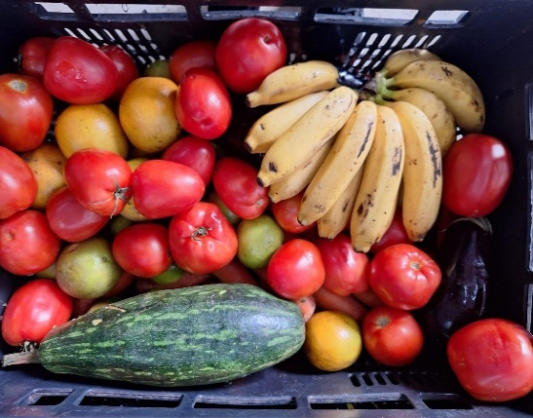 | 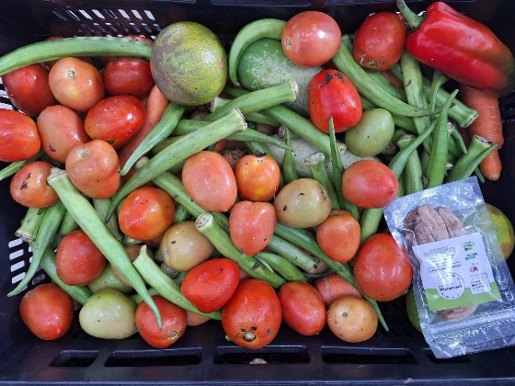 |  | 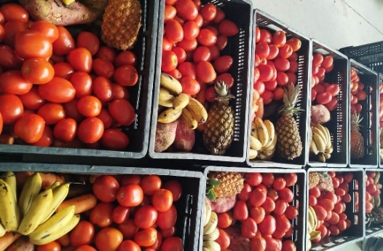
Entrega de alimentos in natura e processados para a família | Entrega de alimentos in natura e processados para a família |  | Entrega de alimentos in natura e processados para a família

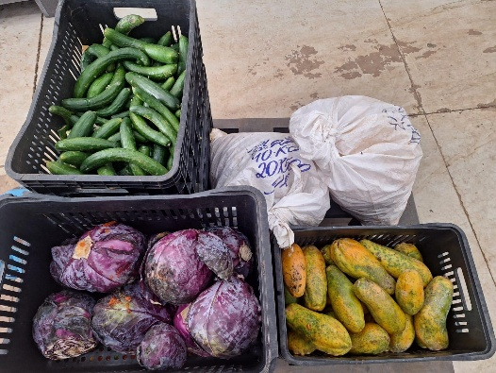  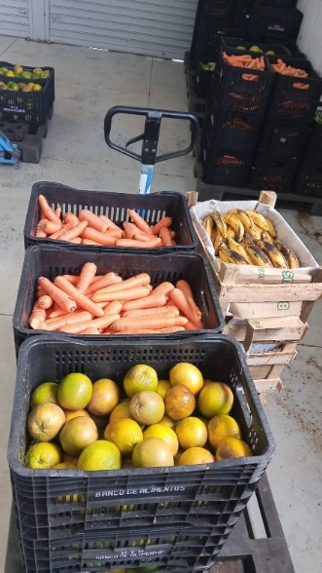 | 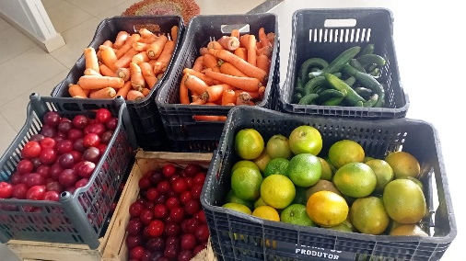
Entrega de alimentos in natura para as entidades | Entrega de alimentos in natura para as entidades | Entrega de alimentos in natura para as entidades

 | 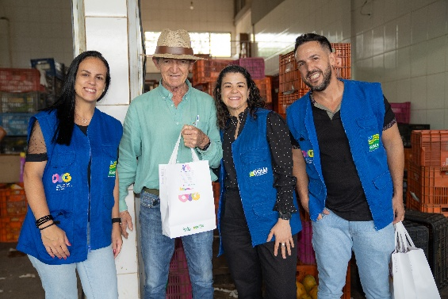 | 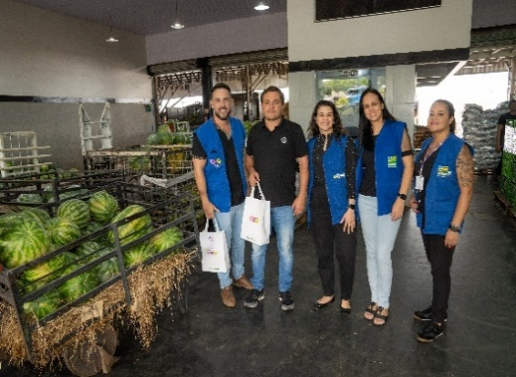
Distribuição dos brindes para os parceiros da GBA | Distribuição dos brindes para os parceiros da GBA | Distribuição dos brindes para os parceiros da GBA

 | 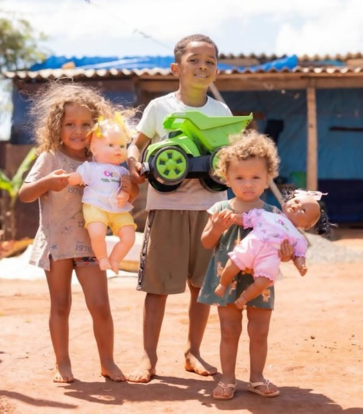 | 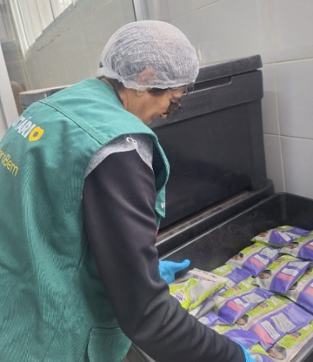
Ação do Goiás Social em parceria com o TJGO no Bairro Vale do Sol em Aparecida de Goiânia | Ação do Goiás Social em parceria com o TJGO no Bairro Vale do Sol em Aparecida de Goiânia | Voluntários mês de Janeiro

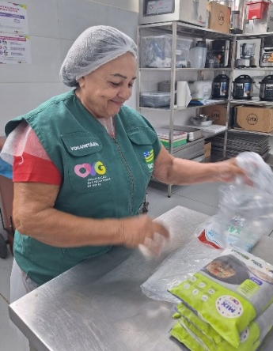  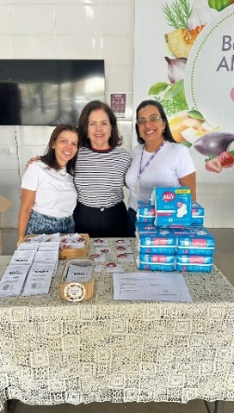 | 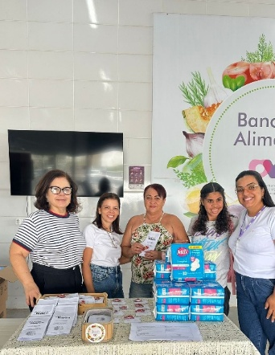 | 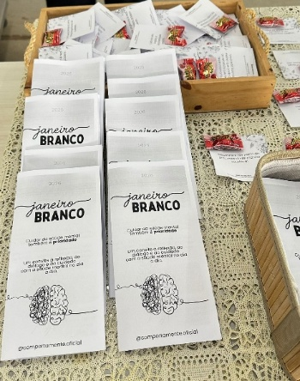
Voluntários mês de Janeiro | Ação Janeiro Branco | Ação Janeiro Branco

ORGANIZAÇÃO DAS VOLUNTÁRIAS DE GOIÁS
RELATÓRIO GERENCIAL MENSAL DE EXECUÇÃO - 25º Termo Aditivo
GERÊNCIA DE BENEFÍCIOS SOCIAIS - GBS

PLANO DE TRABALHO - EIXO 1: AÇÕES DE ATENDIMENTO e EIXO 3: BENEFÍCIOS SOCIOASSISTENCIAIS / UNIDADE EXECUTORA: GERÊNCIA DE BENEFÍCIOS SOCIAIS (GBS)
MÊS DE REFERÊNCIA: JANEIRO / 2026
OPERACIONALIZAÇÃO DAS AÇÕES DE PROTEÇÃO SOCIAL

1. INDICADORES ESTATÍSTICOS QUE PERMITAM AVALIAÇÃO QUANTITATIVA E QUALITATIVA DO DESEMPENHO E DO CUMPRIMENTO DAS METAS PACTUADAS (H.1 RN nº 04/2025 - TCE-GO)
PROTEÇÃO SOCIAL BÁSICA
SERVIÇO DE PROTEÇÃO SOCIAL BÁSICA NO DOMICÍLIO PARA PESSOAS COM DEFICIÊNCIA, IDOSAS, CRIANÇAS DE 0 A 6 ANOS E GESTANTES EM SITUAÇÃO DE VULNERABILIDADE E/OU RISCO SOCIAL
UNIDADE EXECUTORA | ESPECIFICAÇÃO |  | METAS FÍSICAS
UNIDADE EXECUTORA |  |  | Prevista | Realizada
GERÊNCIA DE BENEFÍCIOS SOCIAIS - GBS | Número visitas domiciliares a pessoas/famílias em situação de vulnerabilidade social realizadas/mês |  | 12 | 29
OFERTA DE BENEFÍCIOS SOCIOASSISTENCIAIS
UNIDADE EXECUTORA | ESPECIFICAÇÃO |  | METAS FÍSICAS
UNIDADE EXECUTORA |  |  | Prevista | Realizada
GERÊNCIA DE BENEFÍCIOS SOCIAIS - GBS | Número atendimentos ao cidadão, incluindo repasse de benefícios sociais/mês |  | 21.785 | 21.481

2. MEDIDAS IMPLEMENTADAS COM VISTAS AO SANEAMENTO DE EVENTUAIS DISFUNÇÕES ESTRUTURAIS QUE PREJUDICARAM OU INVIABILIZARAM O ALCANCE DAS METAS FIXADAS (H.4 RN nº 04/2025 - TCE-GO)
PROTEÇÃO SOCIAL BÁSICA
SERVIÇO DE PROTEÇÃO SOCIAL BÁSICA NO DOMICÍLIO PARA PESSOAS COM DEFICIÊNCIA, IDOSAS, CRIANÇAS DE 0 A 6 ANOS E GESTANTES EM SITUAÇÃO DE VULNERABILIDADE E/OU RISCO SOCIAL
Causa: Em janeiro, a Gerência de Benefícios Sociais (GBS) atingiu 242% da meta prevista para as visitas domiciliares, fortalecendo a presença e o cuidado direto com os beneficiários por meio desta ação de grande importância social, tendo em vista que promove um atendimento humanizado e a identificação precisa das necessidades de cada família.
Medidas implementadas/a implementar: Como a meta foi superada, não há medidas saneadoras a serem implementadas.
Prazo para tratar a causa: Não há prazo.
OFERTA DE BENEFÍCIOS SOCIOASSISTENCIAIS
Causa: Em janeiro, a Gerência de Benefícios Sociais (GBS) alcançou 99% da meta prevista para atendimento ao cidadão, abrangendo gestantes, pessoas com deficiência e idosas, vítimas de queimaduras, crianças e indivíduos em situação de vulnerabilidade e risco social. Embora o atendimento não tenha atingido os 100%, o resultado foi positivo, considerando que o início do ano altera a rotina das famílias. Asim, a equipe manteve o empenho total, garantindo que o suporte chegasse aos que mais precisavam.
Medidas implementadas/a implementar: Não há medidas saneadoras a serem implementadas.
Prazo para tratar a causa: Não há prazo.

3. EXECUÇÃO DOS PROGRAMAS DE TRABALHO PROPOSTOS, COM ESCLARECIMENTOS, SE FOR O CASO, SOBRE AS CAUSAS QUE INVIABILIZARAM O PLENO CUMPRIMENTO DAS METAS ESTABELECIDAS (H.2 RN nº 04/2025 - TCE-GO)
No mês de janeiro, a Gerência de Benefícios Sociais (GBS) atendeu beneficiários de 206 municípios, o que representa 84% do Estado de Goiás, totalizando milhares de atendimentos. As entrevistas socioassistenciais realizadas apontaram que 51,07% dos beneficiários recebem até um salário-mínimo e 4,67% possuem emprego formal, dados que evidenciam a situação de vulnerabilidade econômica das famílias atendidas pela OVG e reforçam a importância das ações desenvolvidas.

Serviço de Proteção Social Básica no Domicílio para Pessoas Com Deficiência, Idosas, Crianças de 0 a 6 anos e Gestantes em Situação de Vulnerabilidade e Risco Social

- Visitas de Acompanhamento Domiciliar: A atuação direta nos lares em 29 visitas técnicas reafirma o compromisso com o Serviço de Proteção Social Básica no Domicílio. Essa presença é fundamental para alcançar pessoas que, muitas vezes, não conseguem acessar a rede de ajuda por conta própria. Através da busca ativa, conseguimos unir forças com órgãos municipais e estaduais para que ninguém fique sem o acolhimento devido. O monitoramento realizado pela GBS resultou na entrega de 38 benefícios socioassistenciais em 5 municípios: Aparecida de Goiânia, Goiânia, Senador Canedo, Trindade e Cristalina. As entregas vão além do material: o coração desta atividade está na escuta qualificada e no olhar técnico dentro da realidade de cada família, garantindo um direito assegurado e contínuo.

Além das entregas realizadas pela GBS, destacamos também os 201 benefícios entregues em integração com a Gerência de Enfrentamento as Desproteções Sociais (GEDS), totalizando 239 repassados de forma presencial em visitas.

Tabela 1: Resumo do Monitoramento Socioassistencial GBS

Serviços oferecidos | Tipo de Beneficiário | Quantidade de usuários nos demais Municípios | Quantidade de usuários em Goiânia | TOTAL
Visita de Monitoramento Domiciliar (Visitas domiciliares de monitoramento, com escuta qualificada, orientações sobre programas sociais e entrega de benefícios, bem como atividades e reuniões periódicas) | Beneficiários Idosos | 2 | 2 | 4
 | Beneficiários PCD | 4 | 6 | 10
 | Beneficiários Idosos e PCD | 2 | 3 | 5
 | Outros Beneficiários | 6 | 4 | 10
Benefícios entregues para beneficiários monitorados |  | 23 | 15 | 38
Orientações |  | Quantidade de usuários nos demais Municípios: | Quantidade de usuários em Goiânia | TOTAL
Escuta qualificada e orientações |  | 14 | 15 | 29
Encaminhamentos |  | 7 | 5 | 12

Serviço de Oferta de Benefícios Socioassistenciais para cidadãos, entidades e municípios

- Atendimento direto ao cidadão com repasse de benefícios na Sede da OVG: Foram realizados 12.947 atendimentos com entrega de benefícios para indivíduos em situação de vulnerabilidade. Esse atendimento não apenas assegura o acesso imediato aos benefícios, mas também atua como um primeiro ponto de acolhimento. Em um gesto que alia assistência e segurança alimentar, a integração com o Banco de Alimentos permitiu a distribuição de 711 unidades do Mix do Bem;
- Atendimento ao cidadão com repasse de benefícios por meio das Entidades Sociais cadastradas: Em janeiro, milhares de pessoas em situação de vulnerabilidade foram atendidas por meio de 140 entidades sociais em 58 municípios, sendo entregues 2.937 benefícios socioassistenciais. Essa parceria estratégica amplia o acesso dos benefícios socioassistenciais da OVG a lugares mais distantes, atendendo tanto o público institucionalizado quanto as pessoas que residem em comunidades e não têm meios para se deslocar à sede da Organização. Assim, o atendimento ao cidadão com o apoio das entidades evidencia o compromisso da OVG com a promoção da dignidade, autonomia e cuidado social, atuando como um modelo eficiente de articulação entre governo, sociedade civil e Terceiro Setor para a construção de um Goiás mais justo e inclusivo;
- Por meio da estrutura integrada com os Centros de Referência de Assistência Social (CRAS): Neste mês, foram realizados 5.167 atendimentos com benefícios através dos CRAS. Essa atuação articulada configura um eixo estratégico para a efetivação das políticas públicas de assistência social, promovendo a descentralização dos serviços e ampliando o alcance das ações nos municípios goianos. Essa parceria assegura o acompanhamento técnico qualificado, garantindo suporte às famílias conforme suas demandas específicas.

Promoção da justiça social e redução das desigualdades

- Malha compressiva para queimaduras: Durante o mês de janeiro, a GBS realizou 139 atendimentos, com a demanda de 532 peças de malha compressiva, sendo 242 novas peças, 218 novas solicitações e 72 ajustes. As malhas compressivas são insumos terapêuticos indispensáveis para a reabilitação pós-queimadura e para o manejo de cicatrizes excessivas ou irregulares da pele. A concessão ocorreu mediante avaliação técnica da prescrição médica ou fisioterapêutica e validação dos critérios de vulnerabilidade social, em conformidade com as diretrizes institucionais da OVG. Entre os atendimentos, destaca-se o caso de uma beneficiária de 45 anos residente em Acreúna, vítima de acidente de trabalho. A panela de pressão industrial explodiu, jorrou água fervente e a paciente teve que passar por raspagens, enxerto e permaneceu internada no HUGOL por 22 dias. Na GBS , recebeu orientações vitais sobre o uso das malhas e os serviços socioassistenciais disponíveis nos CRAS, garantindo a conexão com a rede de proteção. Tais ações são reflexo do compromisso social da OVG com a recuperação dos beneficiários, prevenindo agravamentos e, fundamentalmente, contribuindo para a reintegração social plena e a melhoria efetiva da qualidade de vida das pessoas mais vulneráveis;
- Investigação de paternidade por DNA (Ação integrada DPE, Ministério Público e OVG): Foram realizados exames laboratoriais, abrangendo 17 municípios: Abadia de Goiás, Águas Lindas de Goiás, Anápolis, Britânia, Caldas Novas, Cidade Ocidental, Goiânia, Iporá, Mambaí, Minaçu, Mineiros, Niquelândia, Novo Gama, Piracanjuba, Planaltina, Santa Helena de Goiás e Valparaíso. Essa iniciativa conjunta oportunizou a diversas pessoas o esclarecimento sobre a identidade de seus pais biológicos, preenchendo lacunas essenciais em seus registros civis e assegurando o direito ao reconhecimento paterno. Ao devolver às pessoas o direito à identidade, ao pertencimento e à dignidade, a OVG, juntamente com o Ministério Público e a Defensoria Pública reafirma seu papel como promotora de inclusão social e cidadania. Cada exame realizado é uma porta que se abre para novas possibilidades, para o fortalecimento de vínculos familiares e para a construção de histórias de vida mais justas e completas.

Fortalecimento da parceria entre Estado e Municípios, por meio de ações articuladas, em prol de pessoas em vulnerabilidade social

- Programa Goiás Social - OVG Perto de Você: Durante a ação, que aconteceu na comunidade/assentamento Vale do Sol, em Aparecida de Goiânia, diversas famílias foram beneficiadas com serviços e programas sociais, incluindo entrega de benefícios, brinquedos, orientações e atendimentos especializados, reafirmando o compromisso do Governo de Goiás com uma gestão social transformadora, que promove equidade, fortalece vínculos comunitários e contribui para a melhoria da qualidade de vida das famílias goianas. No total, foram entregues 187 benefícios socioassistenciais, incluindo kits enxoval, fraldas infantis e geriátricas, fórmulas especiais (Nan 1 e Nan 2), cadeiras de rodas, cadeiras higiênicas, muletas e colchões caixa de ovo.

GOIÁS SOCIAL | LOCAL | DATA | BENEFÍCIOS ENTREGUES
OVG Perto de Você | Aparecida de Goiânia | 19/01/2026 | 187

  - Operação Goiás Alerta e Solidário: No fim de janeiro, devido às fortes chuvas que assolaram a Capital, algumas famílias em situação de vulnerabilidade foram atendidas com a entrega de filtros, cobertores e colchões. Essa entrega realizada com a parceria da Defesa Civil e do Corpo de Bombeiros, fez parte da ação preventiva e de apoio do Governo de Goiás para minimizar impactos das chuvas e garantir proteção social. Com essa entrega, encerramos a Operação reafirmando o compromisso com a dignidade e o bem-estar das populações mais vulneráveis. Mais do que benefícios entregues, levamos segurança, cuidado e presença do Estado, fortalecendo a cidadania antes que a vulnerabilidade se transforme em calamidade.

Em síntese, as ações da Gerência de Benefícios Sociais consolidaram uma robusta rede de solidariedade, prevenção e cuidado integral em Goiás. Ao equilibrar a alta capacidade de resposta dos atendimentos na Sede com a eficácia da descentralização e o foco em ações qualitativas, a OVG demonstrou ir além da simples distribuição de auxílio. Cada atendimento, parceria e ação itinerante representou um gesto concreto de acolhimento e transformação de vidas, garantindo o direito à identidade, saúde e segurança. Com uma atuação pautada em humanização e eficiência, a OVG reafirma seu papel estratégico como instrumento na promoção da justiça social, reduzindo desigualdades e assegurando que cada cidadão seja alcançado com dignidade e esperança.

4. INDICADORES DE GESTÃO QUE PERMITAM AFERIR A EFICIÊNCIA, EFICÁCIA, ECONOMICIDADE, QUALIDADE E PRODUTIVIDADE DA ATUAÇÃO DA ENTIDADE, LEVANDO-SE EM CONTA OS RESULTADOS QUANTITATIVOS E QUALITATIVOS ALCANÇADOS PELA INSTITUIÇÃO (H.3 RN nº 04/2025 - TCE-GO)
De acordo com a Sistemática de Acompanhamento e Avaliação dos Indicadores do Contrato de Gestão entre SEAD e OVG (Anexo IV), os Indicadores de Gestão, nomeados Indicadores de Desempenho, são apresentados semestralmente, nos meses de julho, referente ao primeiro semestre, e janeiro, referente ao segundo semestre.
Goiânia, janeiro de 2026.
Luís Maurício Bessa Scartezini |  | Janine Almeida Silva Zaiden
Gerente de Planejamento |  | Diretora de Planejamento e Gestão
Jeane de Cássia Dias Abdala Maia |  | Jarmund Nasser Júnior
Diretora de Promoção Social |  | Diretor Administrativo e Financeiro
Adryanna Leonor Melo de Oliveira Caiado
Diretora Geral

ANEXO - FOTOS E LEGENDAS DE AÇÕES REALIZADAS NO MÊS DE REFERÊNCIA
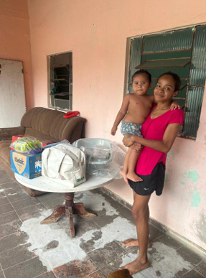 | 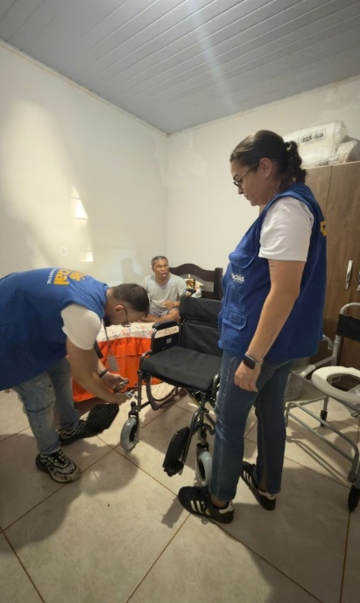
Visita domiciliar em Goiânia | Visita domiciliar durante a ação OVG Perto de Você no Assentamento Vale do Sol em Aparecida de Goiânia

ORGANIZAÇÃO DAS VOLUNTÁRIAS DE GOIÁS
RELATÓRIO GERENCIAL MENSAL DE EXECUÇÃO - 25º Termo Aditivo
GERÊNCIA DE VOLUNTARIADO E PARCERIAS SOCIAIS - GVPS

PLANO DE TRABALHO - EIXO 4: OUTRAS AÇÕES SOCIAIS - CAMPANHAS, EVENTOS DE PROMOÇÃO, PROTEÇÃO E INCLUSÃO SOCIAL / UNIDADE EXECUTORA: GERÊNCIA DE VOLUNTARIADO E PARCERIAS SOCIAIS (GVPS)
MÊS DE REFERÊNCIA: JANEIRO / 2026
OPERACIONALIZAÇÃO DAS AÇÕES DE PROTEÇÃO SOCIAL

1. INDICADORES ESTATÍSTICOS QUE PERMITAM AVALIAÇÃO QUANTITATIVA E QUALITATIVA DO DESEMPENHO E DO CUMPRIMENTO DAS METAS PACTUADAS (H.1 RN nº 04/2025 - TCE-GO)
MOBILIZAÇÃO E FORTALECIMENTO DO VOLUNTARIADO E PARCERIAS SOCIAIS
UNIDADE EXECUTORA | ESPECIFICAÇÃO | METAS FÍSICAS
UNIDADE EXECUTORA | ESPECIFICAÇÃO | Prevista | Realizada
GERÊNCIA DE VOLUNTARIADO E PARCERIAIS SOCIAIS - GVPS | Número pessoas mobilizadas/mês | 100 | 162
GERÊNCIA DE VOLUNTARIADO E PARCERIAIS SOCIAIS - GVPS | Número ações de promoção do voluntariado e parcerias sociais/mês | 7 | 7

2. MEDIDAS IMPLEMENTADAS COM VISTAS AO SANEAMENTO DE EVENTUAIS DISFUNÇÕES ESTRUTURAIS QUE PREJUDICARAM OU INVIABILIZARAM O ALCANCE DAS METAS FIXADAS (H.4 RN nº 04/2025 - TCE-GO)
Causa: No mês de janeiro, a Gerência de Voluntariado e Parcerias Sociais (GVPS) alcançou 162% da meta estabelecida para a mobilização de voluntários e 100% nas ações de promoção do voluntariado e parcerias sociais. Esse resultado reflete a eficácia de estratégias integradas e da presença digital da Organização. A divulgação ativa do voluntariado em diversas plataformas, aliada à colaboração com entidades sociais, tem fortalecido o engajamento da sociedade em prol do voluntariado.
Medidas Implementadas/a implementar: Como as metas foram alcançadas, não há medidas saneadoras a serem implementadas.
Prazo para tratar a causa: Não há prazo.

3. EXECUÇÃO DOS PROGRAMAS DE TRABALHO PROPOSTOS, COM ESCLARECIMENTOS, SE FOR O CASO, SOBRE AS CAUSAS QUE INVIABILIZARAM O PLENO CUMPRIMENTO DAS METAS ESTABELECIDAS (H.2 RN nº 04/2025 - TCE-GO)
No mês de janeiro, a Organização das Voluntárias de Goiás (OVG), através da Gerência de Voluntariado e Parcerias Sociais (GVPS), reafirmou seu compromisso com o fortalecimento do voluntariado e o estabelecimento de parcerias sociais voltadas à população beneficiada pela Política de Assistência Social em Goiás. A seguir, apresentamos as principais atividades e iniciativas realizadas ao longo do mês.

Ações de Promoção do Voluntariado e Parcerias Sociais

1. 04 Ações de Capacitação para Formação de Voluntários do Bem
A OVG tem se dedicado à capacitação e ao engajamento de novos voluntários, com o objetivo de ampliar as ações sociais e fortalecer o Programa de Voluntariado da OVG em Goiás. As atividades de formação oferecidas promovem o desenvolvimento contínuo dos participantes e estimulam seu comprometimento com as causas sociais.

- Formação on-line: No mês de janeiro, foram realizadas duas formações para novos voluntários, voltadas ao desenvolvimento de competências essenciais para a atuação social, com a participação de 80 pessoas;
- Formação presencial: No dia 25, foi realizada uma capacitação presencial na Associação Servos de Deus (ASD), em Goiânia, com a participação de 43 novos integrantes do grupo Semeadores da Alegria. A formação teve como objetivo preparar e orientar os voluntários para a atuação dentro das unidades de saúde. Caracterizados como palhaços, os voluntários se dedicam a levar alegria, esperança e conforto aos pacientes, acompanhantes e colaboradores. Essa iniciativa contribui para transformar o ambiente hospitalar, tornando-o mais acolhedor, humano e leve para todos os envolvidos;
- Formação de Líderes do Voluntariado da OVG: Direcionada aos líderes do voluntariado das unidades da OVG que já estão em atuação, com foco na capacitação técnica, no aprimoramento de competências de liderança e na qualificação das práticas de gestão do voluntariado. O encontro promoveu a troca de experiências, o alinhamento de processos e o fortalecimento da atuação e contou com a participação de 19 integrantes (on-line).

Ao todo, 142 novos voluntários foram capacitados, provenientes de diversas regiões, com atenção especial aos municípios do interior, e 40 voluntários foram encaminhados para atuação nas entidades sociais cadastradas na OVG. Essa distribuição evidencia o alcance das ações desenvolvidas e reforça o compromisso com a inclusão social e a ampliação do acesso às oportunidades de atuação voluntária, contribuindo diretamente para o ODS 10 - Redução das Desigualdades.

Tabela 1: Voluntários capacitados por Município

Município | Quant. | Município | Quant.
Abadia de Goiás | 01 | Jandaia | 1
Anápolis | 02 | Nerópolis | 1
Aparecida de Goiânia | 22 | Senador Canedo | 5
Goiânia | 100 | Trindade | 5
Goianira | 3 | Valparaiso de Goiás | 1
Inhumas | 1
Total |  |  | 142

2. 02 Ações de Assessoramento e Capacitação para Entidades Sociais
A Gerência tem se dedicado ao fortalecimento das entidades sociais em Goiás, promovendo capacitações que visam otimizar a gestão e ampliar o impacto das organizações no terceiro setor. Em janeiro, as ações focaram tanto na gestão dos voluntários das entidades quanto no desenvolvimento de novos programas de voluntariado (ODS 9 - Indústria, Inovação e Infraestrutura e ODS 17- Parcerias e Meios de Implementação), conforme a seguir:

- Entidades do Bem 2026 - Formação inicial Como Receber Voluntários da OVG: Com o objetivo de aprimorar os processos de acolhimento e integração de novos voluntários, preparando as entidades para recebê-los, esta formação on-line apresenta as diretrizes práticas desde o processo seletivo, a integração do voluntário dentro da entidade, normativas e processos de sucesso. Participaram 17 profissionais de 15 entidades, que passaram a contar com ferramentas e metodologias para iniciarem a estruturação de programas de voluntariado dentro de suas instituições, promovendo um ambiente colaborativo, inclusivo e acolhedor para todos envolvidos;
- Capacitação e Assessoramento Trilha do Conhecimento - Alinhamento e fortalecimento da parceria com a OVG: No dia 27, foi realizada capacitação on-line, com o objetivo de realizar o assessoramento técnico às entidades sociais acerca da regularização documental, em conformidade com as normas e regulamentações vigentes do Sistema Único de Assistência Social (SUAS) e do Conselho Municipal de Assistência Social de Goiânia (CMASGyn). A ação contou com a participação de 91 profissionais, representantes de 62 entidades sociais.

3. 01 Ação de Divulgação e Engajamento: Classificados do Bem
Conforme o relatório de performance de social media, referente ao mês de janeiro, foram registradas 81.853 visualizações, sendo 89% provenientes de seguidores e 11% de não seguidores. As publicações alcançaram 30.013 contas e geraram 897 curtidas, 105 compartilhamentos, 106 salvamentos e 24 comentários, evidenciando o interesse do público pelas oportunidades divulgadas. A OVG mantém a divulgação de vagas de trabalho voluntário em suas plataformas digitais, fortalecendo o engajamento da comunidade e ampliando o acesso às ações de voluntariado.

Considerações Finais
A Gerência de Voluntariado e Parcerias Sociais (GVPS) mantém-se estruturada e apta a atender voluntários e entidades sociais de forma eficiente e qualificada. A atuação é realizada por equipe multidisciplinar, capacitada para ofertar orientações técnicas abrangentes, incluindo o cadastramento na Plataforma de Voluntariado, o encaminhamento para oportunidades de atuação voluntária e os esclarecimentos relacionados a benefícios sociais e à rede socioassistencial. Os atendimentos individualizados ocorrem por meio de encontros presenciais, contato telefônico e comunicação via WhatsApp, contando com o suporte integrado das equipes administrativa, de Serviço Social e de Psicologia.

No período analisado, 142 novos voluntários foram capacitados e 40 voluntários foram encaminhados para oportunidades de trabalho voluntário. Considerando que cada indivíduo foi contabilizado uma única vez, totalizaram-se 162 voluntários mobilizados. Esse quantitativo configura-se como um indicador objetivo da eficiência da GVPS nos processos de mobilização, gestão e capacitação do voluntariado.

Os resultados alcançados evidenciam a efetividade do acompanhamento sistemático realizado junto aos voluntários e às entidades sociais parceiras, bem como a consolidação de um modelo de gestão orientado ao alinhamento entre o perfil dos voluntários, as demandas institucionais da OVG e as necessidades das entidades atendidas. A atuação da Gerência revela-se fundamental para o fortalecimento de parcerias estratégicas com entidades sociais e órgãos governamentais, bem como para a execução de ações voltadas ao engajamento contínuo do voluntariado. A divulgação sistemática de oportunidades, aliada ao suporte técnico e assessoramento permanente, assegura a integração efetiva dos voluntários e contribui diretamente para a qualidade, eficiência e êxito das ações de capacitação e mobilização desenvolvidas.

4. INDICADORES DE GESTÃO QUE PERMITAM AFERIR A EFICIÊNCIA, EFICÁCIA, ECONOMICIDADE, QUALIDADE E PRODUTIVIDADE DA ATUAÇÃO DA ENTIDADE, LEVANDO-SE EM CONTA OS RESULTADOS QUANTITATIVOS E QUALITATIVOS ALCANÇADOS PELA INSTITUIÇÃO (H.3 RN nº 04/2025 - TCE-GO)
De acordo com a Sistemática de Acompanhamento e Avaliação dos Indicadores do Contrato de Gestão entre SEAD e OVG (Anexo IV), os Indicadores de Gestão, nomeados Indicadores de Desempenho, são apresentados semestralmente, nos meses de julho, referente ao primeiro semestre, e janeiro, referente ao segundo semestre.
Goiânia, janeiro de 2026.
Luís Maurício Bessa Scartezini | Janine Almeida Silva Zaiden
Gerente de Planejamento | Diretora de Planejamento e Gestão
Jeane de Cássia Dias Abdala Maia | Jarmund Nasser Júnior
Diretora de Promoção Social | Diretor Administrativo e Financeiro
Adryanna Leonor Melo de Oliveira Caiado
Diretora Geral

ANEXO - FOTOS E LEGENDAS DE AÇÕES REALIZADAS NO MÊS DE REFERÊNCIA
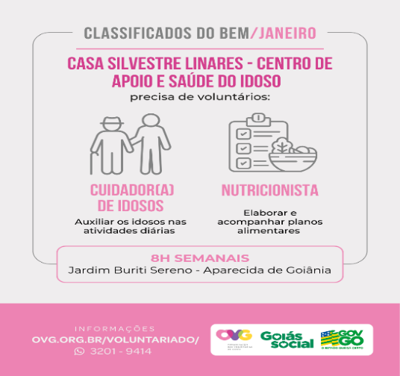 | 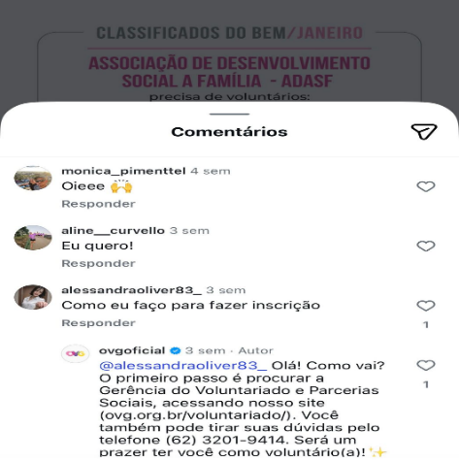 | 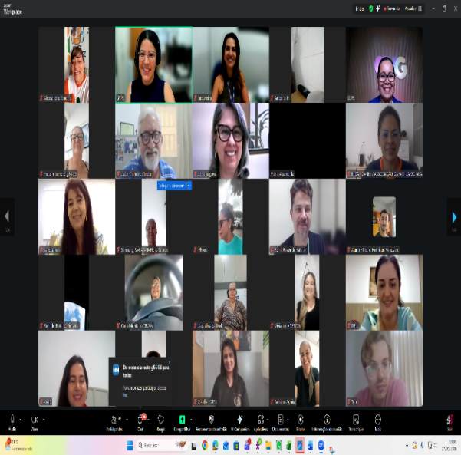
Classificados do Bem | Classificados do Bem | Trilha do conhecimento: Alinhamento e fortalecimento da parceria com a OVG

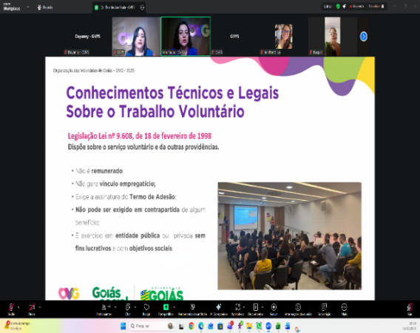 | 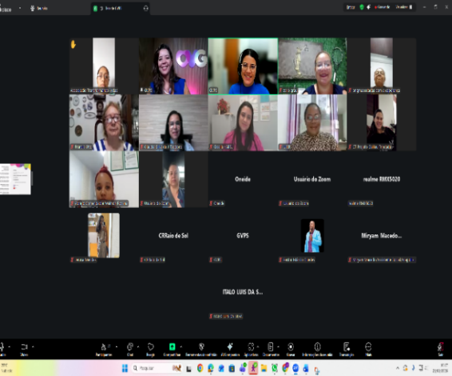 | 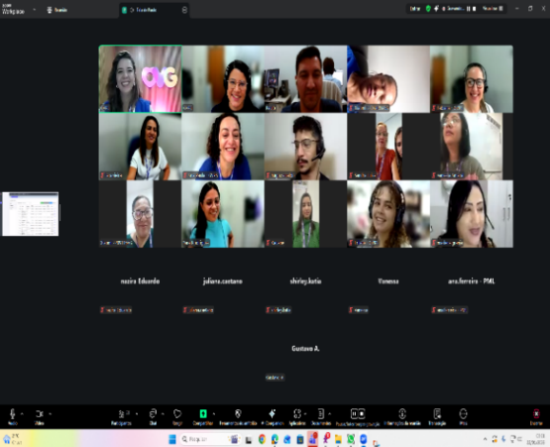
Formação on-line de Voluntários do Bem | Formação on-line de Entidades Sociais: Como Receber Voluntários | Formação on-line de Líderes do Voluntariado da OVG

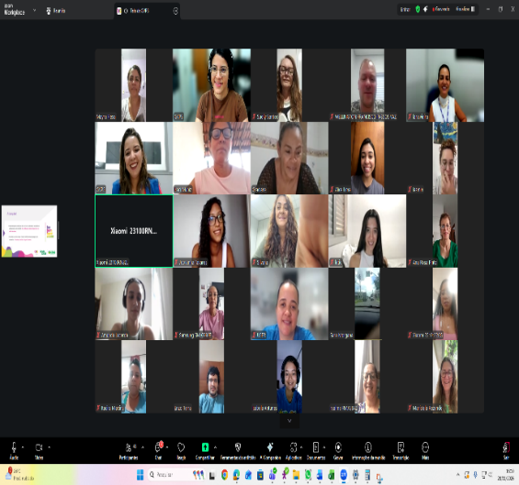 | 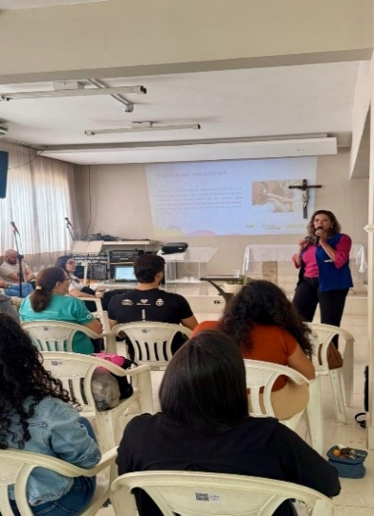 | 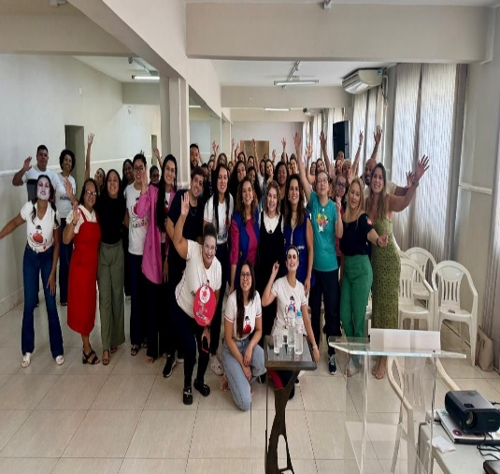
Formação on-line de Voluntários do Bem | Formação presencial de Voluntários do Bem | Formação presencial de Voluntários do Bem

ORGANIZAÇÃO DAS VOLUNTÁRIAS DE GOIÁS
RELATÓRIO GERENCIAL MENSAL DE EXECUÇÃO - 25º Termo Aditivo
GERÊNCIA DE ENFRENTAMENTO ÀS DESPROTEÇÕES SOCIAIS - GEDS

PLANO DE TRABALHO - EIXO 4: OUTRAS AÇÕES SOCIAIS - CAMPANHAS, EVENTOS DE PROMOÇÃO, PROTEÇÃO E INCLUSÃO SOCIAL / UNIDADE EXECUTORA: GERÊNCIA DE ENFRENTAMENTO ÀS DESPROTEÇÕES SOCIAIS (GEDS)
MÊS DE REFERÊNCIA: JANEIRO / 2026
OPERACIONALIZAÇÃO DAS AÇÕES DE PROTEÇÃO SOCIAL

1. INDICADORES ESTATÍSTICOS QUE PERMITAM AVALIAÇÃO QUANTITATIVA E QUALITATIVA DO DESEMPENHO E DO CUMPRIMENTO DAS METAS PACTUADAS (H.1 RN nº 04/2025 - TCE-GO)
OUTRAS AÇÕES SOCIAIS - CAMPANHAS, EVENTOS DE PROMOÇÃO, PROTEÇÃO E INCLUSÃO SOCIAL
SERVIÇO DE PROTEÇÃO SOCIAL ÀS FAMÍLIAS E INDIVÍDUOS EM SITUAÇÃO DE VULNERABILIDADE E/OU RISCO SOCIAL
UNIDADE EXECUTORA | ESPECIFICAÇÃO | METAS FÍSICAS
UNIDADE EXECUTORA | ESPECIFICAÇÃO | Prevista | Realizada
GERÊNCIA DE ENFRENTAMENTO ÀS DESPROTEÇÕES SOCIAIS - GEDS | Número ações socioassistenciais itinerantes de enfrentamento às desproteções sociais realizadas/mês | 10 | 15

2. MEDIDAS IMPLEMENTADAS COM VISTAS AO SANEAMENTO DE EVENTUAIS DISFUNÇÕES ESTRUTURAIS QUE PREJUDICARAM OU INVIABILIZARAM O ALCANCE DAS METAS FIXADAS (H.4 RN nº 04/2025 - TCE-GO)
Causa: No mês de janeiro, a Gerência de Enfrentamento às Desproteções Sociais (GEDS) realizou 15 ações, representando um alcance de 150% da meta prevista. A superação da meta ocorreu devido a demanda por visitas domiciliares, bem como pela execução de ações do Programa Olhar Para Todos, que aguardavam a conclusão das etapas necessárias para a realização das entregas nos municípios onde ocorreram edições do Goiás Social. Além disso, considerando que as ações são conjuntas e dependem da articulação entre diversos entes, eventuais variações no quantitativo mensal são inerentes à dinâmica desse trabalho integrado.
Medidas implementadas/a implementar: Como a meta foi superada, não há medidas saneadoras a serem implementadas.
Prazo para tratar a causa: Não há prazo.

3. EXECUÇÃO DOS PROGRAMAS DE TRABALHO PROPOSTOS, COM ESCLARECIMENTOS, SE FOR O CASO, SOBRE AS CAUSAS QUE INVIABILIZARAM O PLENO CUMPRIMENTO DAS METAS ESTABELECIDAS (H.2 RN nº 04/2025 - TCE-GO)
01 Ação Goiás Social: Ação Itinerante OVG Perto de Você em Aparecida de Goiânia
No dia 9 de janeiro de 2026, a Organização das Voluntárias de Goiás (OVG) participou da ação Goiás Social - OVG Perto de Você, realizada no município de Aparecida de Goiânia, em parceria com o Tribunal de Justiça do Estado de Goiás (TJGO), por meio da Ação Social da Comissão de Soluções Fundiárias. Durante a ação, foram realizados atendimentos socioassistenciais, oferecidas orientações e disponibilizados serviços à população em situação de vulnerabilidade social, incluindo a distribuição de brinquedos, filtros de barro e 95 benefícios socioassistenciais da OVG, dentre eles, cadeiras de rodas, muletas, kit enxoval para gestantes e outros itens essenciais, alcançando o total de 100 famílias atendidas. A iniciativa fortaleceu a articulação interinstitucional, ampliou o acesso a direitos fundamentais e reafirmou o compromisso da OVG com a promoção da cidadania e o fortalecimento das políticas públicas de proteção social.

06 Ações Goiás Social: Programa Olhar para Todos
No mês de janeiro, a OVG realizou o retorno aos municípios contemplados pelo Goiás Social, com o objetivo de efetivar a entrega de óculos de grau aos beneficiários atendidos pelo Programa Olhar para Todos. As ações beneficiaram famílias em situação de vulnerabilidade social, totalizando a entrega de 3.713 óculos de grau. As entregas ocorreram nos municípios de Aragarças, Formosa, Guapó, Santa Helena de Goiás, São Miguel do Araguaia e Uruaçu. A iniciativa garantiu a correção visual dos beneficiários, contribuindo para a melhoria da qualidade de vida, além de reafirmar o compromisso institucional da OVG com a promoção da saúde ocular e o bem-estar da população atendida.

08 Ações OVG Perto de Você: Vistas Domiciliares
No mês de janeiro, a Gerência de Enfrentamento às Desproteções Sociais (GEDS) realizou visitas domiciliares em 08 municípios goianos, com foco no acompanhamento familiar e na entrega de benefícios às famílias cadastradas para o recebimento recorrente de benefícios socioassistenciais da OVG, totalizando 132 famílias atendidas e 220 benefícios entregues. A ação contemplou famílias em situação de vulnerabilidade social, priorizando o acolhimento, a escuta qualificada e a orientação quanto ao acesso à rede socioassistencial. Durante as visitas, foram identificadas situações pontuais de maior complexidade social, devidamente registradas e encaminhadas à Coordenação de Monitoramento Socioassistencial, garantindo o acompanhamento técnico necessário. A iniciativa contribuiu para o fortalecimento do vínculo entre a OVG e as famílias atendidas, ampliando o acesso à proteção social e reafirmando o compromisso institucional com a promoção da dignidade e da cidadania. As visitas ocorreram nos municípios de Americano do Brasil, Buriti Alegre, Campo Alegre, Damianópolis, Jandaia, Mambaí, Pirenópolis e Senador Canedo.

4. INDICADORES DE GESTÃO QUE PERMITAM AFERIR A EFICIÊNCIA, EFICÁCIA, ECONOMICIDADE, QUALIDADE E PRODUTIVIDADE DA ATUAÇÃO DA ENTIDADE, LEVANDO-SE EM CONTA OS RESULTADOS QUANTITATIVOS E QUALITATIVOS ALCANÇADOS PELA INSTITUIÇÃO (H.3 RN nº 04/2025 - TCE-GO)
De acordo com a Sistemática de Acompanhamento e Avaliação dos Indicadores do Contrato de Gestão entre SEAD e OVG (Anexo IV), os Indicadores de Gestão, nomeados Indicadores de Desempenho, são apresentados semestralmente, nos meses de julho, referente ao primeiro semestre, e janeiro, referente ao segundo semestre.
Goiânia, janeiro de 2026.
Luís Maurício Bessa Scartezini | Janine Almeida Silva Zaiden
Gerente de Planejamento | Diretora de Planejamento e Gestão
Jeane de Cássia Dias Abdala Maia | Jarmund Nasser Júnior
Diretora de Promoção Social | Diretor Administrativo e Financeiro
Adryanna Leonor Melo de Oliveira Caiado
Diretora Geral

ANEXO - FOTOS E LEGENDAS DE AÇÕES REALIZADAS NO MÊS DE REFERÊNCIA
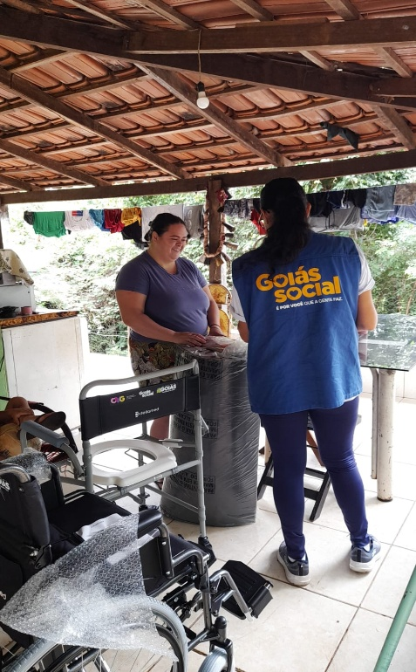 | 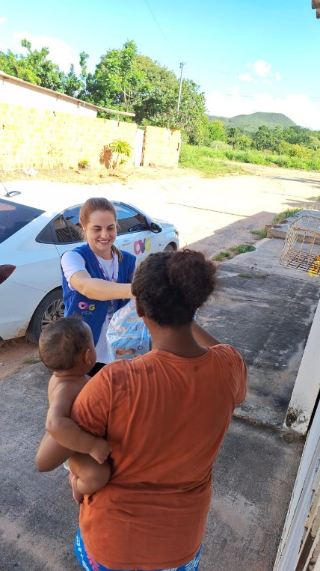 | 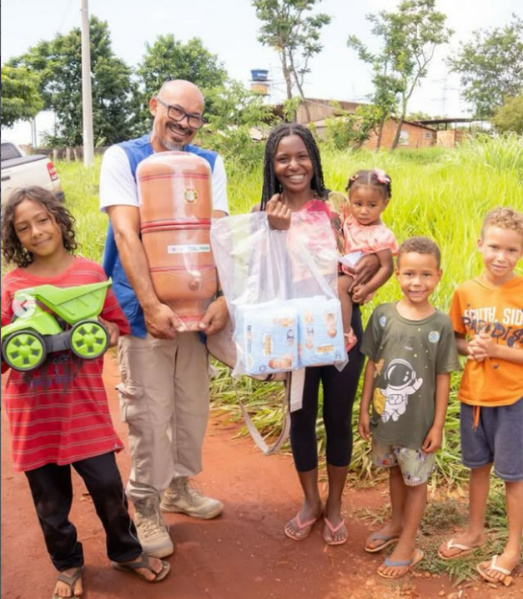
OVG Perto de Você: Visita Domiciliar em Pirenópolis | OVG Perto de Você: Visita Domiciliar em Jandaia | Goiás Social / OVG Perto de Você em Aparecida de Goiânia

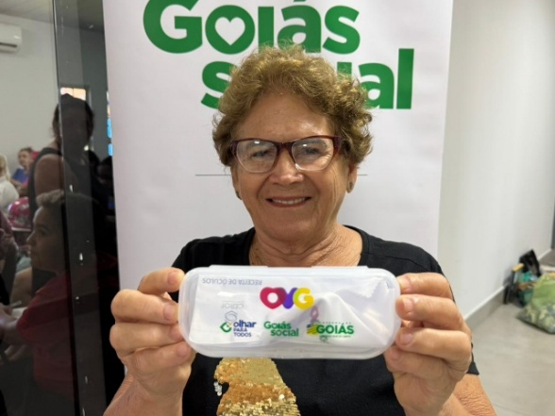 | 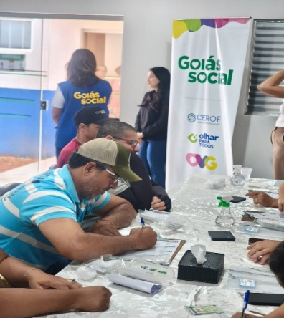
Goiás Social: Entrega de Óculos do Olhar para Todos em Guapó | Goiás Social: Entrega de Óculos do Olhar para Todos em São Miguel do Araguaia

ORGANIZAÇÃO DAS VOLUNTÁRIAS DE GOIÁS
RELATÓRIO GERENCIAL MENSAL DE EXECUÇÃO - 25º Termo Aditivo
CENTRO DE APOIO AO ROMEIRO - CAR
NATAL DO BEM

PLANO DE TRABALHO - EIXO 4: OUTRAS AÇÕES SOCIAIS - CAMPANHAS, EVENTOS DE PROMOÇÃO, PROTEÇÃO E INCLUSÃO SOCIAL: CENTRO DE APOIO AO ROMEIRO (CAR) e NATAL DO BEM / UNIDADE EXECUTORA: GERÊNCIA DE CERIMONIAL E EVENTOS (GCEV)
MÊS DE REFERÊNCIA: JANEIRO / 2026
OPERACIONALIZAÇÃO DAS AÇÕES DE PROTEÇÃO SOCIAL

1. INDICADORES ESTATÍSTICOS QUE PERMITAM AVALIAÇÃO QUANTITATIVA E QUALITATIVA DO DESEMPENHO E DO CUMPRIMENTO DAS METAS PACTUADAS (H.1 RN nº 04/2025 - TCE-GO)
OUTRAS AÇÕES SOCIAIS - CAMPANHAS, EVENTOS DE PROMOÇÃO, PROTEÇÃO E INCLUSÃO SOCIAL
CONVÍVIO FAMILIAR, COMUNITÁRIO E ESTÍMULO A MANIFESTAÇÃO CULTURAL
UNIDADE EXECUTORA | ESPECIFICAÇÃO |  |  | METAS FÍSICAS
UNIDADE EXECUTORA |  |  |  | Prevista |  | Realizada
CENTRO DE APOIO AO ROMEIRO - CAR | Número romeiros apoiados em Trindade |  |  | 0 |  | 0
CENTRO DE APOIO AO ROMEIRO - CAR | Número romeiros apoiados em Muquém |  |  | 0 |  | 0
NATAL DO BEM | Número brinquedos doados |  |  | 0 |  | 0
NATAL DO BEM | Número visitantes na Vila do Papai Noel |  |  | 102.128 |  | 106.500

2. MEDIDAS IMPLEMENTADAS COM VISTAS AO SANEAMENTO DE EVENTUAIS DISFUNÇÕES ESTRUTURAIS QUE PREJUDICARAM OU INVIABILIZARAM O ALCANCE DAS METAS FIXADAS (H.4 RN nº 04/2025 - TCE-GO)
Causa: O mês de janeiro corresponde ao período final de execução da 1ª etapa do Natal do Bem, cuja meta foi cumprida com 104% de realização. Ressalta-se que o período mencionado não contempla a execução dos Centros de Apoio aos Romeiros (Trindade e Muquém), mas considerando que os projetos possuem cronogramas extensos e envolvem múltiplas fases, foram realizadas, conforme o planejamento estabelecido, reuniões técnicas e encaminhamentos de demandas, com o objetivo de assegurar a adequada produção, organização e promoção das ações dentro dos prazos previstos.
Medidas Implementadas/a implementar: Como a meta foi superada, não há medidas saneadoras a serem implementadas.
Prazo para tratar a causa: CAR Trindade: Junho / 2026; e CAR Muquém: Agosto / 2026.

3. EXECUÇÃO DOS PROGRAMAS DE TRABALHO PROPOSTOS, COM ESCLARECIMENTOS, SE FOR O CASO, SOBRE AS CAUSAS QUE INVIABILIZARAM O PLENO CUMPRIMENTO DAS METAS ESTABELECIDAS (H.2 RN nº 04/2025 - TCE-GO)
Encerramento das atividades do Natal do Bem
Com o objetivo de promover a adequada desmobilização da 1ª Etapa do Natal do Bem, a Gerência de Cerimonial e Eventos (GCEV) executou um conjunto estruturado de ações e atividades, conforme descrito a seguir:

- Reuniões de Alinhamento e Levantamento de Necessidades: Foram realizadas reuniões com os supervisores de cada área envolvida no projeto, com a finalidade de identificar necessidades específicas relacionadas ao processo de desmobilização. Ademais, foram encaminhados procedimentos, orientações e instruções técnicas para o correto gerenciamento dessa fase, incluindo ações de fiscalização e reporte junto aos gestores dos contratos vigentes;
- Monitoramento do Cronograma de Desmobilização: Foi realizado o acompanhamento sistemático do cronograma de desmobilização dos serviços executados pelas empresas contratadas em cada área do projeto, com especial atenção à desmontagem de estruturas, produtos e serviços, bem como ao cumprimento dos prazos e das cláusulas contratuais estabelecidas;
- Execuções Operacionais Diárias: Desenvolveram-se atividades contínuas de acompanhamento e controle, compreendendo:
  - A execução de checklists diários por cada supervisor, em conformidade com os procedimentos adotados em suas respectivas áreas;
  - O acompanhamento técnico e a fiscalização das atividades de desmontagem realizadas pelas empresas contratadas.
- Registro de Lições Aprendidas: A GCEV contribuiu para a elaboração de uma planilha de Lições Aprendidas, com o objetivo de identificar pontos críticos, registrar ocorrências relevantes e propor melhorias para futuras edições do projeto, com base nos relatos dos supervisores, parceiros institucionais e prestadores de serviços contratados.

Planejamento dos Centros de Apoio aos Romeiros de Trindade e Muquém
Com vistas ao planejamento das ações, previstas para ocorrer nos meses de junho e agosto de 2026, respectivamente, a Gerência de Cerimonial e Eventos (GCEV) desenvolveu, ao longo do mês de janeiro, as seguintes atividades:

- Reuniões Periódicas de Governança: Foram realizadas reuniões periódicas de governança com a Comissão Executiva, com foco no acompanhamento do cronograma de atividades, elaborado no MS Project, bem como no monitoramento do andamento das etapas previstas;
- Monitoramento do Cronograma e Gestão de Riscos: As reuniões tiveram como finalidade o acompanhamento contínuo da execução do planejamento, a identificação de potenciais riscos e a definição de estratégias de mitigação, de modo a assegurar o cumprimento dos prazos, a adequada alocação de recursos e a efetividade das ações planejadas para o funcionamento dos Centros;
- Elaboração do Plano de Trabalho dos Centros de Apoio aos Romeiros (CAR) de Trindade e Muquém.

4. INDICADORES DE GESTÃO QUE PERMITAM AFERIR A EFICIÊNCIA, EFICÁCIA, ECONOMICIDADE, QUALIDADE E PRODUTIVIDADE DA ATUAÇÃO DA ENTIDADE, LEVANDO-SE EM CONTA OS RESULTADOS QUANTITATIVOS E QUALITATIVOS ALCANÇADOS PELA INSTITUIÇÃO (H.3 RN nº 04/2025 - TCE-GO)
De acordo com a Sistemática de Acompanhamento e Avaliação dos Indicadores do Contrato de Gestão entre SEAD e OVG (Anexo IV), os Indicadores de Gestão, nomeados Indicadores de Desempenho, são apresentados semestralmente, nos meses de julho, referente ao primeiro semestre, e janeiro, referente ao segundo semestre.
Goiânia, janeiro de 2026.
Luís Maurício Bessa Scartezini |  |  | Janine Almeida Silva Zaiden
Gerente de Planejamento |  |  | Diretora de Planejamento e Gestão
Jarmund Nasser Júnior |  |  | Adryanna Leonor Melo de Oliveira Caiado
Diretor Administrativo e Financeiro |  |  | Diretora Geral

ANEXO - FOTOS E LEGENDAS DE AÇÕES REALIZADAS NO MÊS DE REFERÊNCIA
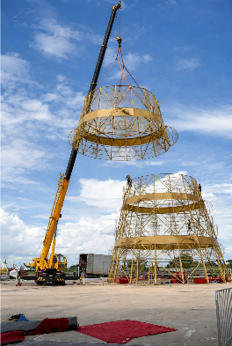 |  | 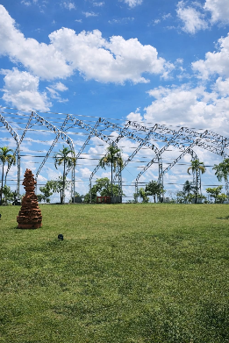 |  |  | 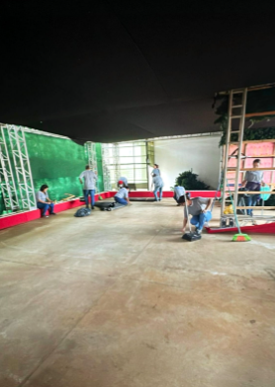
Guindaste faz a remoção das estruturas metálicas da Grande Árvore do Natal do Bem |  | Com a retirada da cobertura, a estrutura revela a magnitude da engenharia por trás do Natal do Bem |  |  | Equipes de limpeza trabalham na remoção de resíduos e cola no pavilhão da "Viagem ao Tempo"

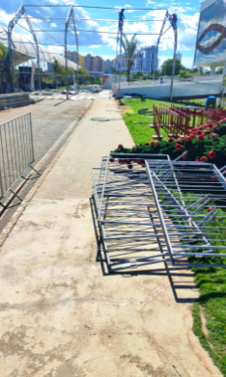 | 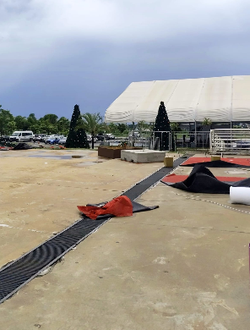 | 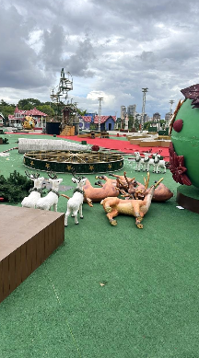
Entre o recolhimento de gradis e o desmonte das coberturas, o cenário do Natal do Bem muda durante a desmontagem | A imagem das treliças nuas sob o céu aberto e dos materiais empilhados ilustra a magnitude da infraestrutura necessária para realizar o evento | O cenário que foi palco de memórias e fotografias de milhares de visitantes começa a ser recolhido

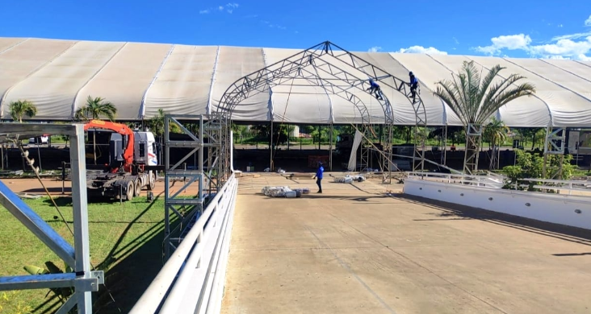 | 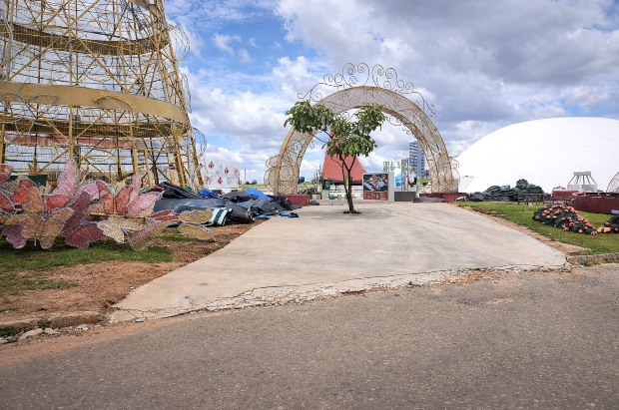
O "esqueleto" metálico da Tenda Cristal fica visível após a remoção da lona de cobertura | Fase de desmontagem e organização do espaço, garantindo a finalização adequada da estrutura

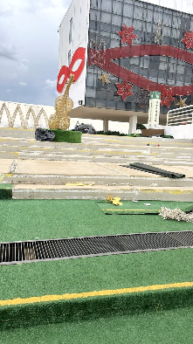 | 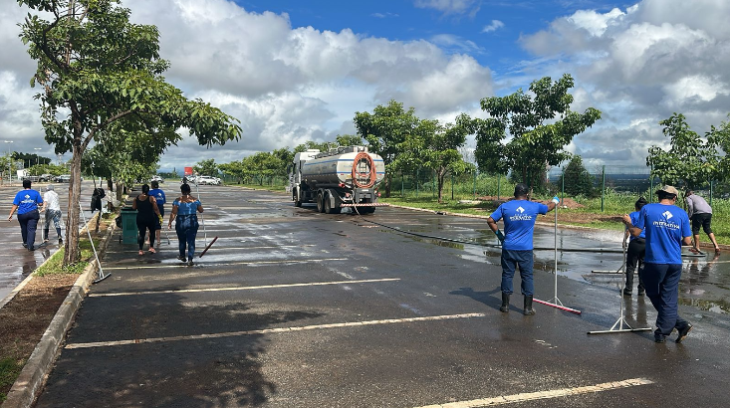
O registro no pátio do Palácio da Música revela o processo de desmontagem das alegorias, etapa que integra o cronograma de limpeza e desmobilização do evento | Equipe finalizando os últimos detalhes da lavagem para realizar uma entrega impecável: qualidade e compromisso em cada espaço

